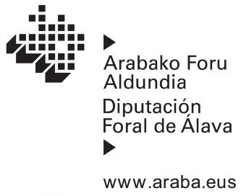

Espediente zk. ▪ Nº de Expediente
01244-2025/00007
Erreferentzia ▪ Referencia
Berdintasun, Euskara eta Gobernantza Saila / Departamento de Igualdad, Euskera y Gobernanza
XXXXX

Gaia: EBAZPENA jakinaraztea.
Berdintasun, Kultura eta Kiroleko Saileko Kultura zuzendariak ebazpen hau eman du data honetan.
Asunto: Comunicación de RESOLUCIÓN
La Directora de Cultura del Departamento de Cultura y Deporte se ha servido dictar la siguiente Resolución, en la fecha que se señala.

Ebazpenaren data Ebazpenaren zk. Fecha Resolución Nº Resolución
25/02/27 1375 27/02/2025 1375

EBAZPENA RESOLUCIÓN

Idazkaritza Teknikoaren Zerbitzua Esp. Zk.: 01244-2025/00007
Servicio de Secretaría Técnica Nº Expte.: 01244-2025/00007

Baiestea informazio publikoa eskuratzeko eskaera, XXXXX egindakoa.
Estimar la solicitud de acceso a la información pública presentada por XXXXX

2025eko otsailaren 11n Arabako Foru Aldundiaren egoitza elektronikoan jaso da eskaera bat. Bertan Laudioko Goikoetxe baserria eraistearen ondorioz irekitako zehapen espedienteari buruzko informazio publikoa eskatzen duzu, Arabako Lurralde Historikoko sektore publikoaren gardentasunaren, herritarren parte-hartzearen eta gobernu onaren otsailaren 8ko 1/2017 Foru Arauak xedatzen duenaren babesean
Eskuratu nahi duzuen informazio publikoa PH26/16-2016/138349/1 espedienteari buruzkoa da.
Gardentasunari, informazio publikoa eskuratzeko bideari eta gobernu onari buruzko abenduaren
CORE01
Con fecha 11 de febrero de 2025 ha tenido entrada en la sede electrónica de la Diputación Foral de Álava una solicitud de acceso a la información pública relativa al expediente sancionador iniciado como consecuencia del derribo del caserío Goikoetxe de Llodio, al amparo de lo dispuesto en la Norma Foral 1/2017, de 8 de febrero, de transparencia, participación ciudadana y buen gobierno del sector público del Territorio Histórico de Álava.
La información pública a la que desea acceder está relacionada con el expediente PH26/16- 2016/138349/1.
De conformidad a lo previsto en el artículo 15 de la Ley 19/2013, de 9 de diciembre, de

Berdintasun, Euskara eta Gobernantza Saila Departamento de Igualdad, Euskera y Gobernanza
Euskararen eta Gobernu Irekiaren Zuzendaritza
Dirección de Euskera y Gobierno Abierto
Probintzia plaza, 01001 Vitoria-Gasteiz
Tel.: 945 18 18 18
Fax: 945 18 19 47



9ko 19/2013 Legearen 15. artikuluan aurreikusitakoaren arabera, eskatutako informazio publikoa eskuratzeko eskubidearen mugak daude, datu pertsonal babestuak daudelako. Aurrekoa gorabehera, eta informazio publikoaren zabalkundean interes publikoa gailentze aldera, informazioa publikoa bereizita ematen da, eragindako pertsonak identifikatzea eragozteko moduan.
Ez da gertatzen aipatutako araudian ez onartze arrazoi diren kasurik.

Horregatik, apirilaren 16ko 72/2020 Foru Aginduaren bidez emaniko eskuordetzaren ondorioz dagozkidan ahalmenak erabiliz; izan ere, Kultura Zuzendaritzako titularrari eskuordetzen zaio informazio publikorako sarbideko eskaerak ebazteko eskumena,

EBAZTEN DUT
transparencia, acceso a la información pública y buen gobierno, existen límites del derecho de acceso a la información pública solicitada, dada la existencia de datos personales protegidos. No obstante lo anterior, y en aras a la prevalencia del interés público en la divulgación de la información pública, ésta se facilita de forma disociada de tal manera que se impide la identificación de las personas afectadas.
No concurre ninguna de las causas de inadmisión previstas en la referida normativa.
En su virtud, haciendo uso de las facultades que me competen a consecuencia de la delegación conferida mediante Orden Foral 72/2020, de 16 de abril, que delega en la persona titular de la Dirección de Cultura la competencia para resolver las solicitudes en materia de acceso a la información pública,
RESUELVO

Lehenengoa. Baiestea XXXXX 2025eko otsailaren 11n aurkeztutako informazio publikoa eskaera eta ematea Laudioko Goikoetxe baserria eraistearen ondorioz hasitako zehapen espedienteari buruzko informazio publikoa, eskabide honen lotura baita.

Bigarrena. Ebazpen honek administrazio bidea amaitzen du. Haren aurka administrazioarekiko auzi errekurtsoa aurkeztu ahal izango da bi hilabeteko epean, edo aldez aurretik eta nahi izanez gero, erreklamazioa Gardentasunaren eta Gobernamendu Onaren Foru Kontseiluari, hilabeteko epean; kasu batean nahiz bestean, ebazpen hau jakinarazten denetik aurrera hasiko da kontatzen epea.
Primero. Estimar la solicitud de acceso a la información pública presentada por XXXXX, efectuada con fecha 11 de febrero de 2025, y facilitarle la información pública relativa al expediente sancionador iniciado como consecuencia del derribo del caserío Goikoetxe de Llodio, que figura como anexo a esta solicitud.
Segundo. Contra la presente resolución que pone fin a la vía administrativa, podrá interponerse recurso contencioso-administrativo en el plazo de dos meses o, previa y potestativamente, reclamación ante el Consejo de Gobierno Foral de Transparencia y Buen Gobierno en el plazo de un mes; en ambos casos, el plazo se contará desde el día siguiente al de la notificación de la presente resolución.

Vitoria-Gasteiz.

María Inmaculada Sánchez Arbe
Kultura zuzendaria Directora de Cultura

2 / 2

ANEXO
INFORMACIÓN PÚBLICA RELATIVA AL EXPEDIENTE SANCIONADOR INICIADO COMO CONSECUENCIA DEL DERRIBO DEL CASERÍO GOIKOETXE DE LLODIO (EXPEDIENTE PH26/16-2016/138349/1)

ERANSKINA
LAUDIOKO GOIKOETXE BASERRIA ERAISTEAREN ONDORIOZ HASITAKO ZEHAPEN ESPEDIENTEARI BURUZKO JENDAURREKO INFORMAZIOA (PH26/16- 2016/138349/1 ESPEDIENTEA)

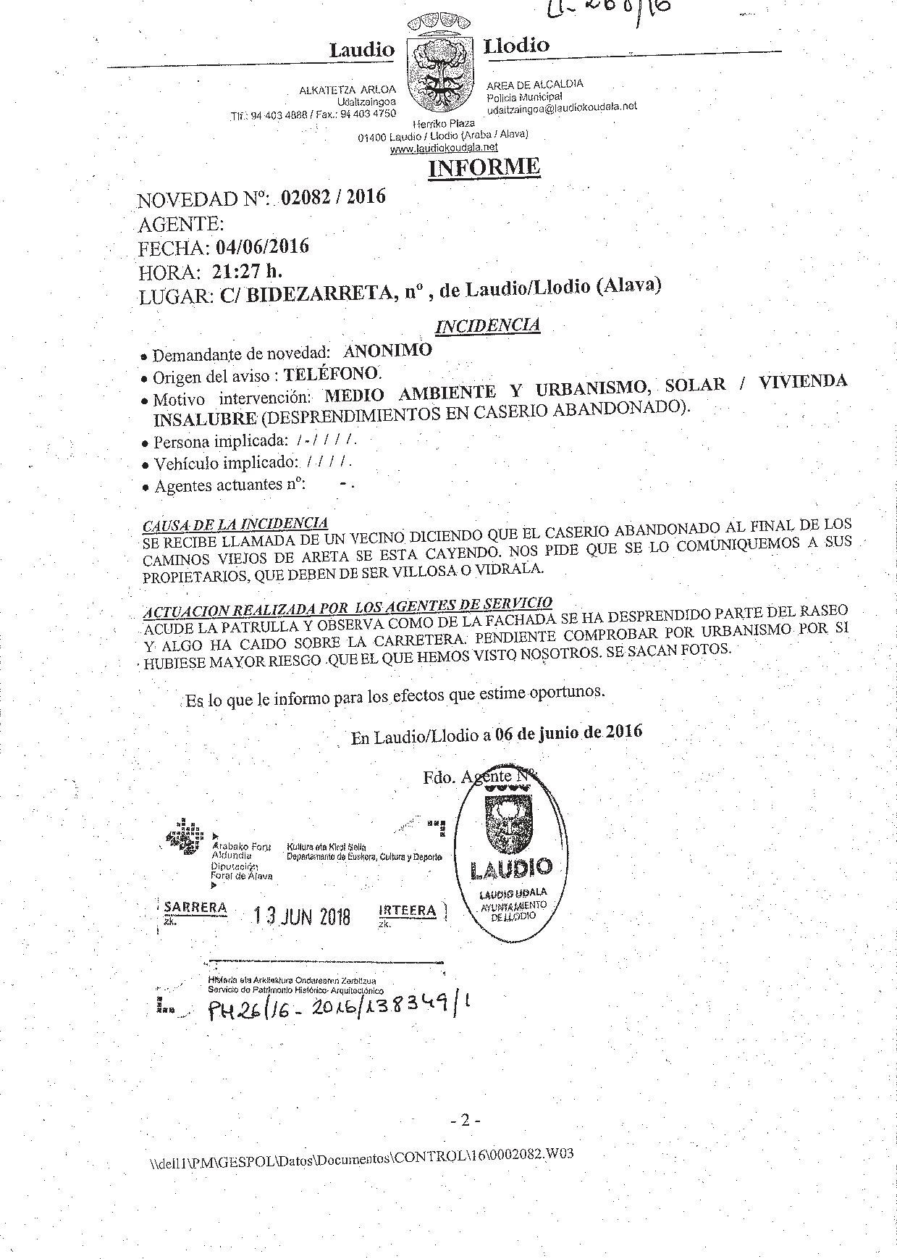
.

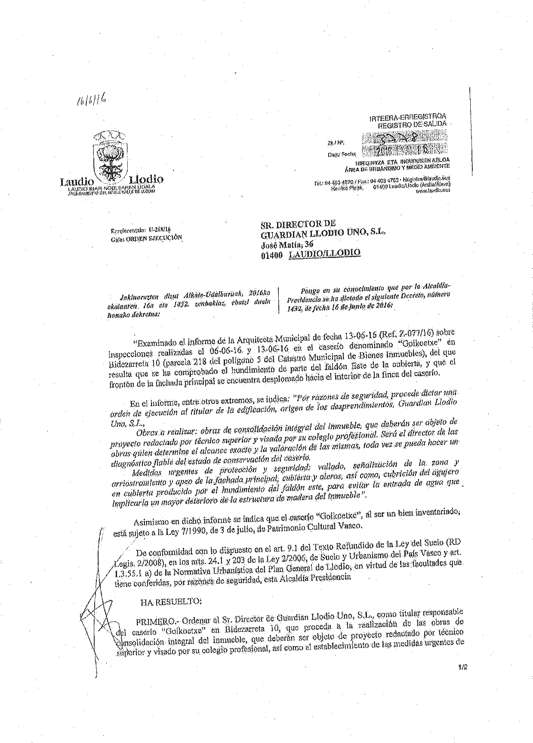
.:

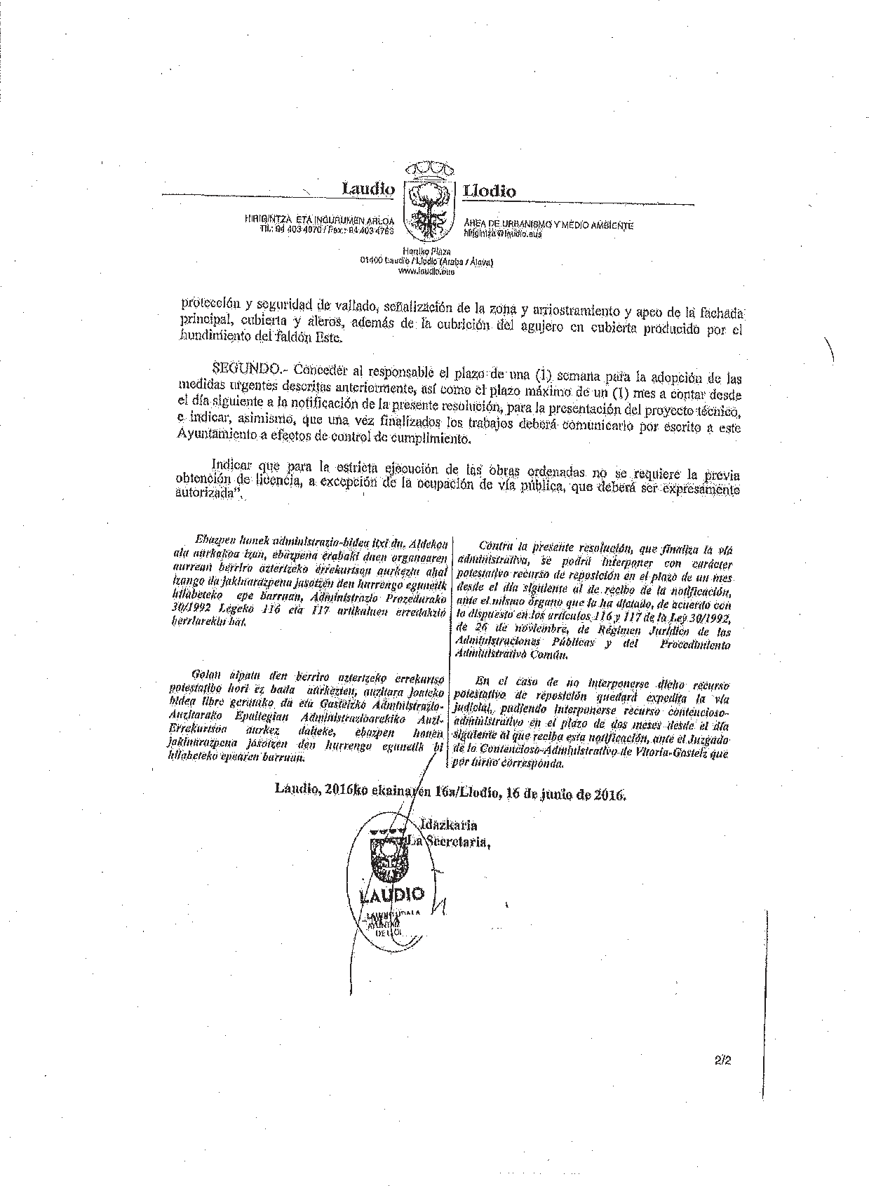

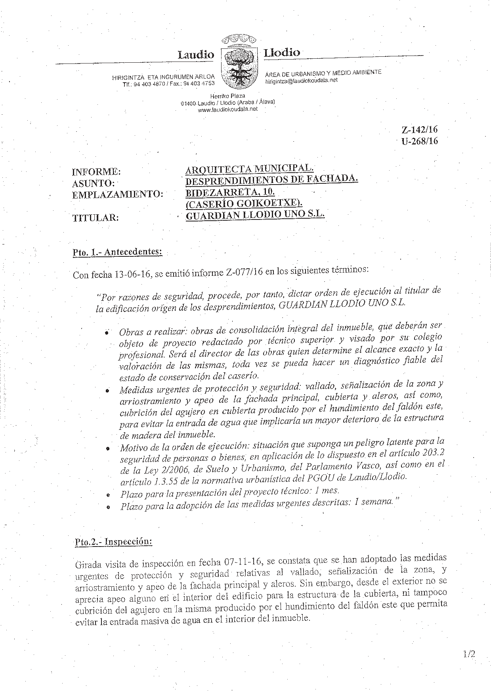

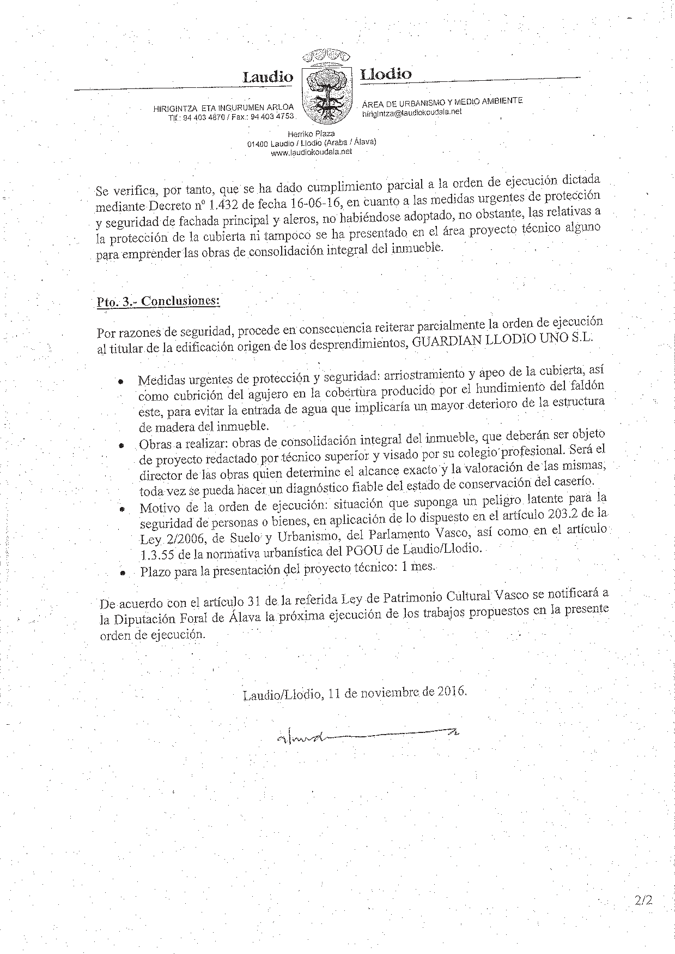

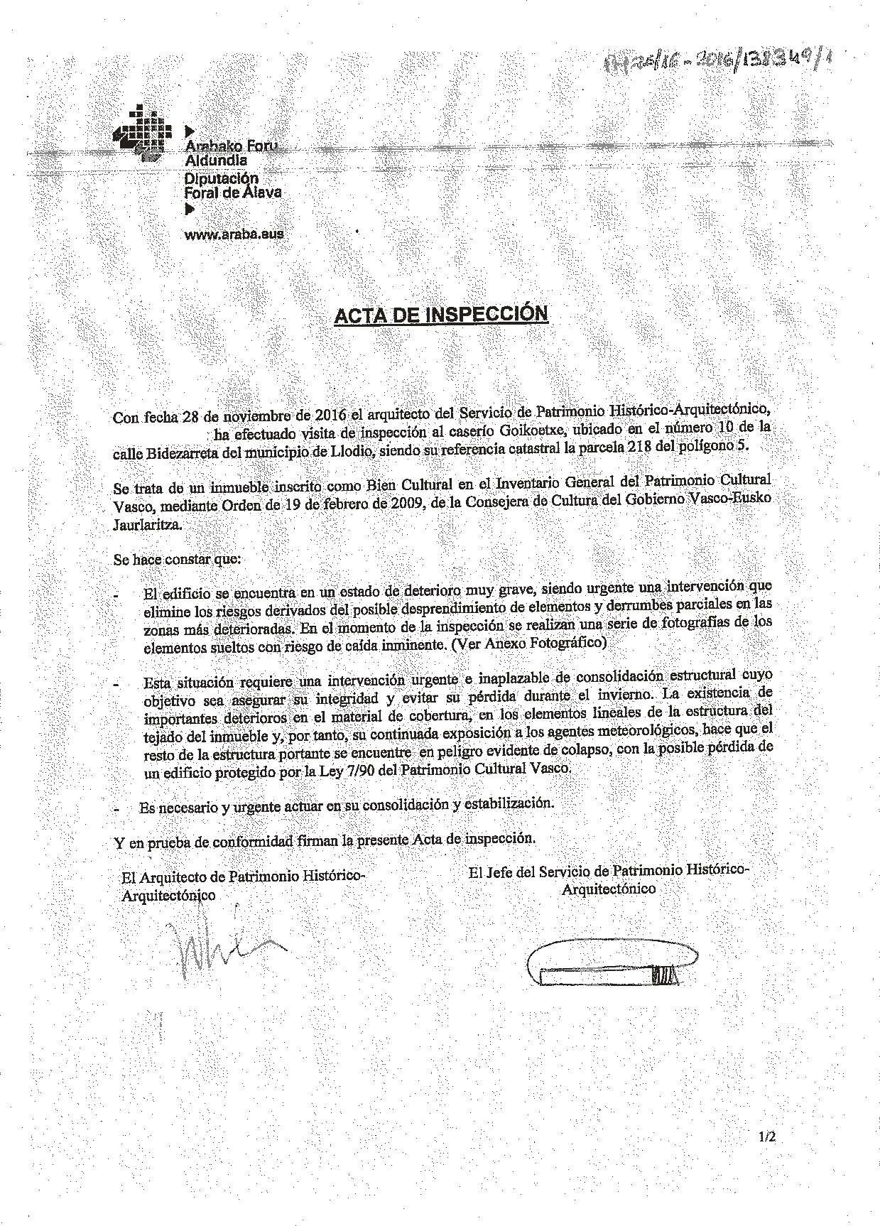
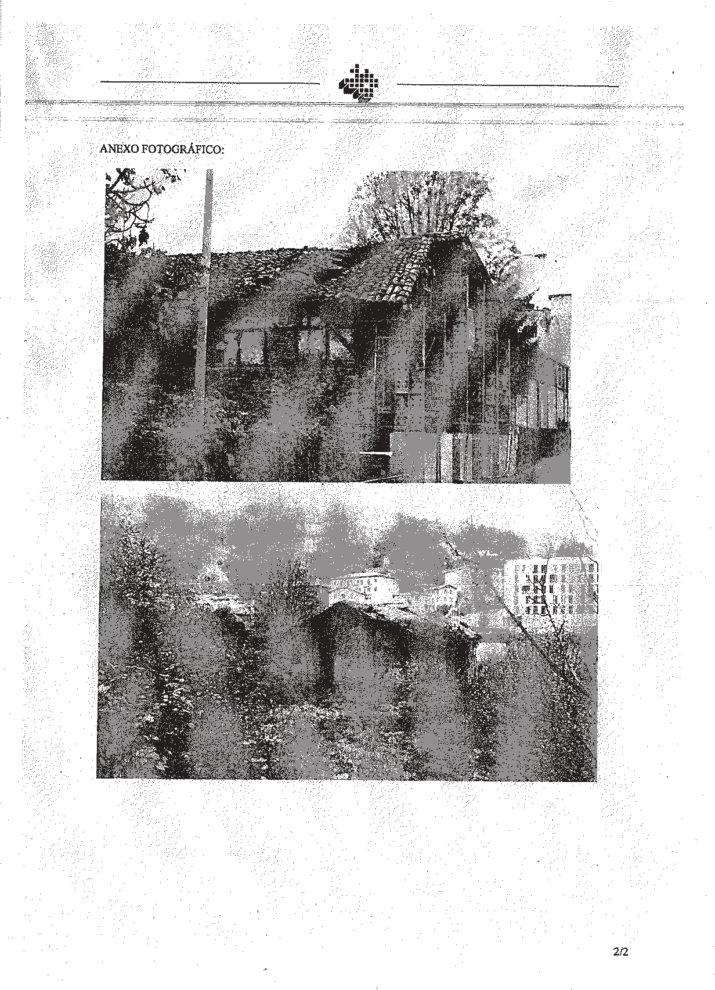

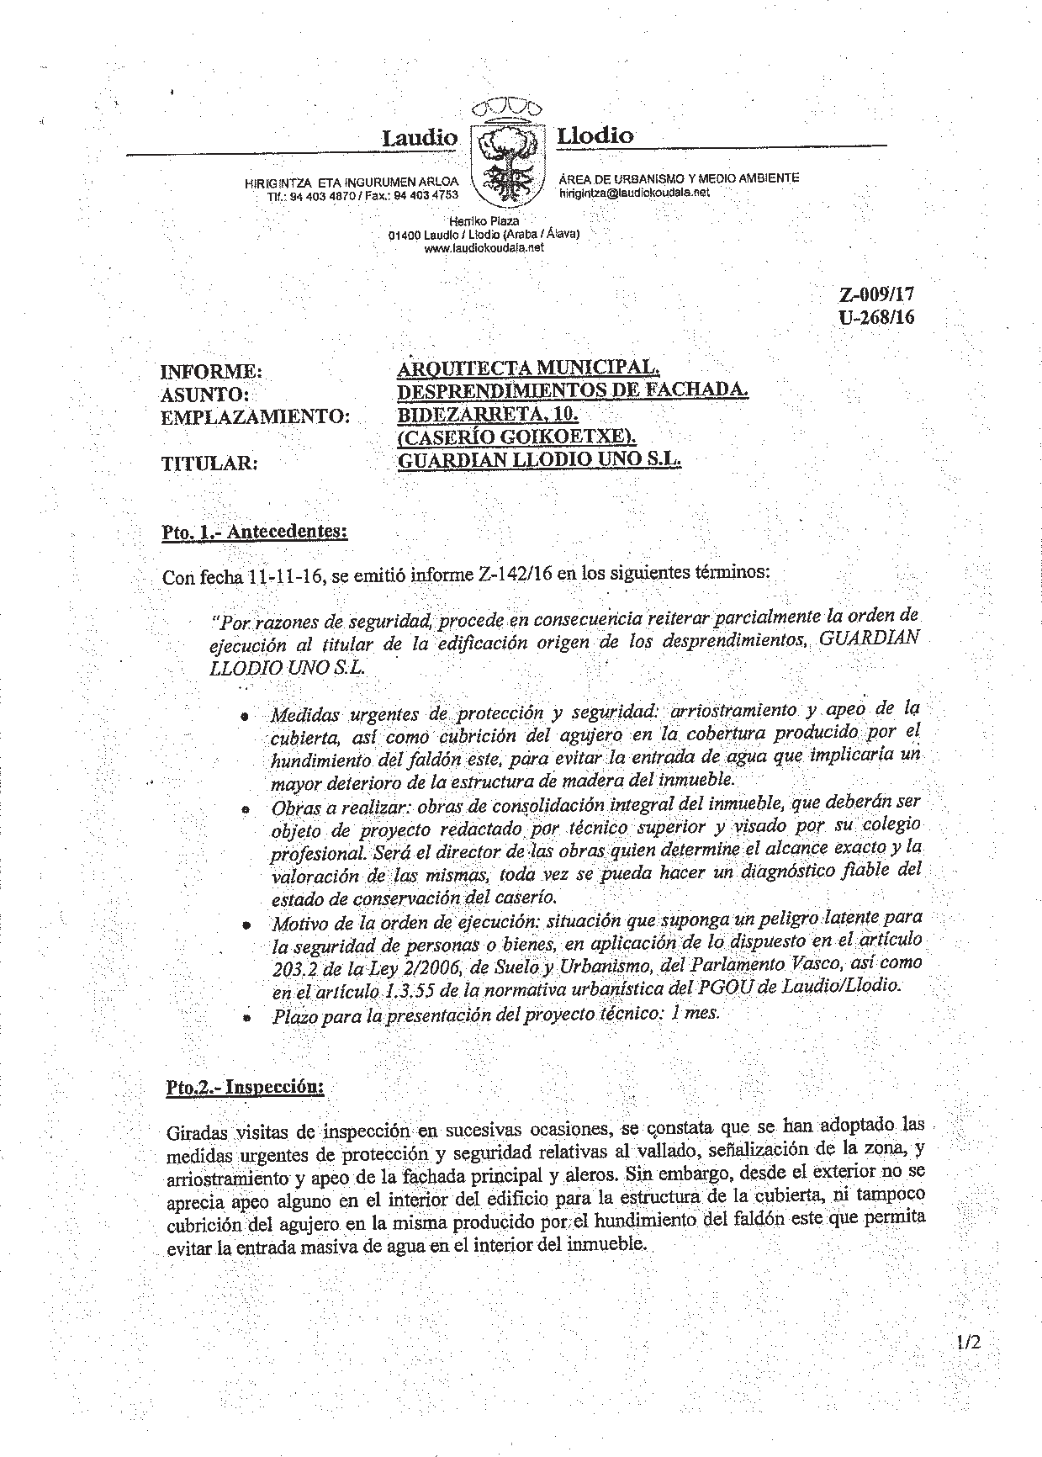

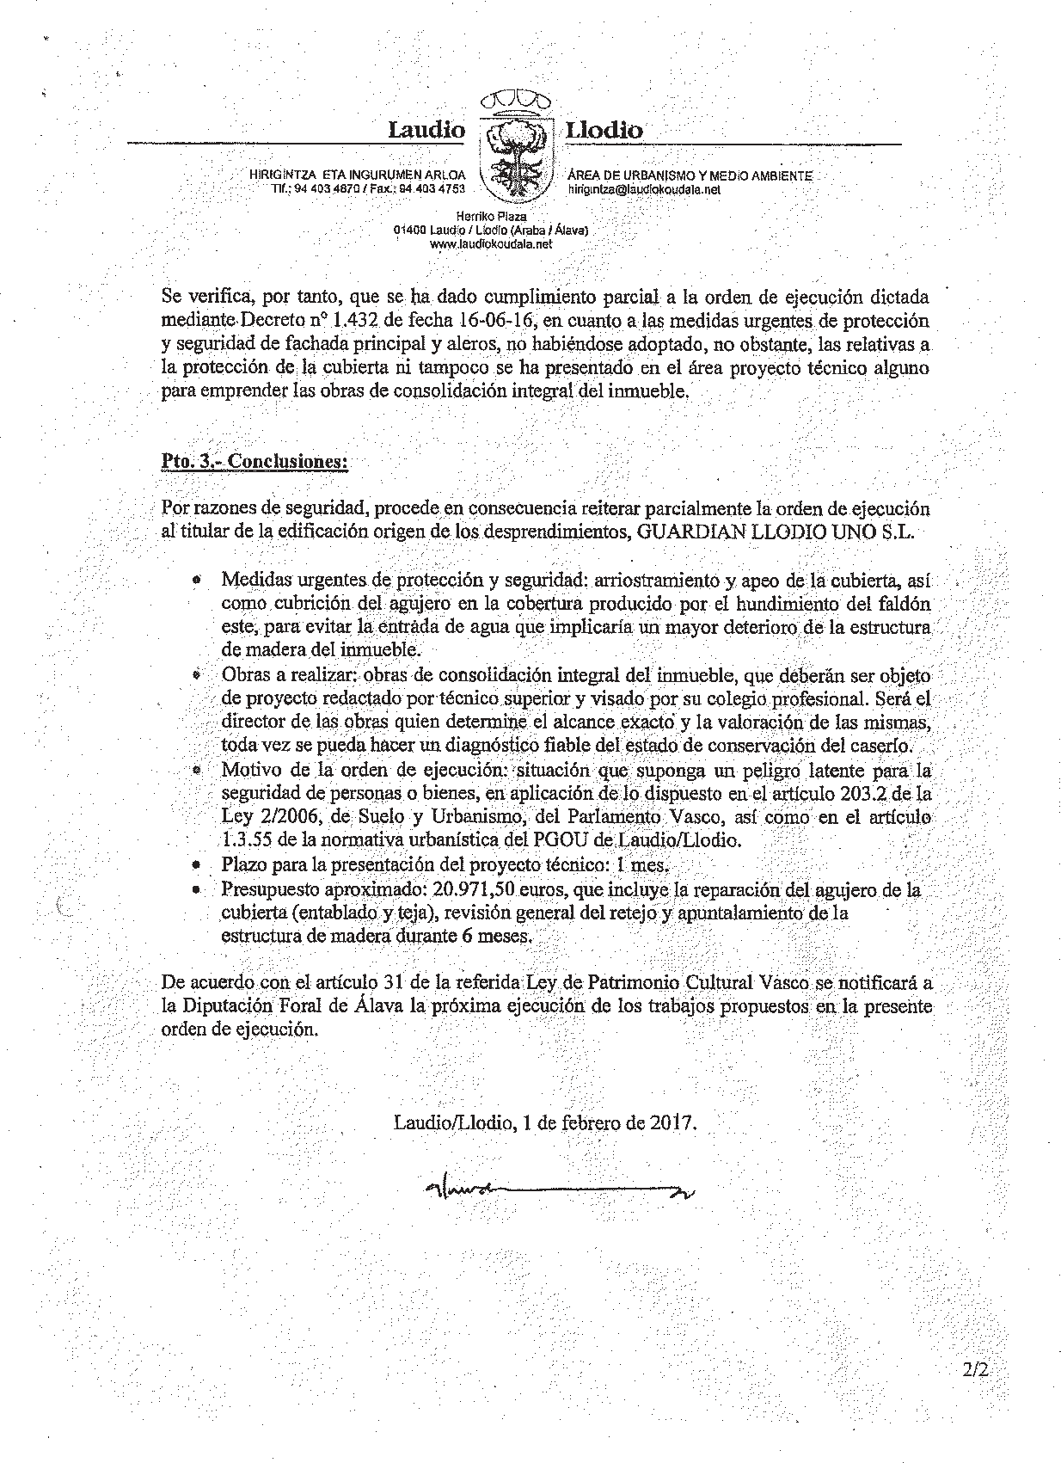

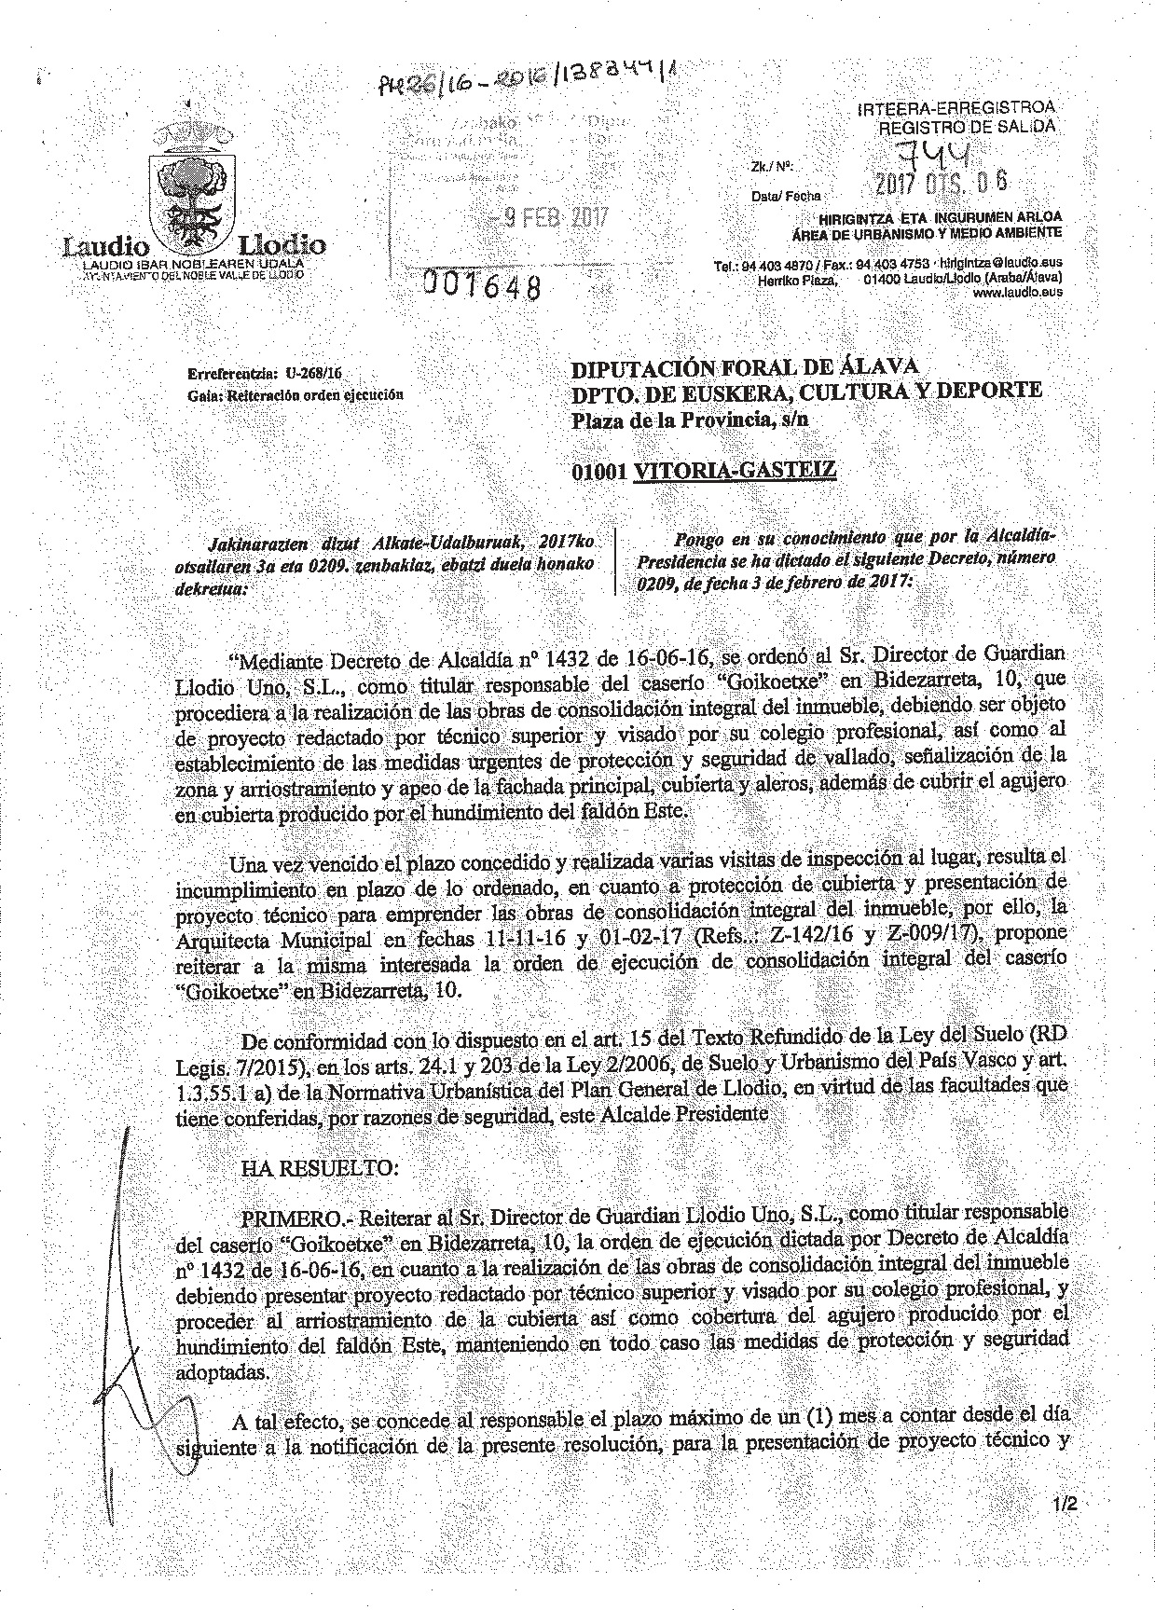

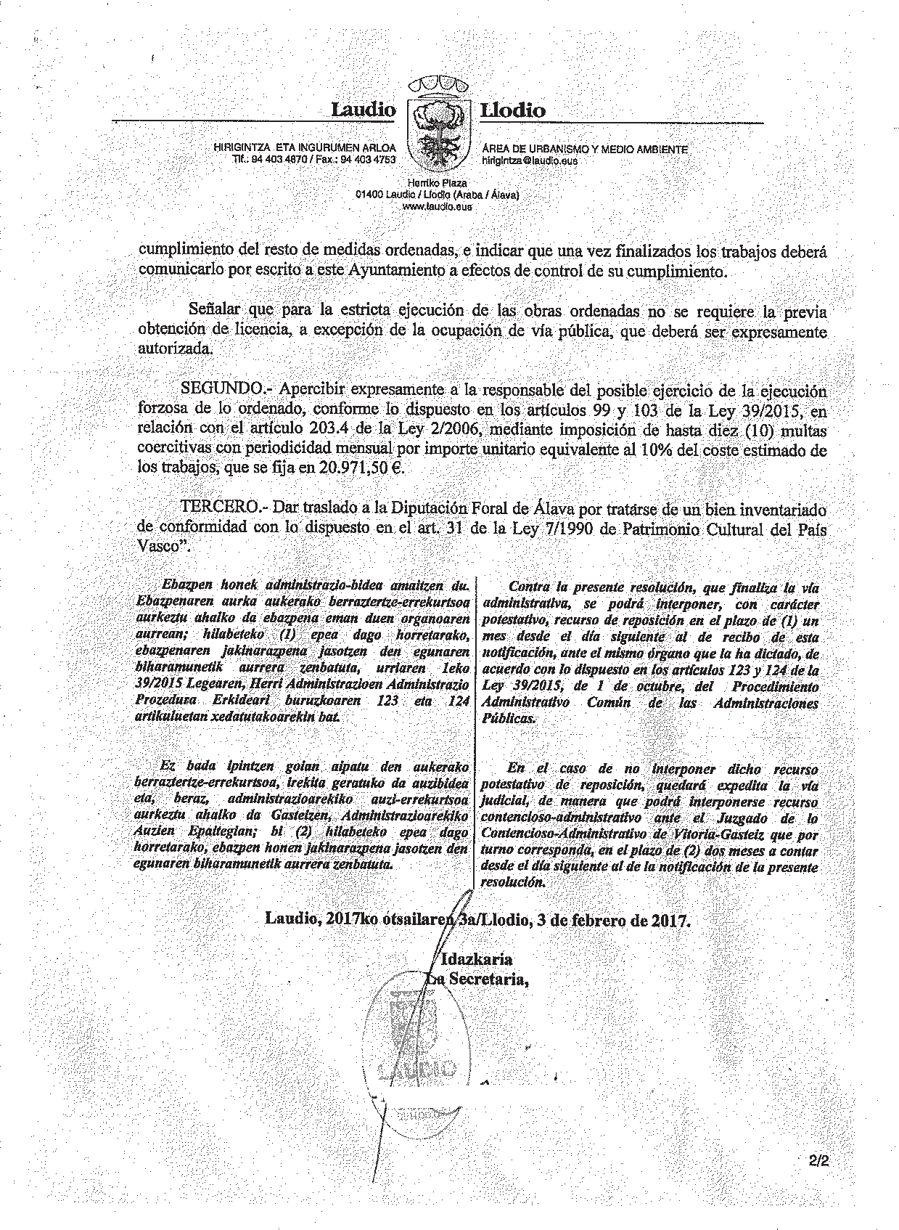

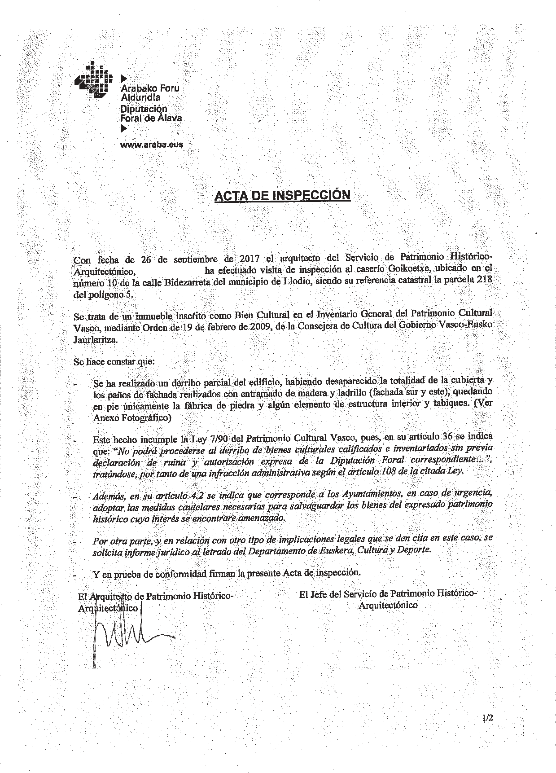

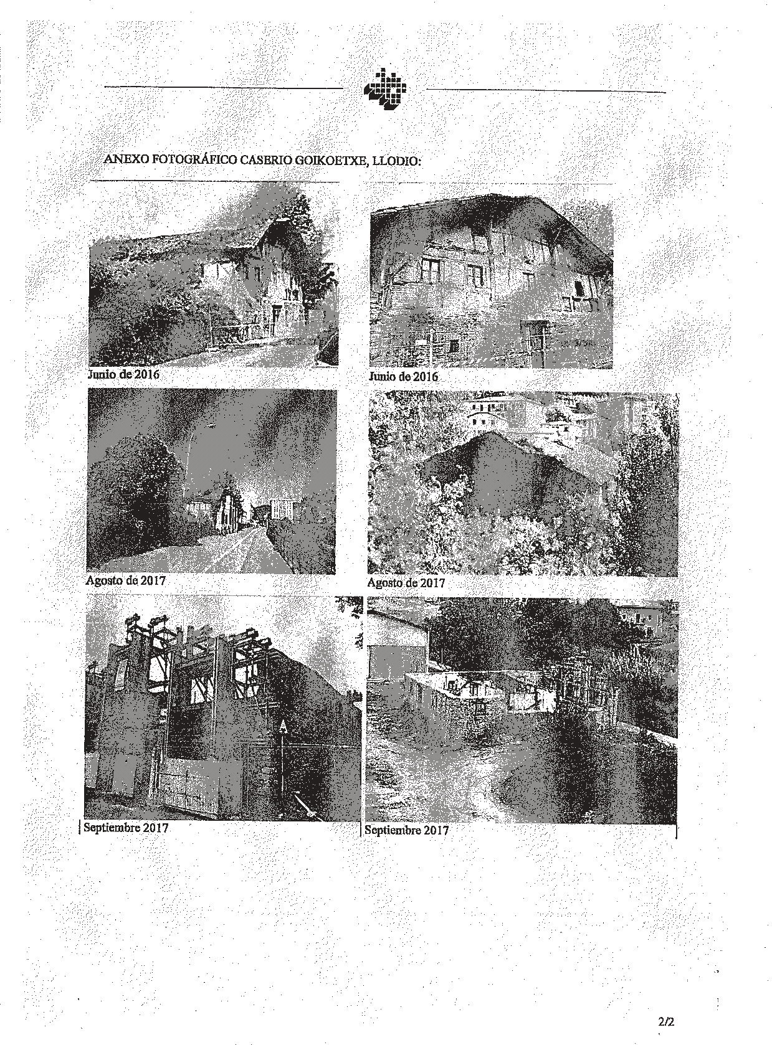

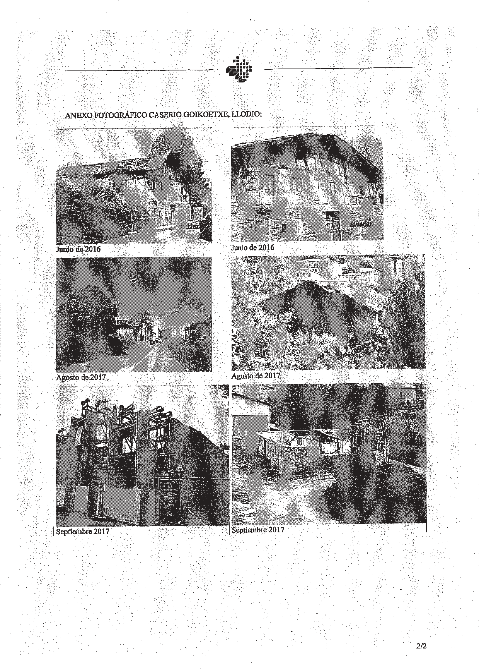

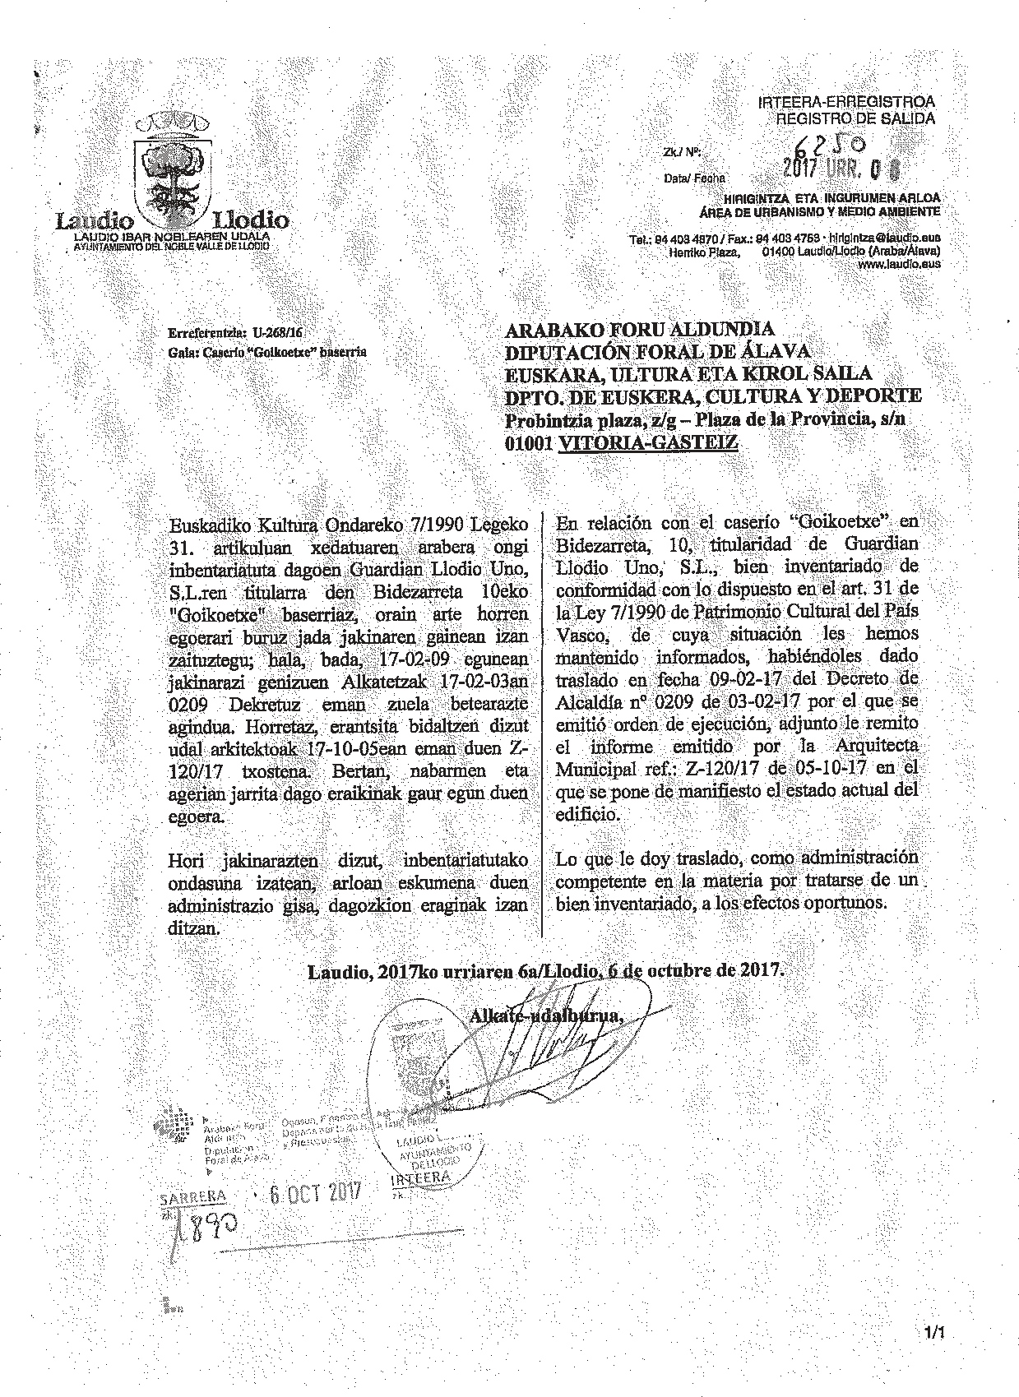

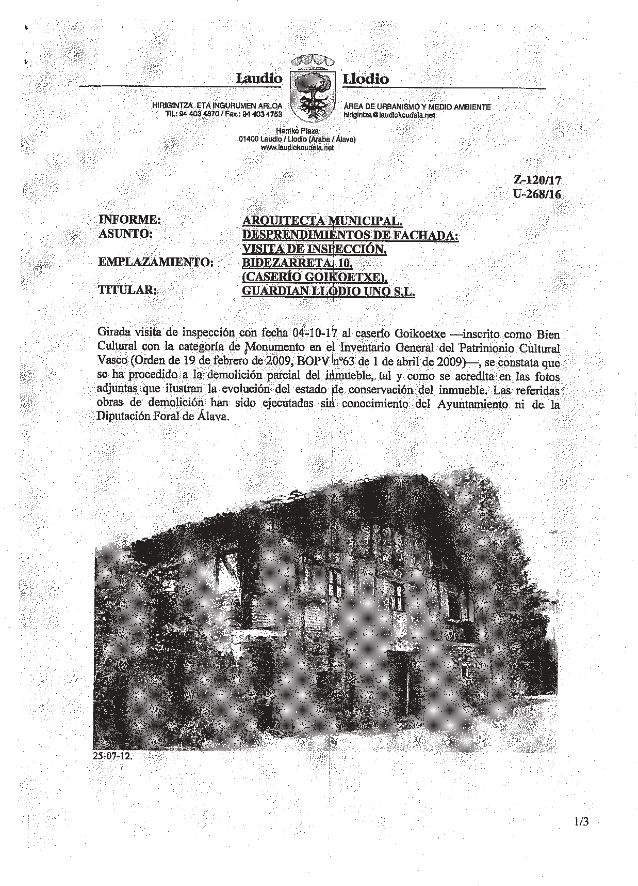

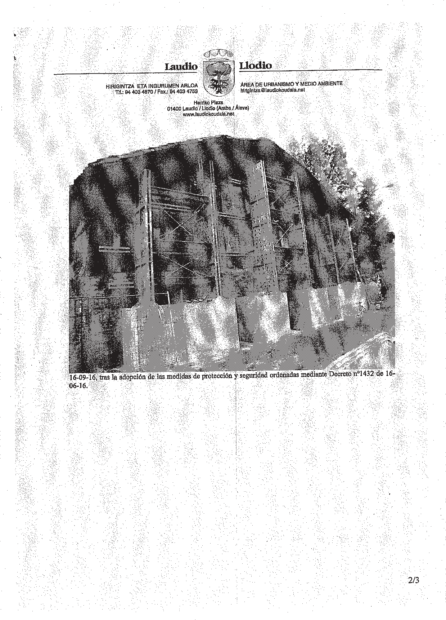

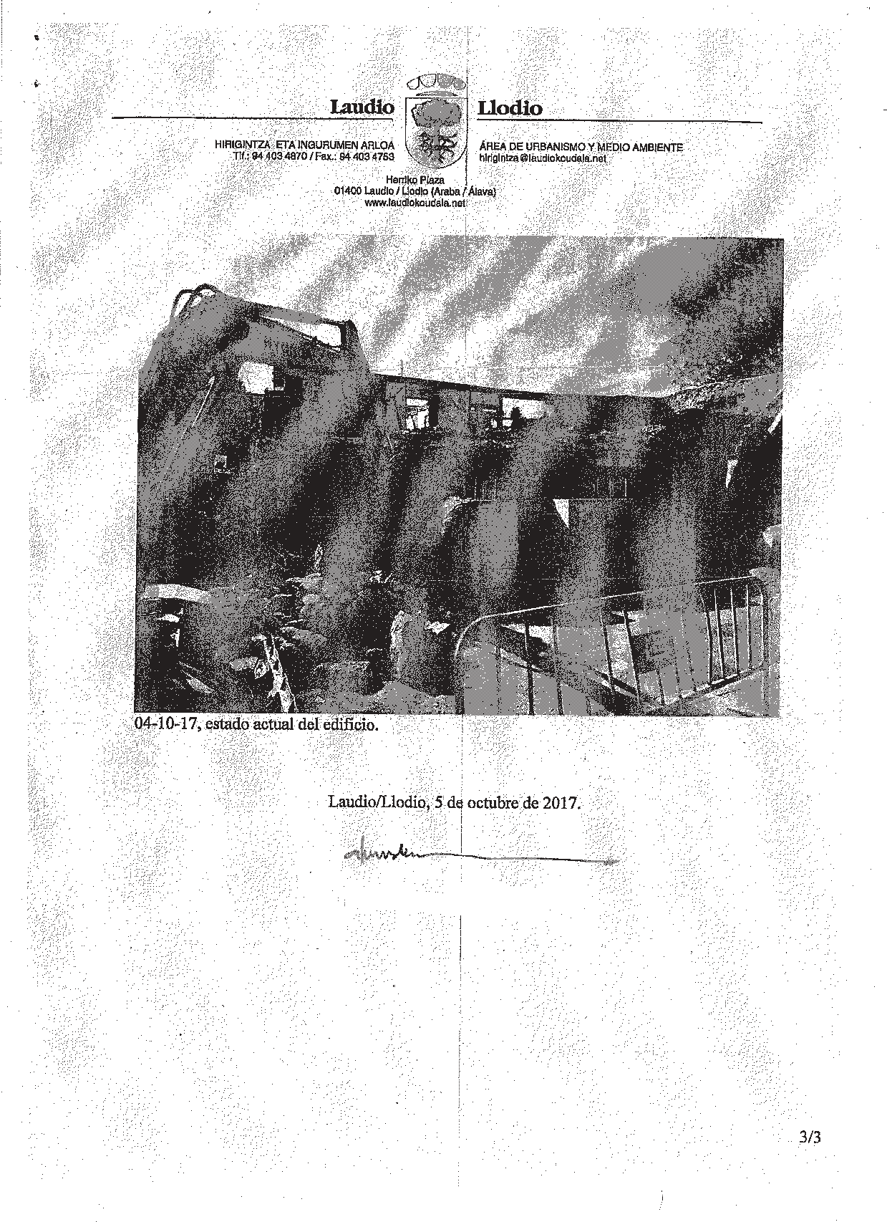
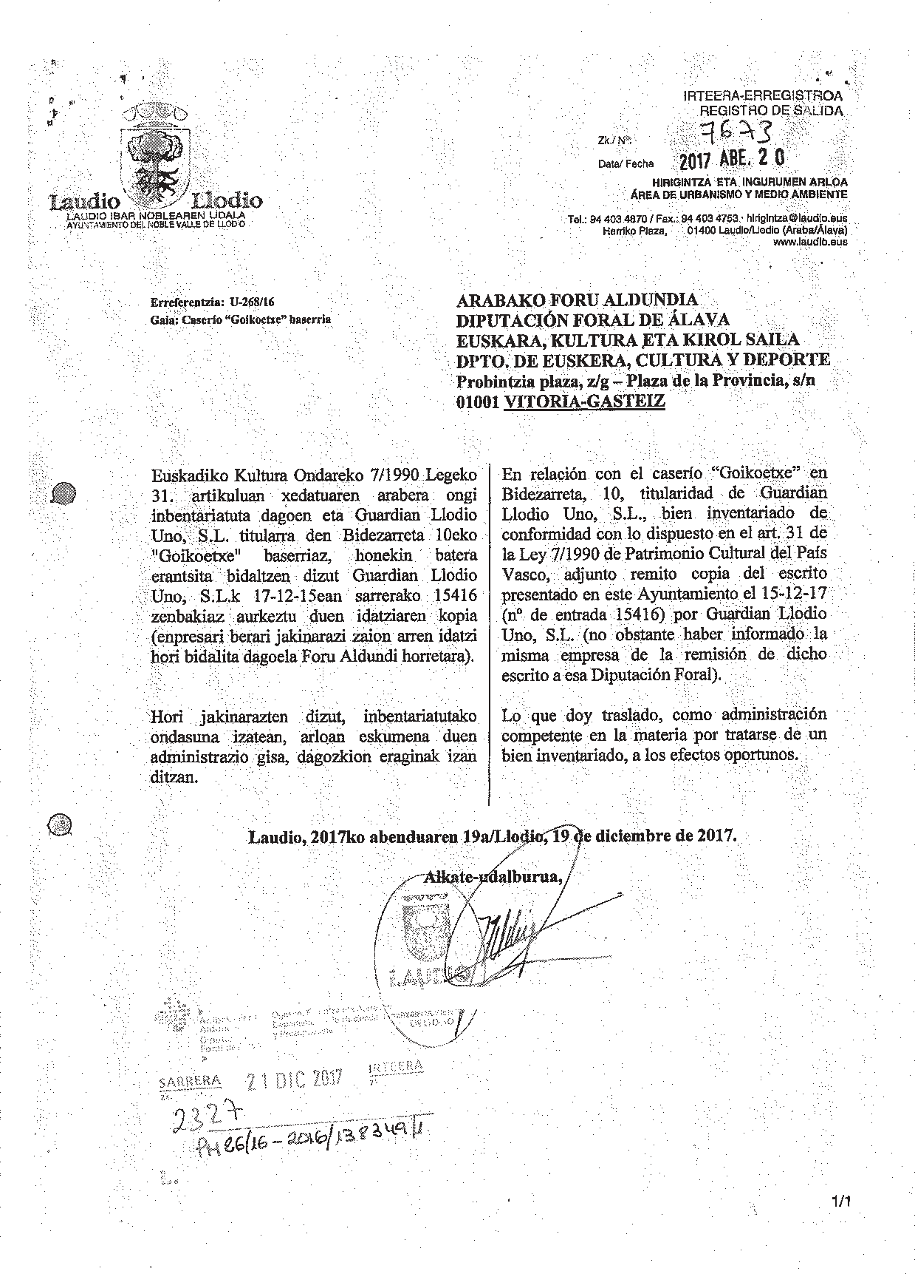

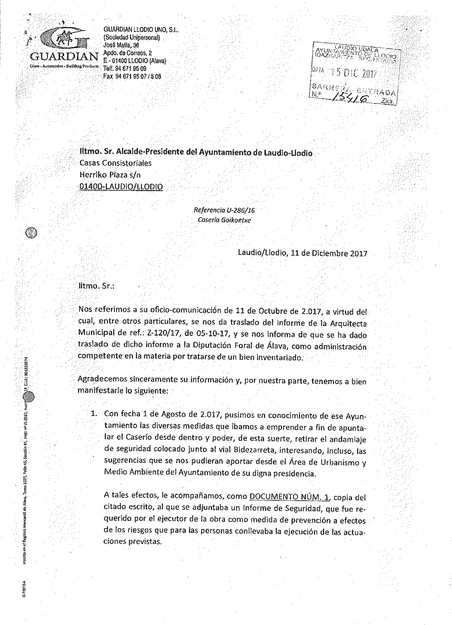

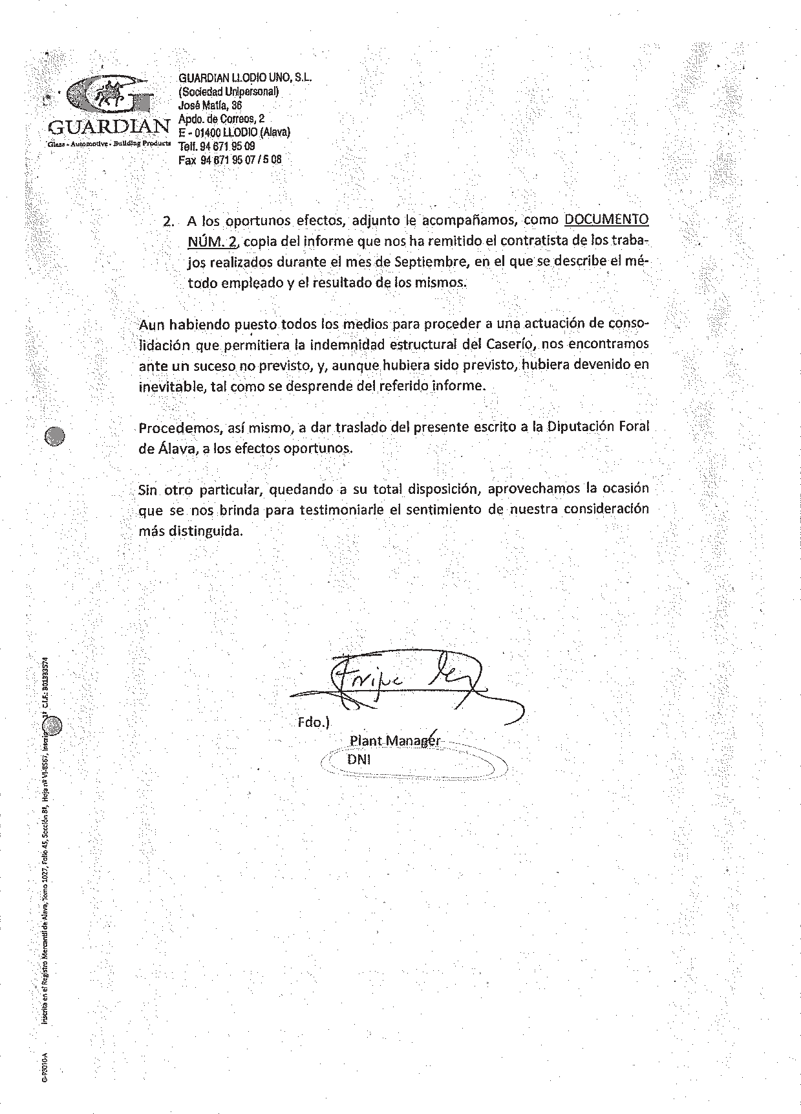



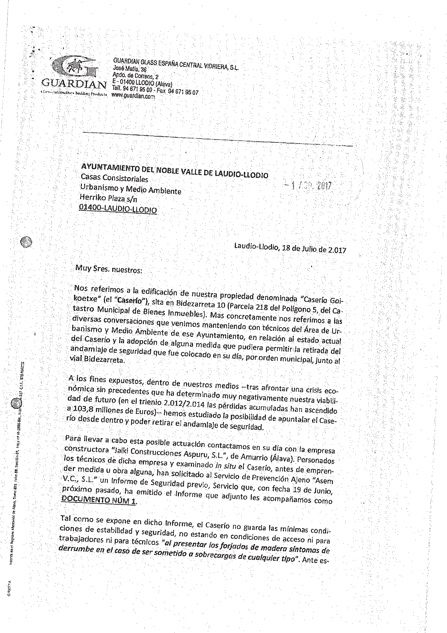

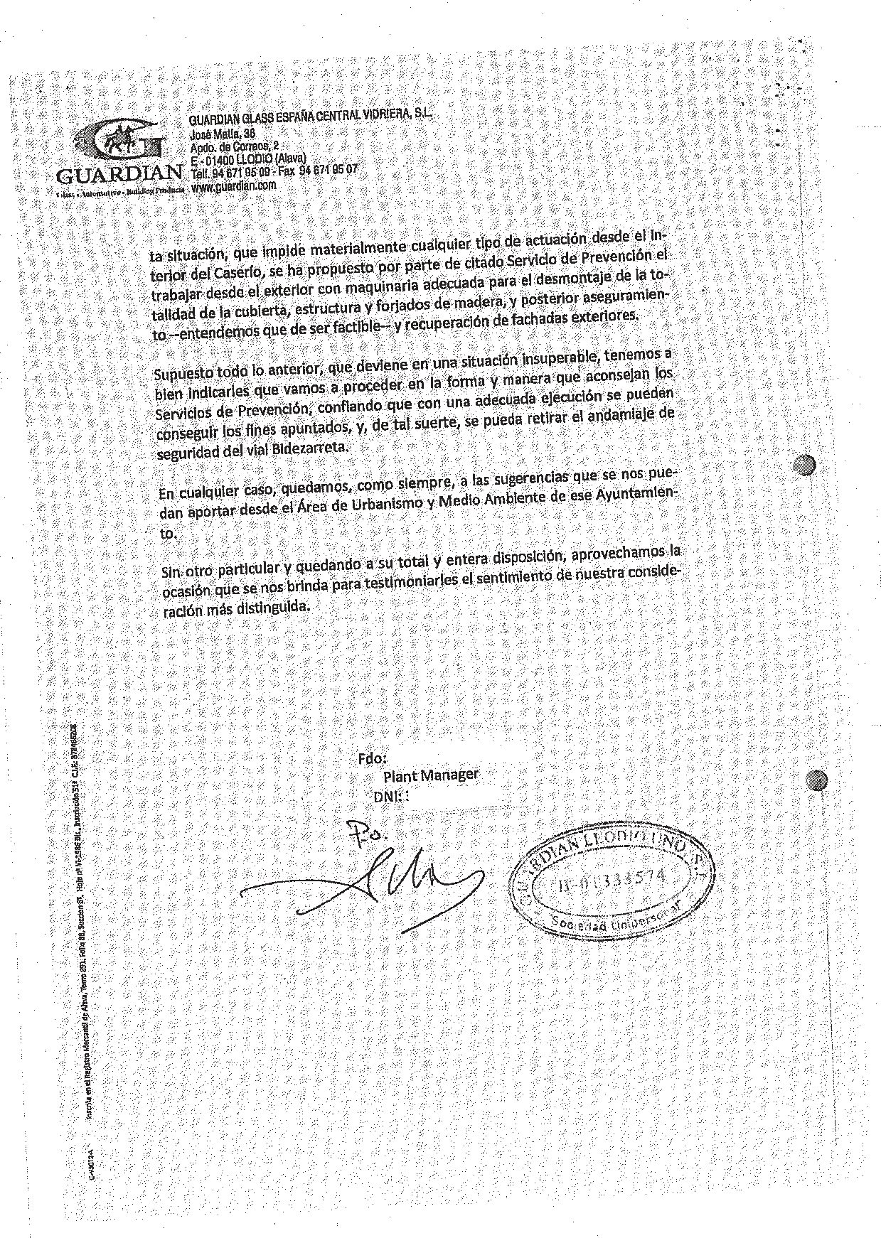

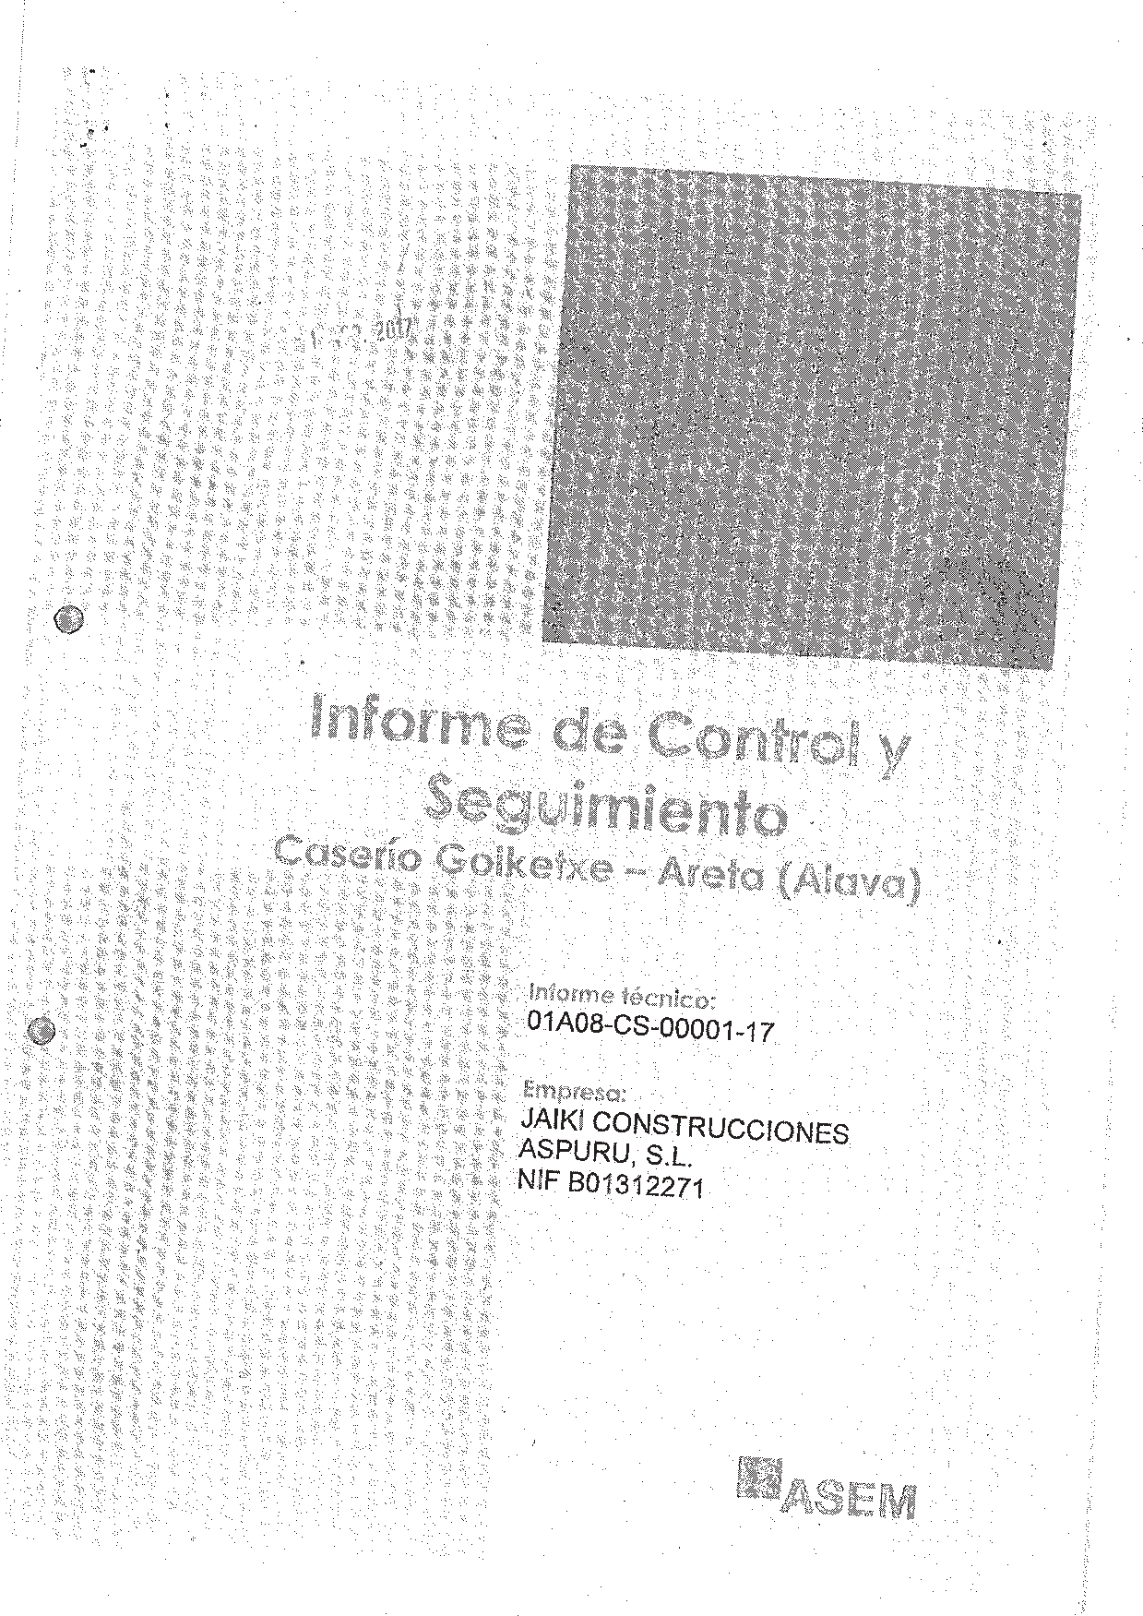

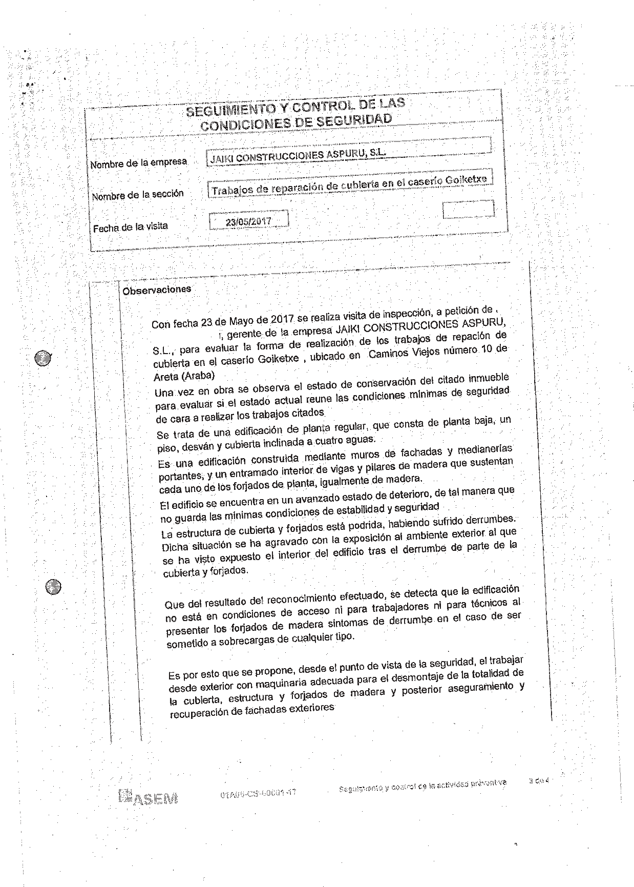

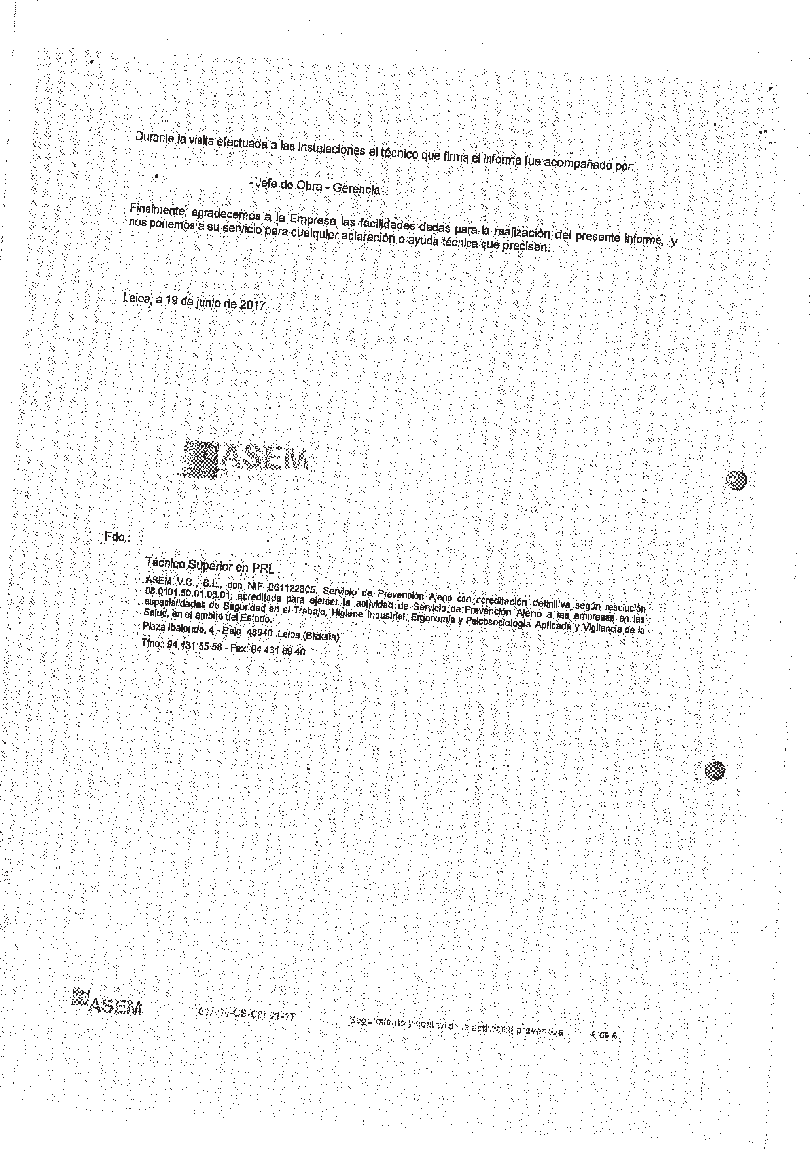

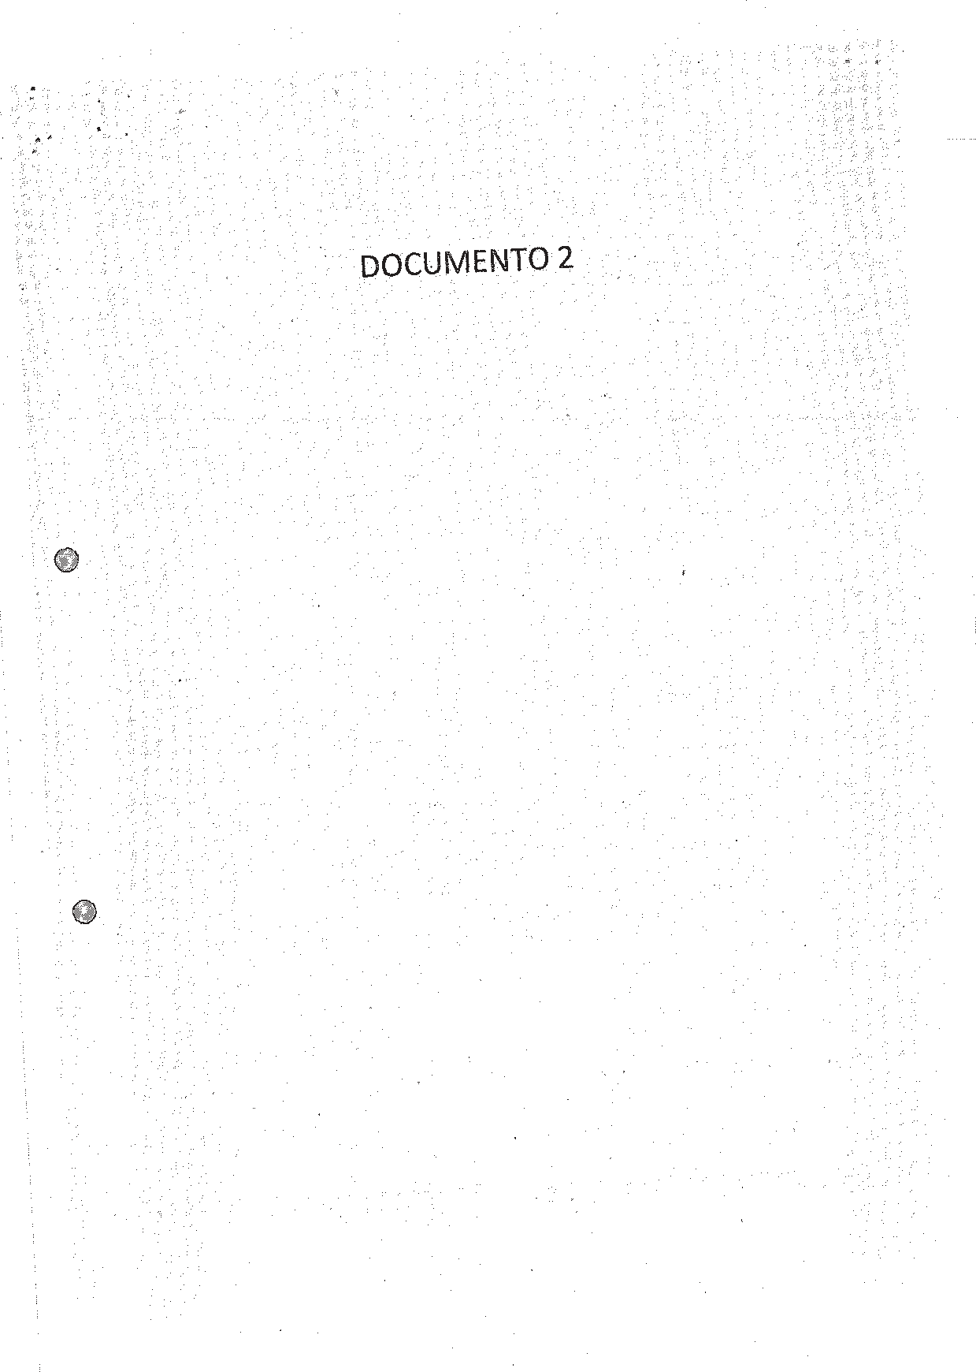

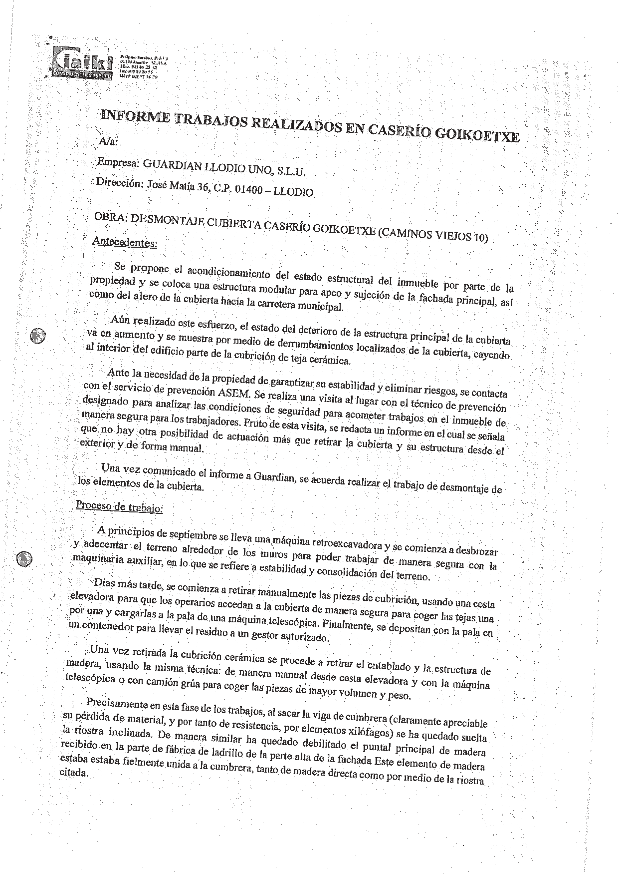

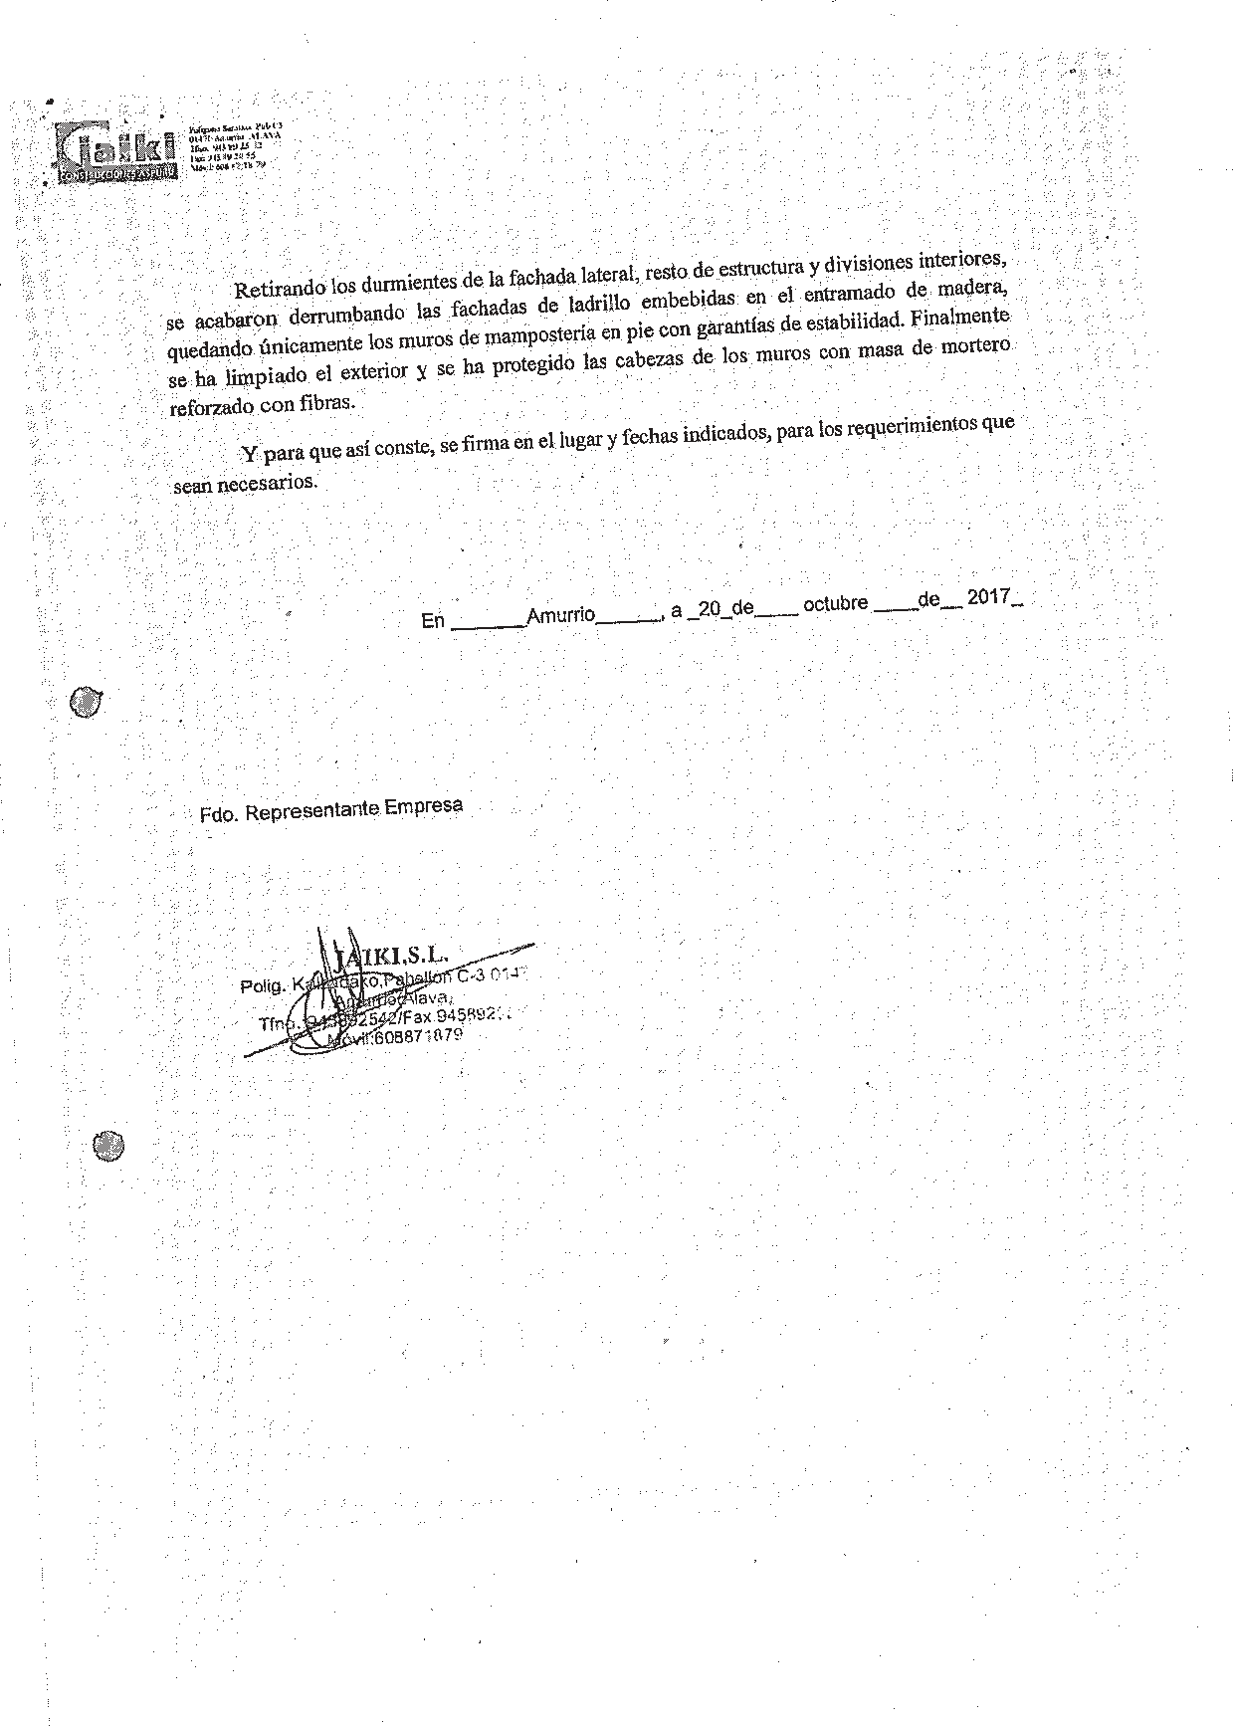
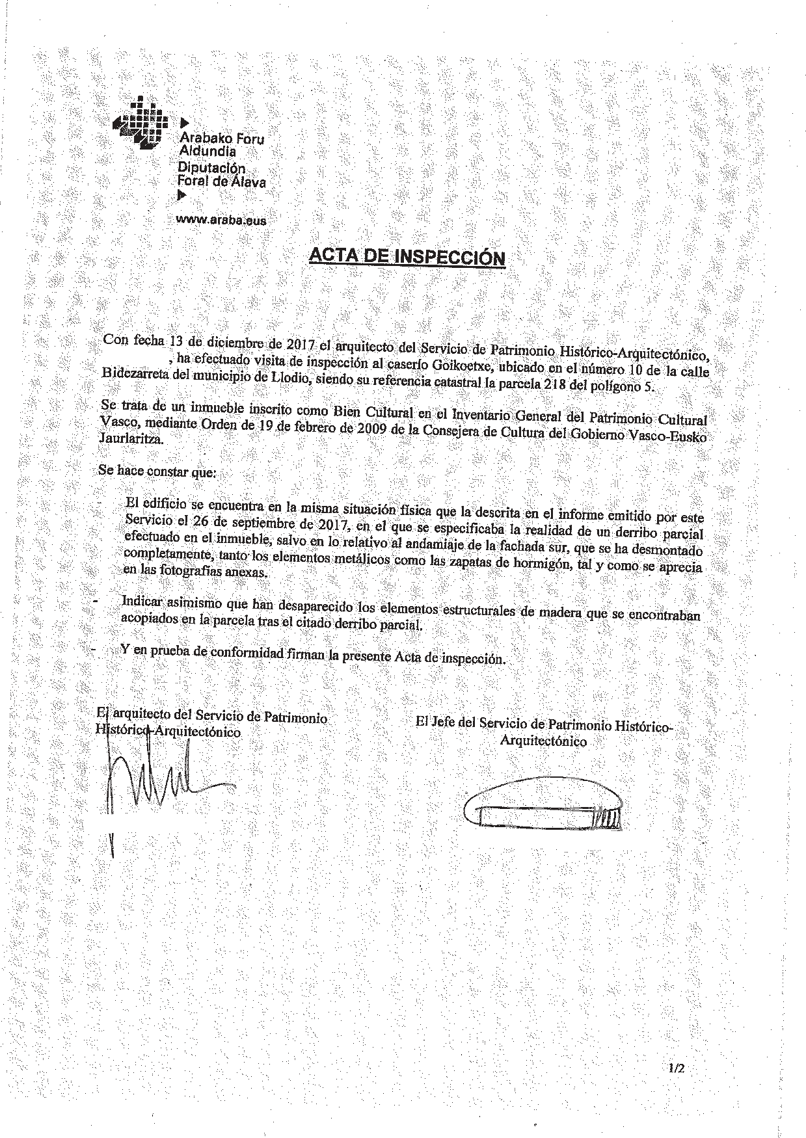

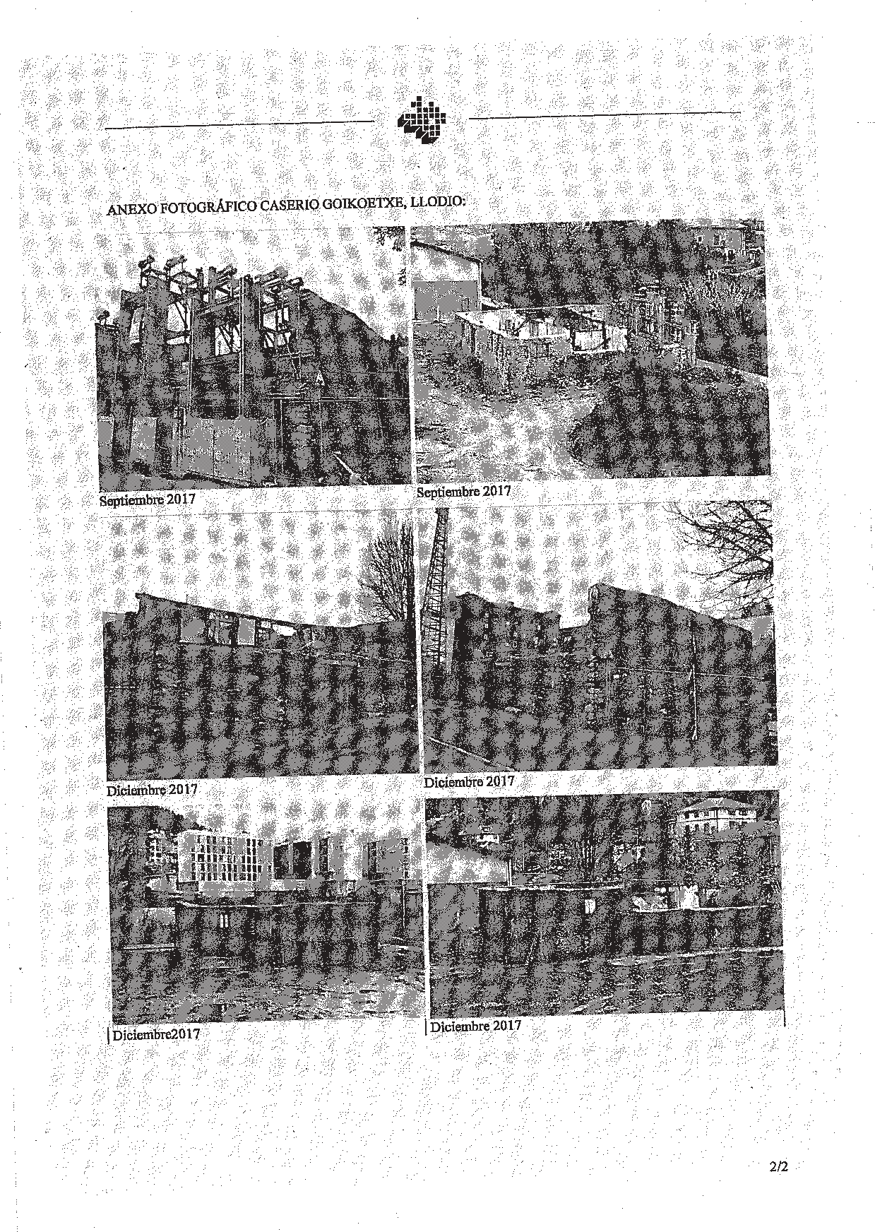

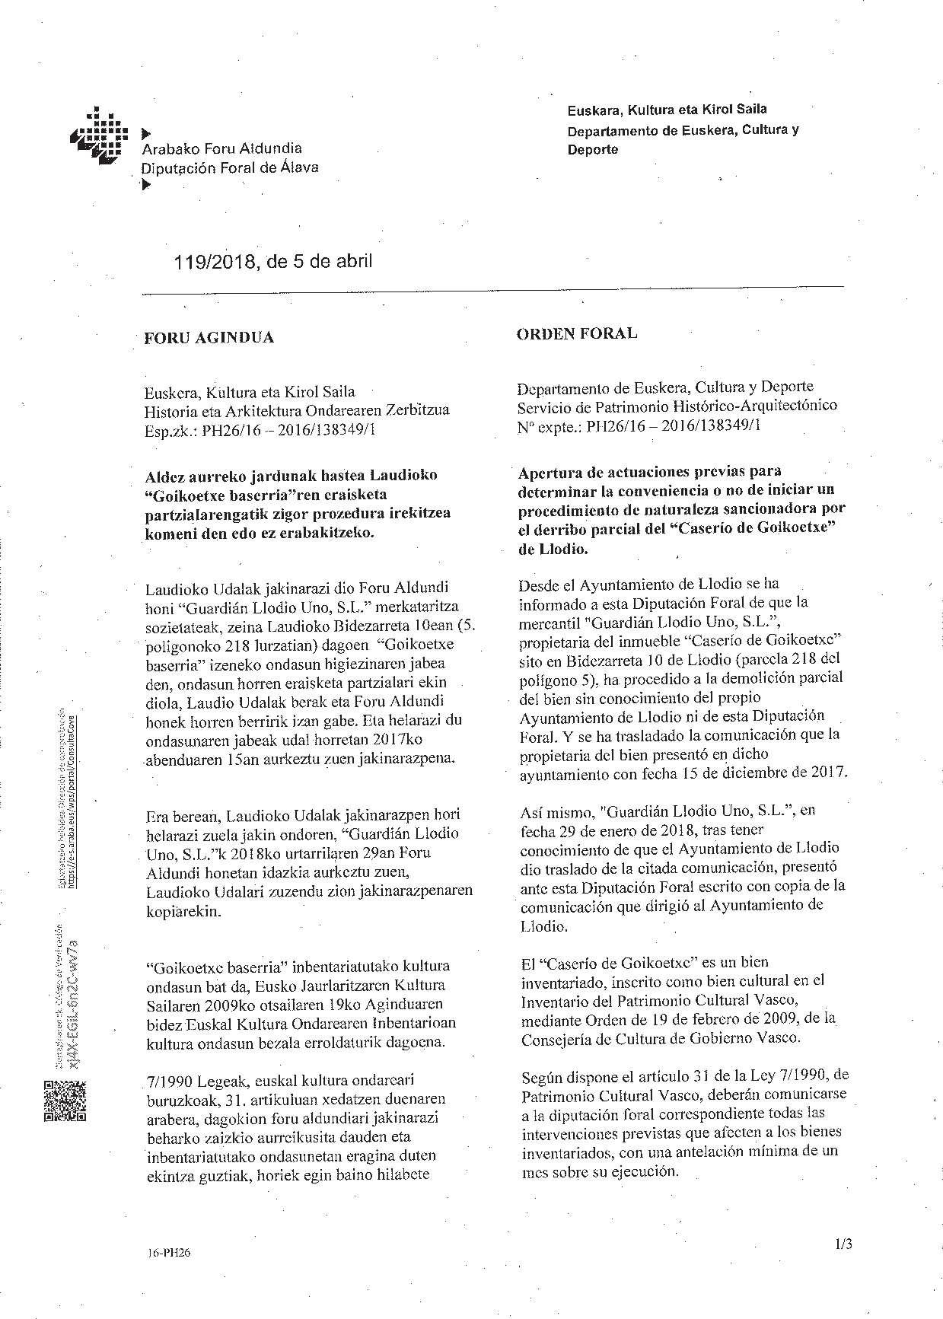

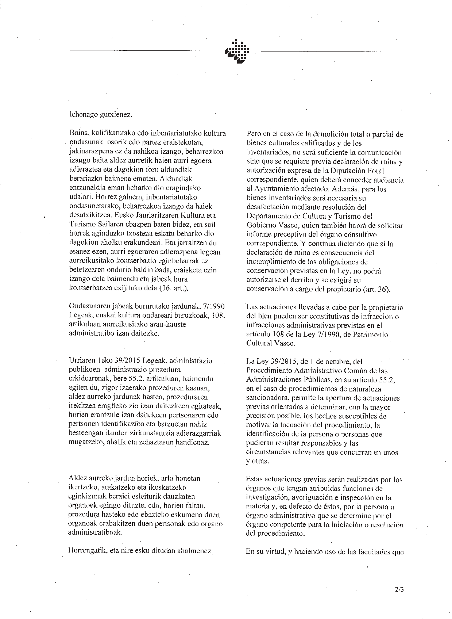

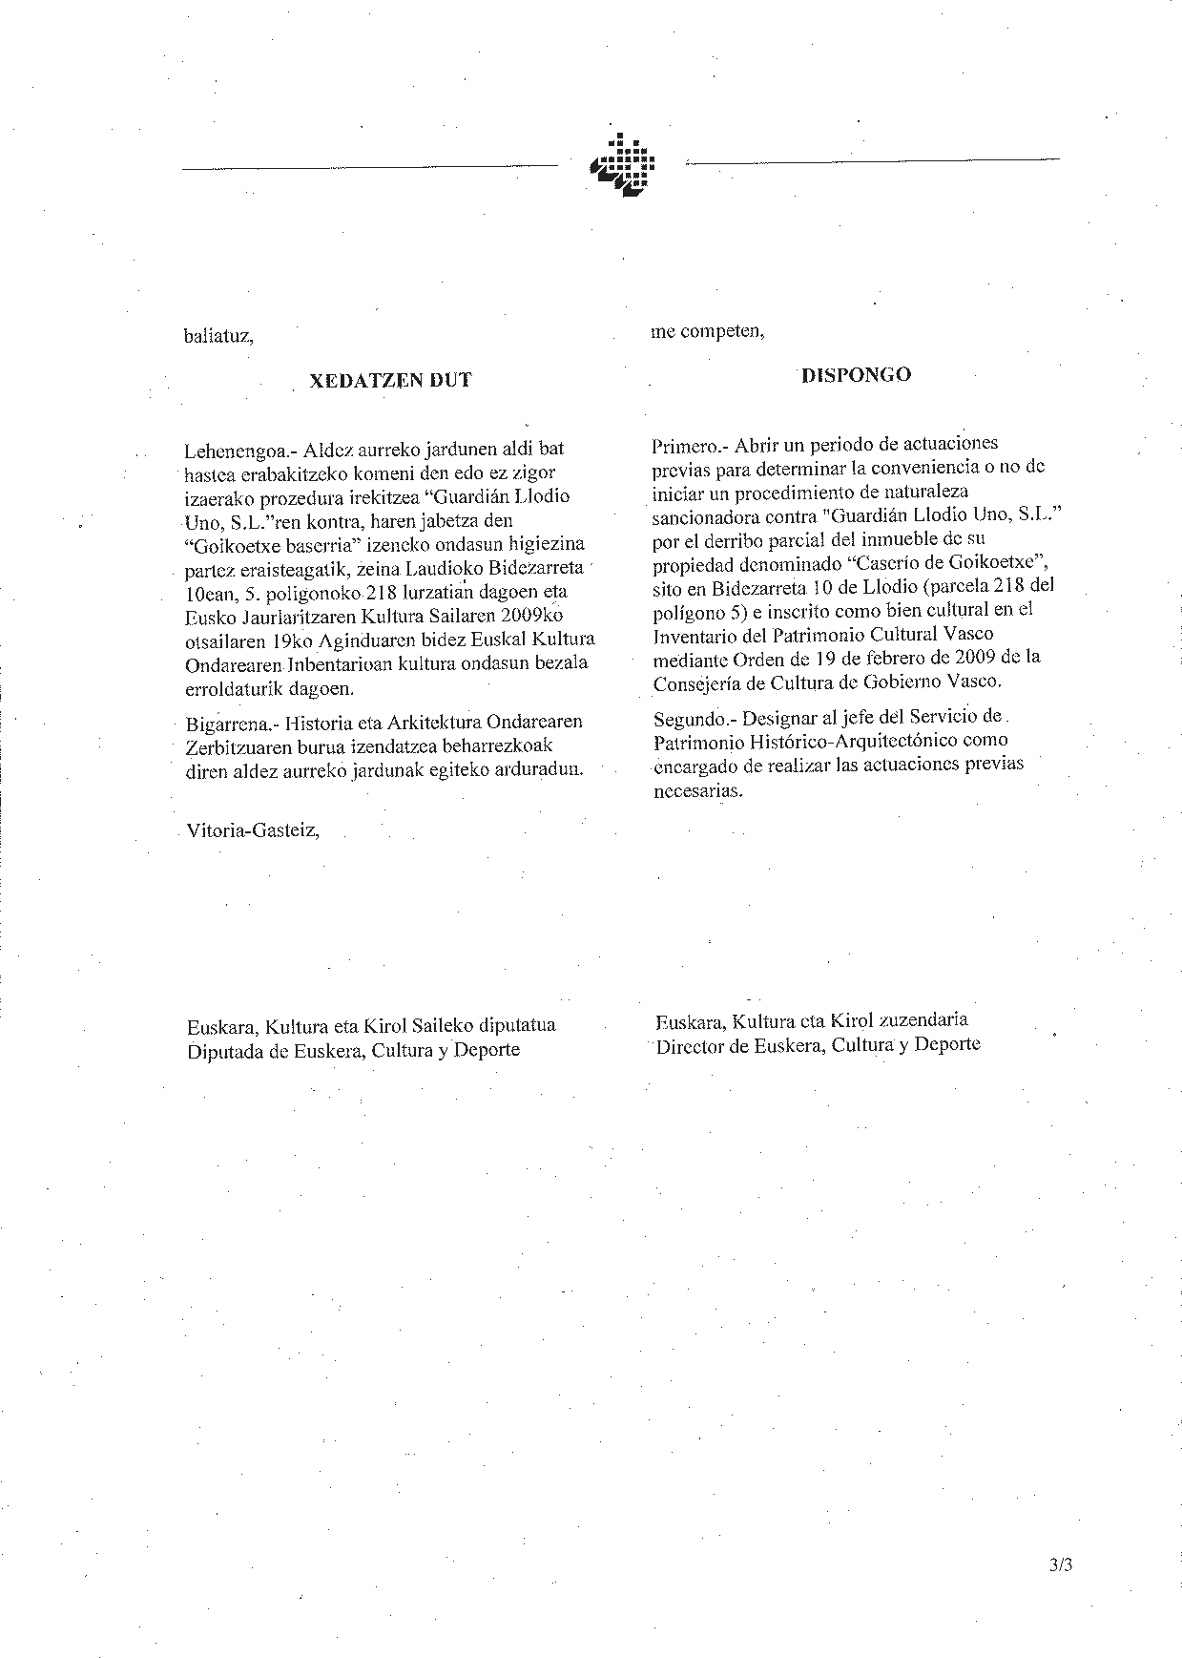
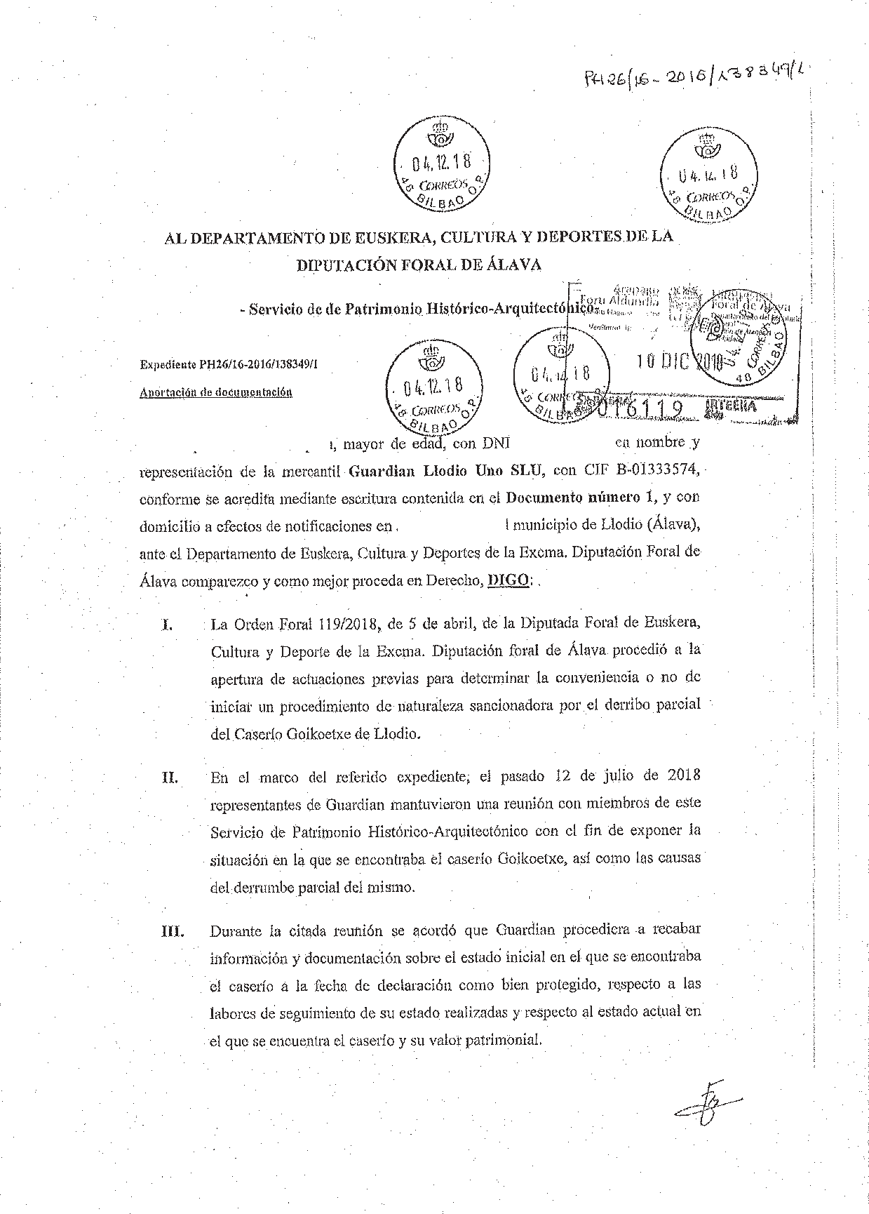

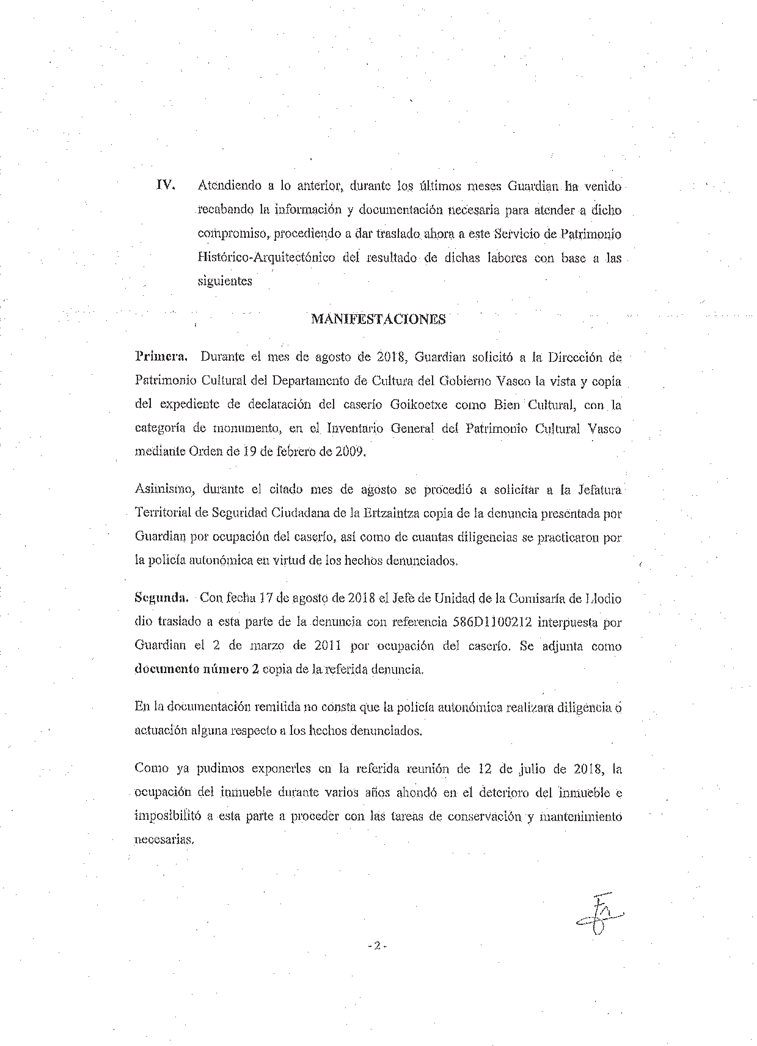

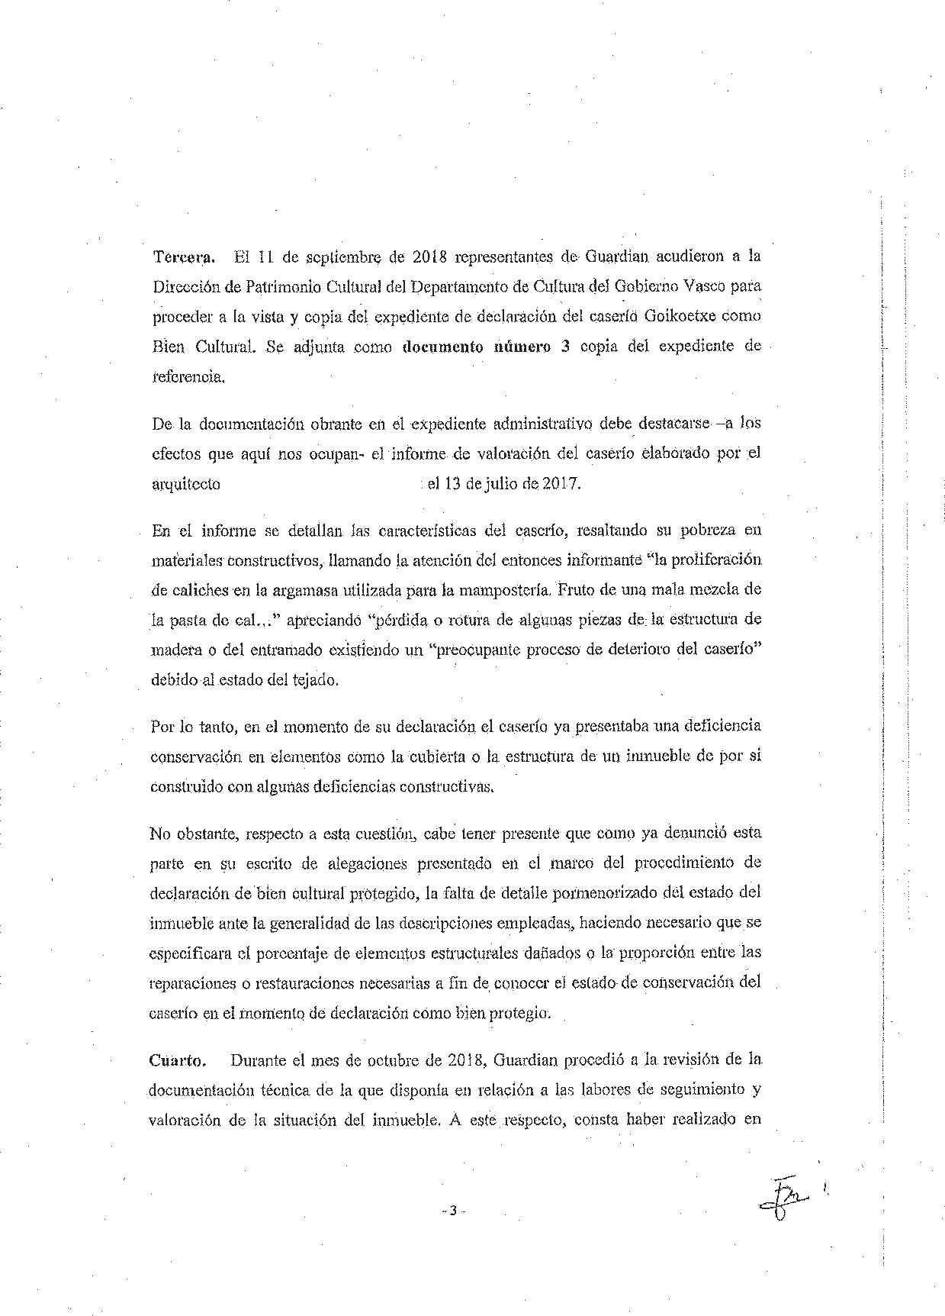

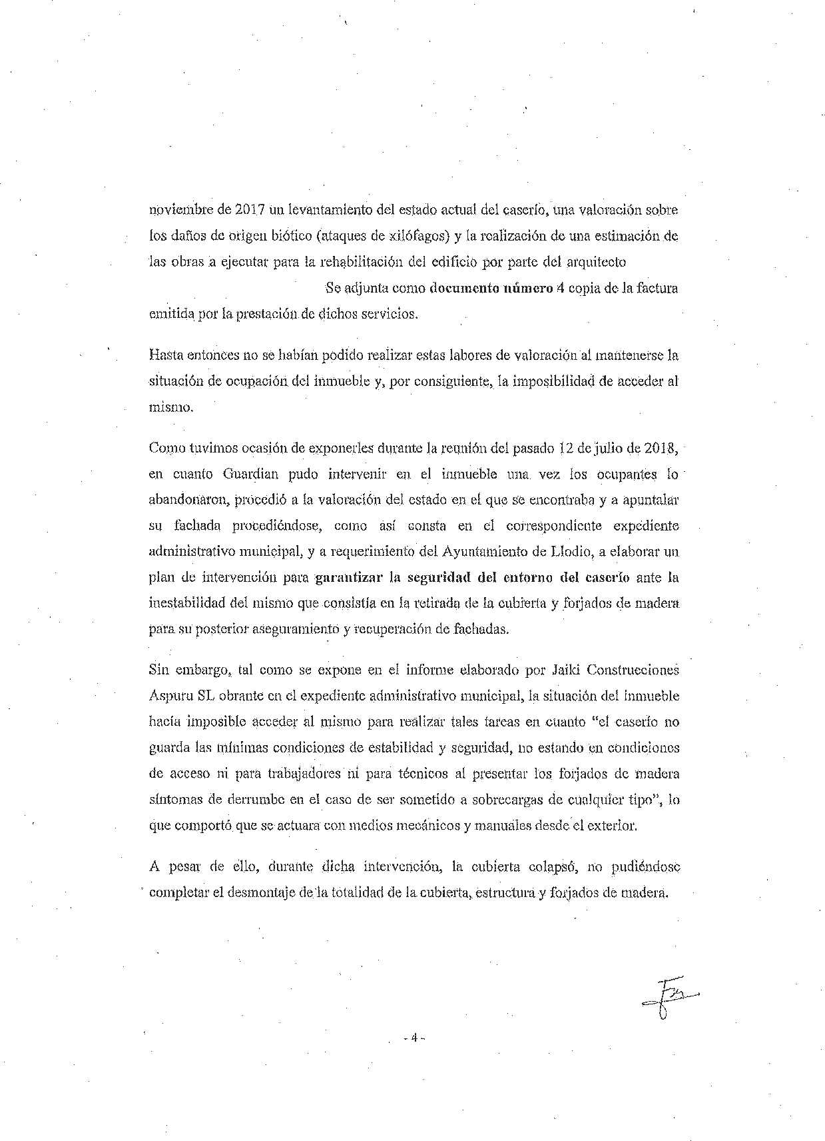

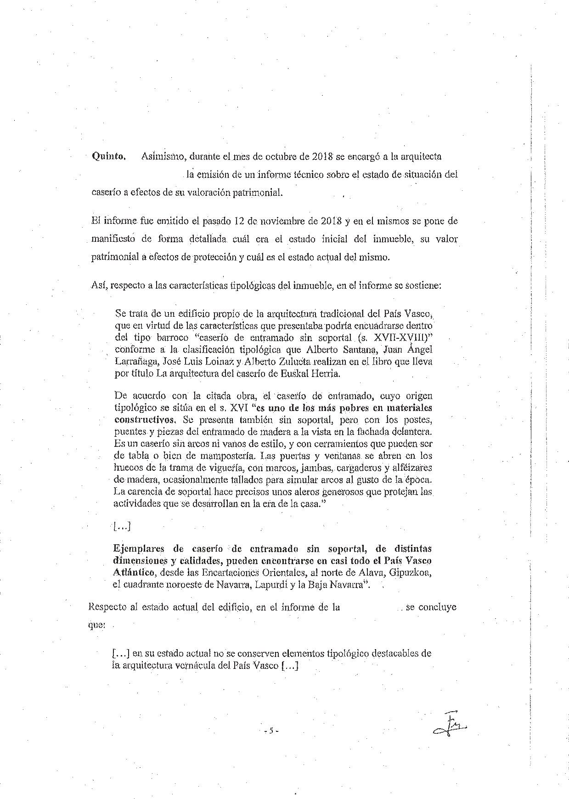

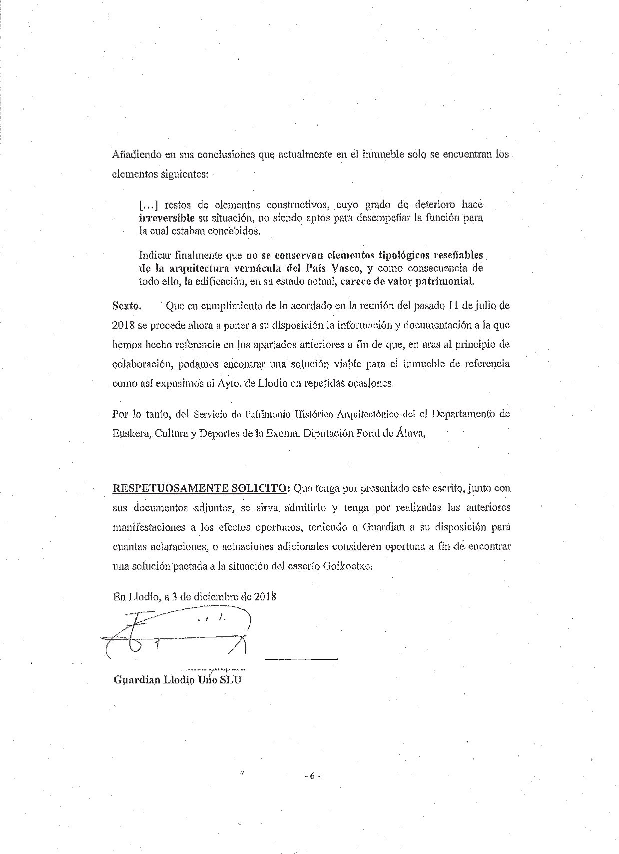

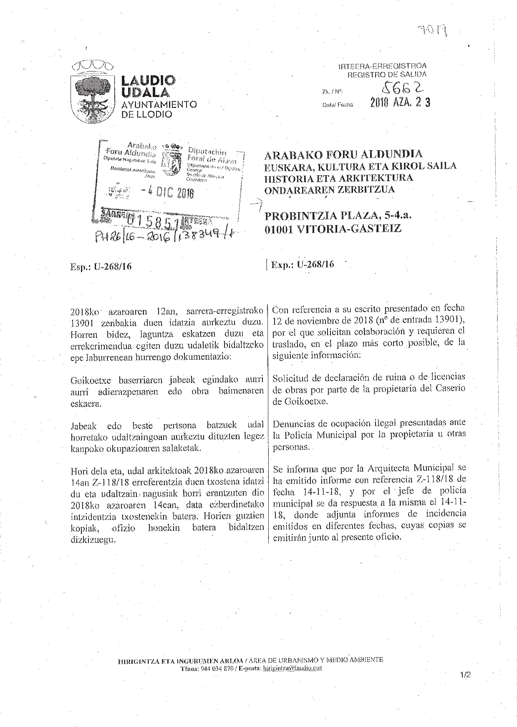

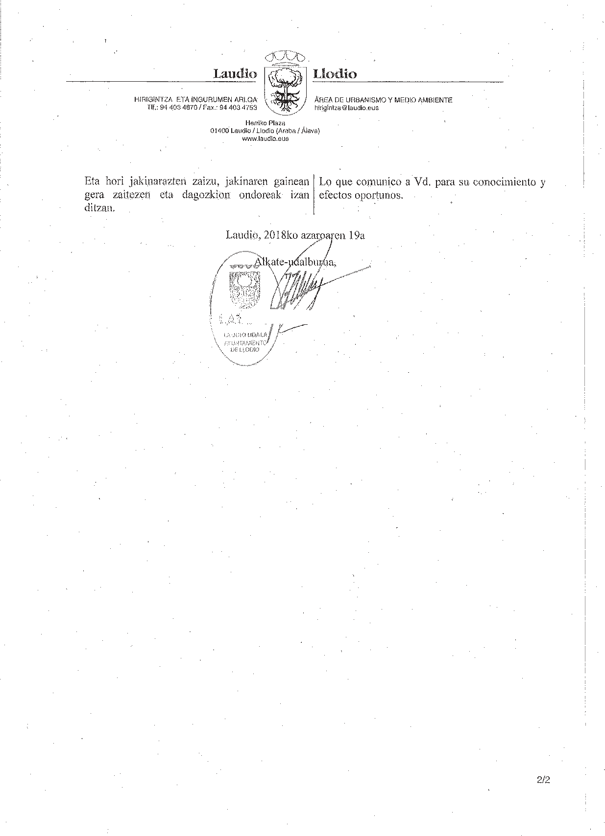
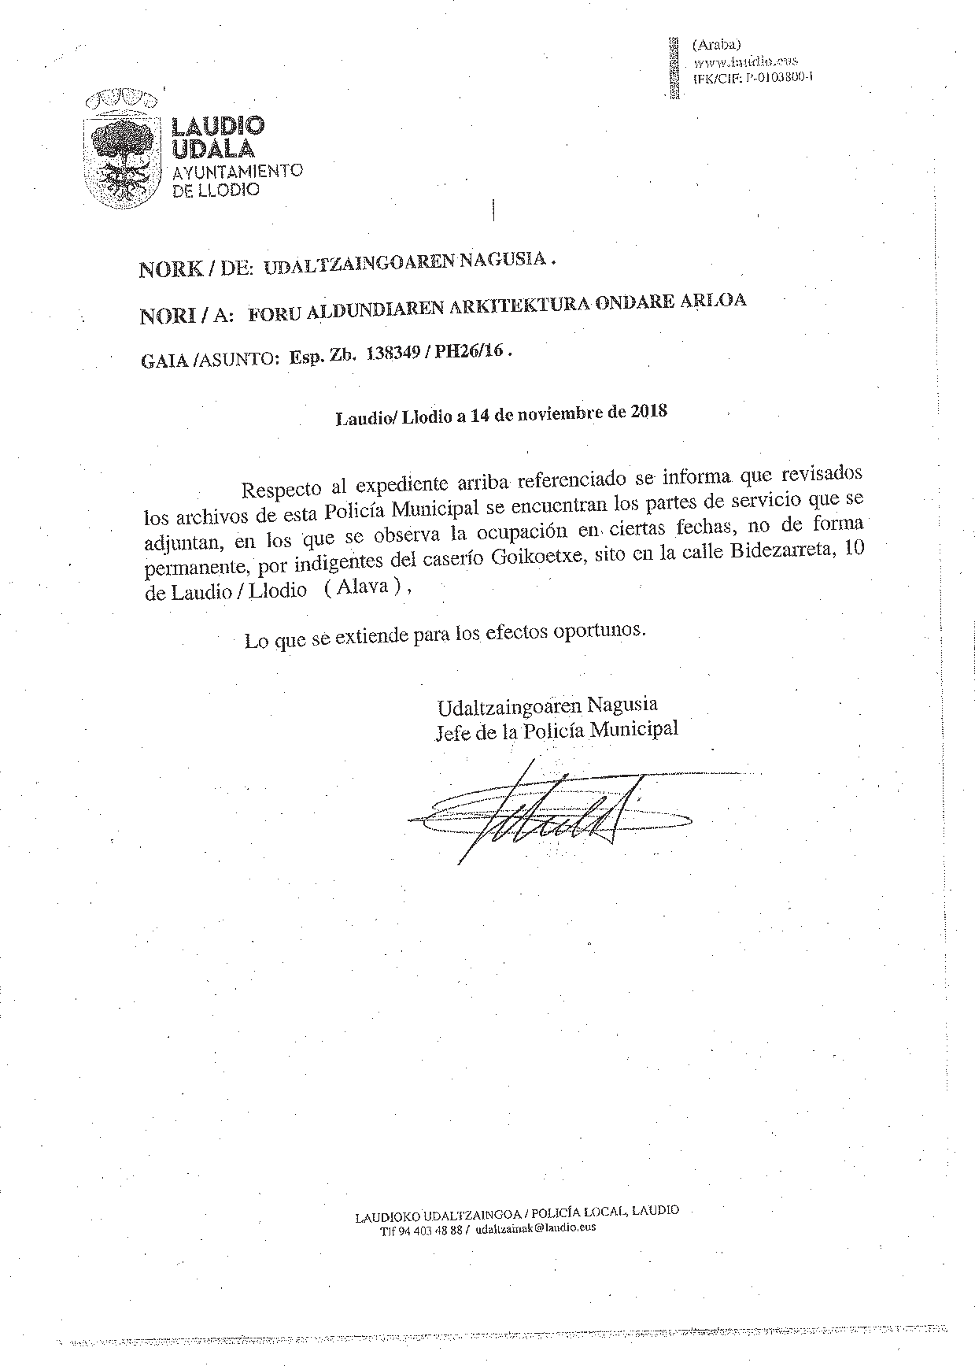

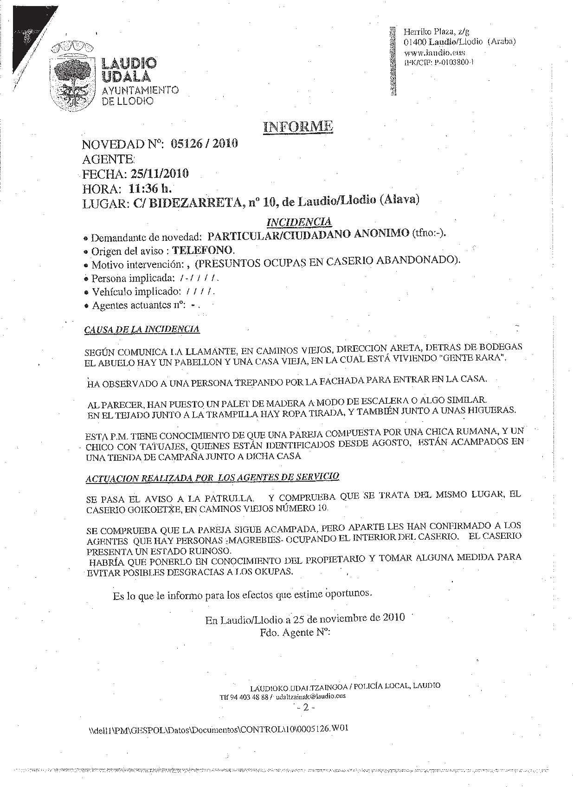

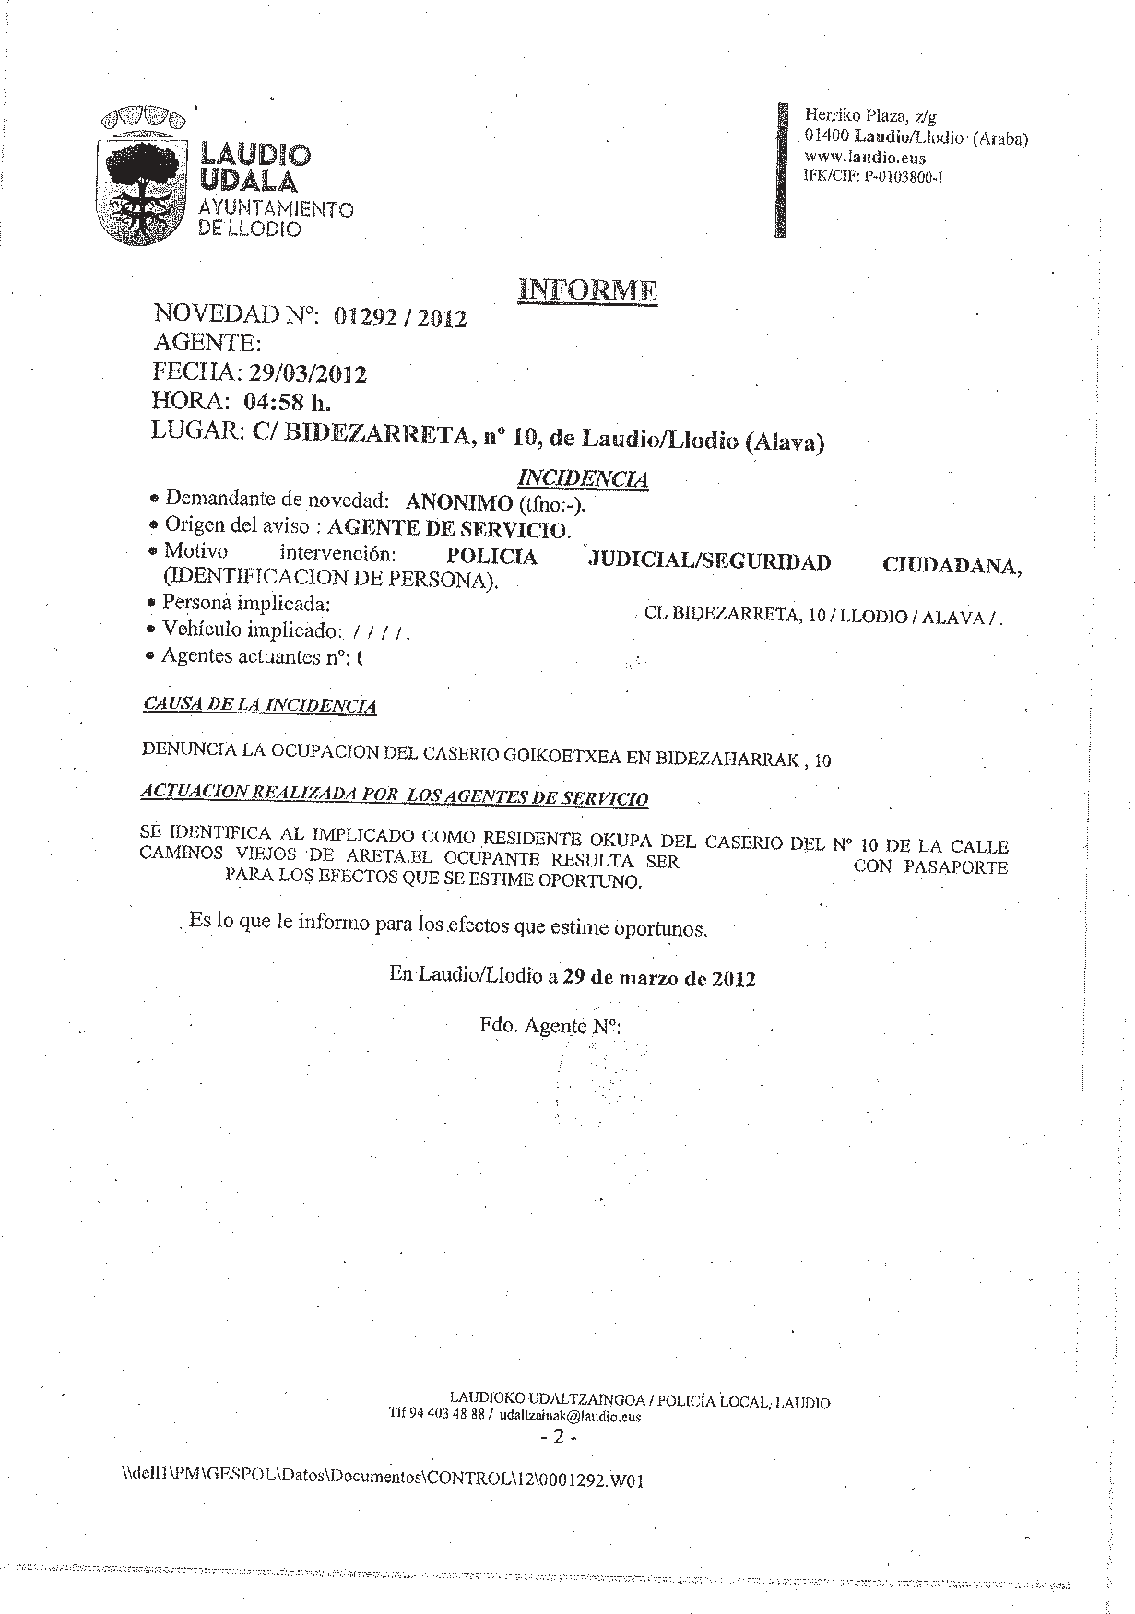

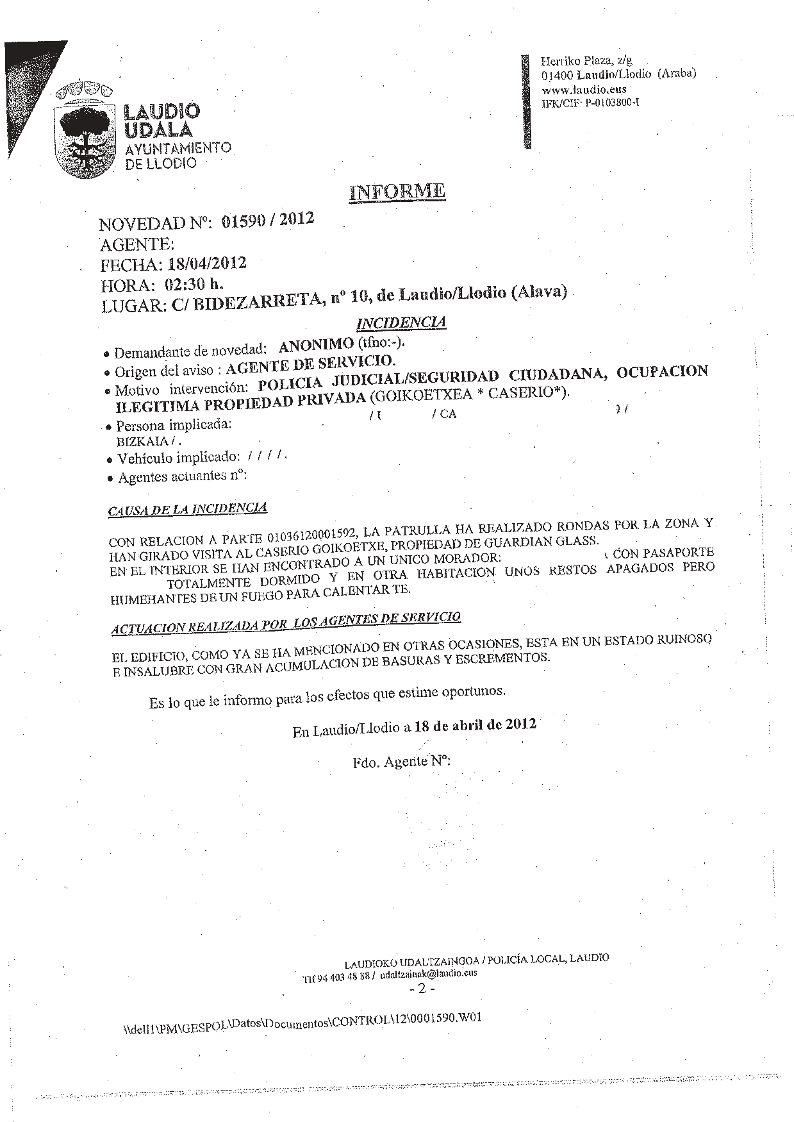

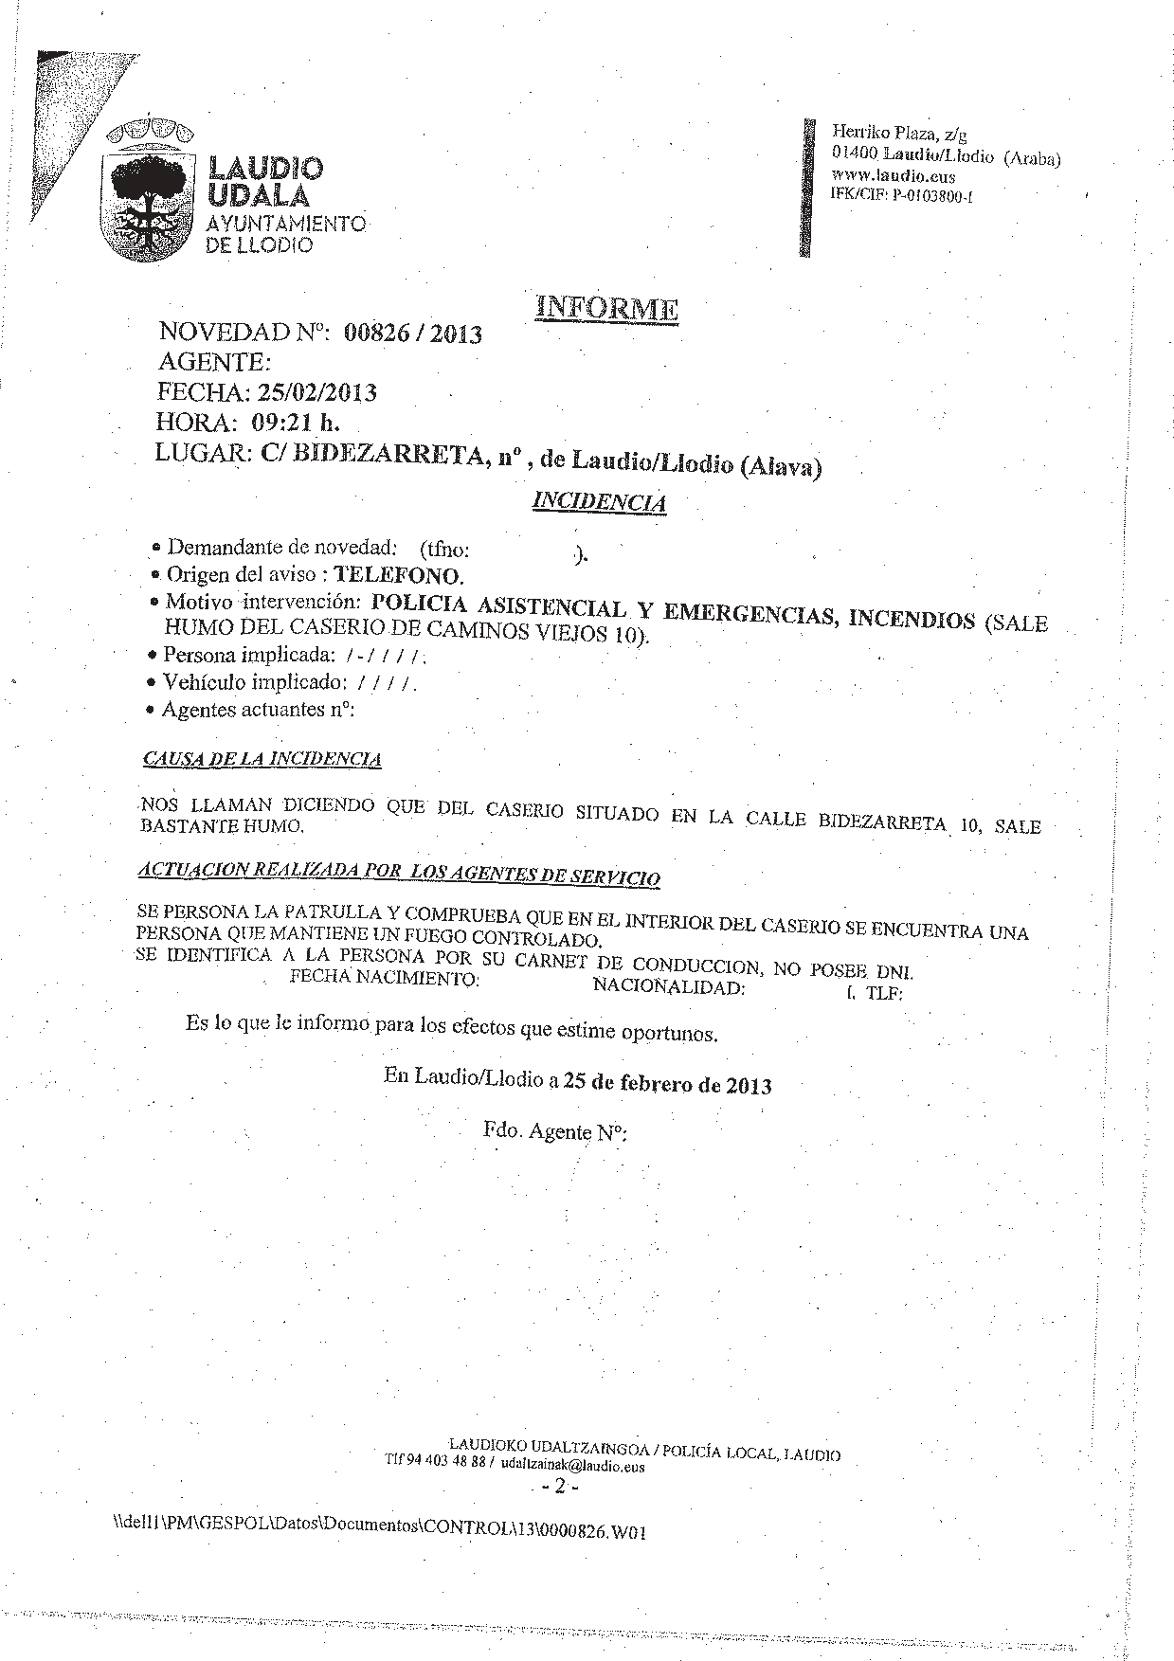

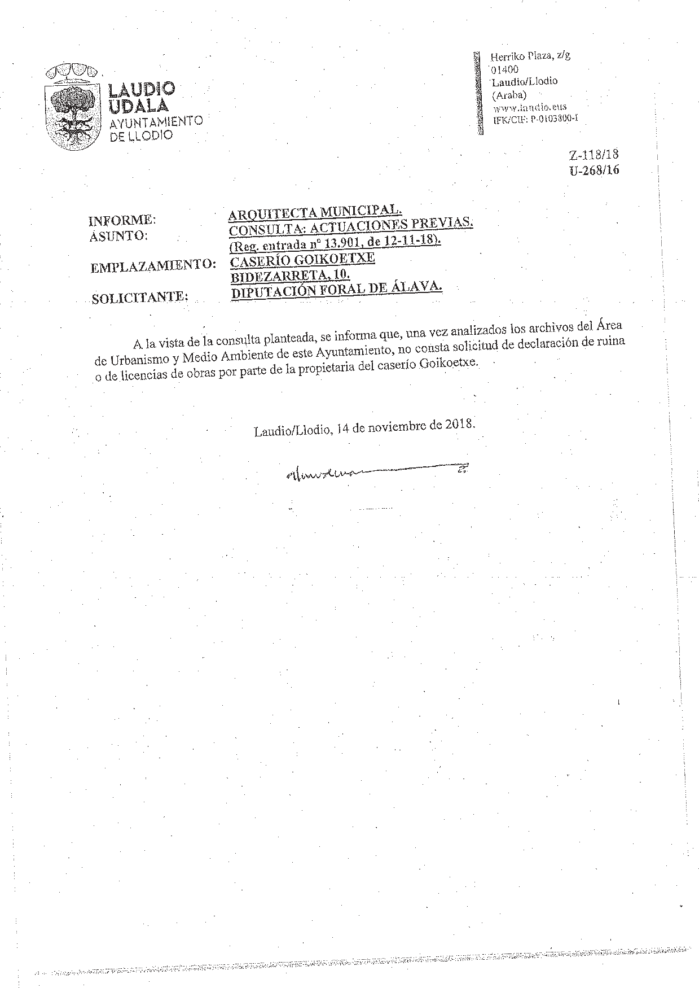

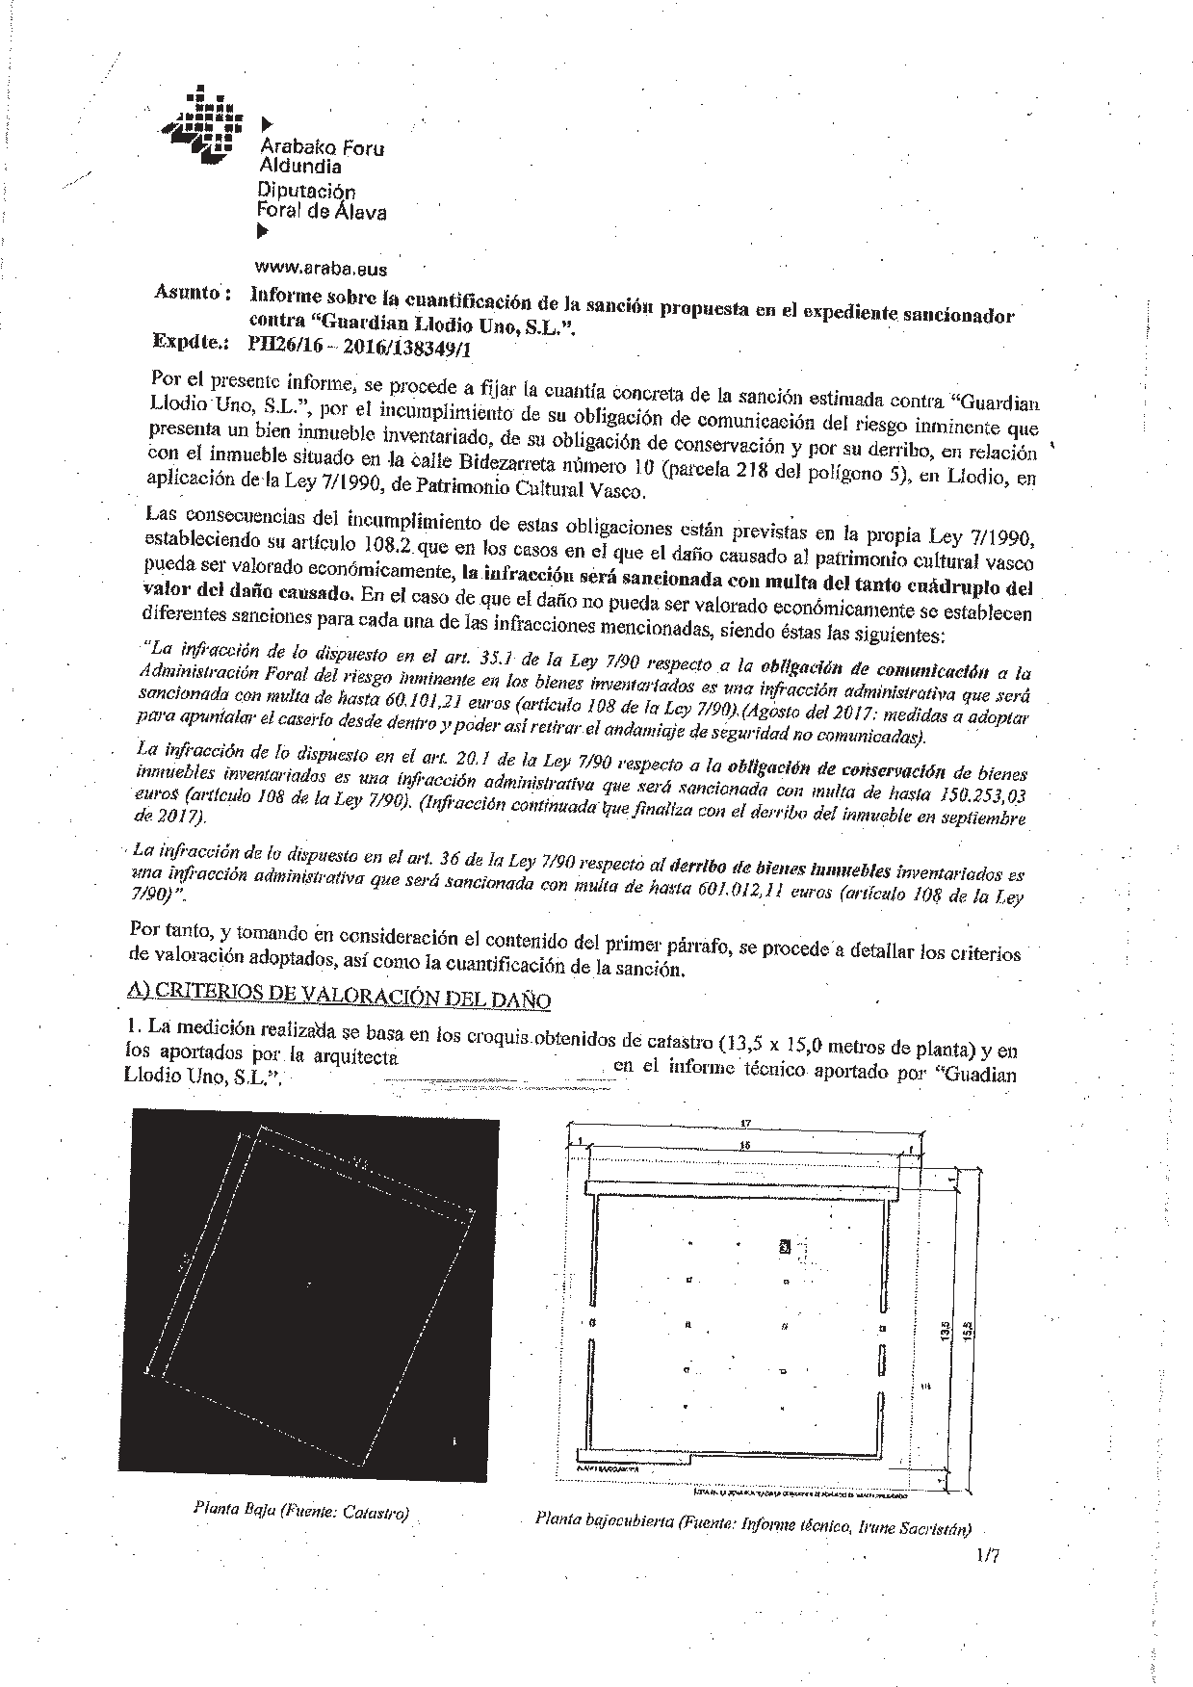

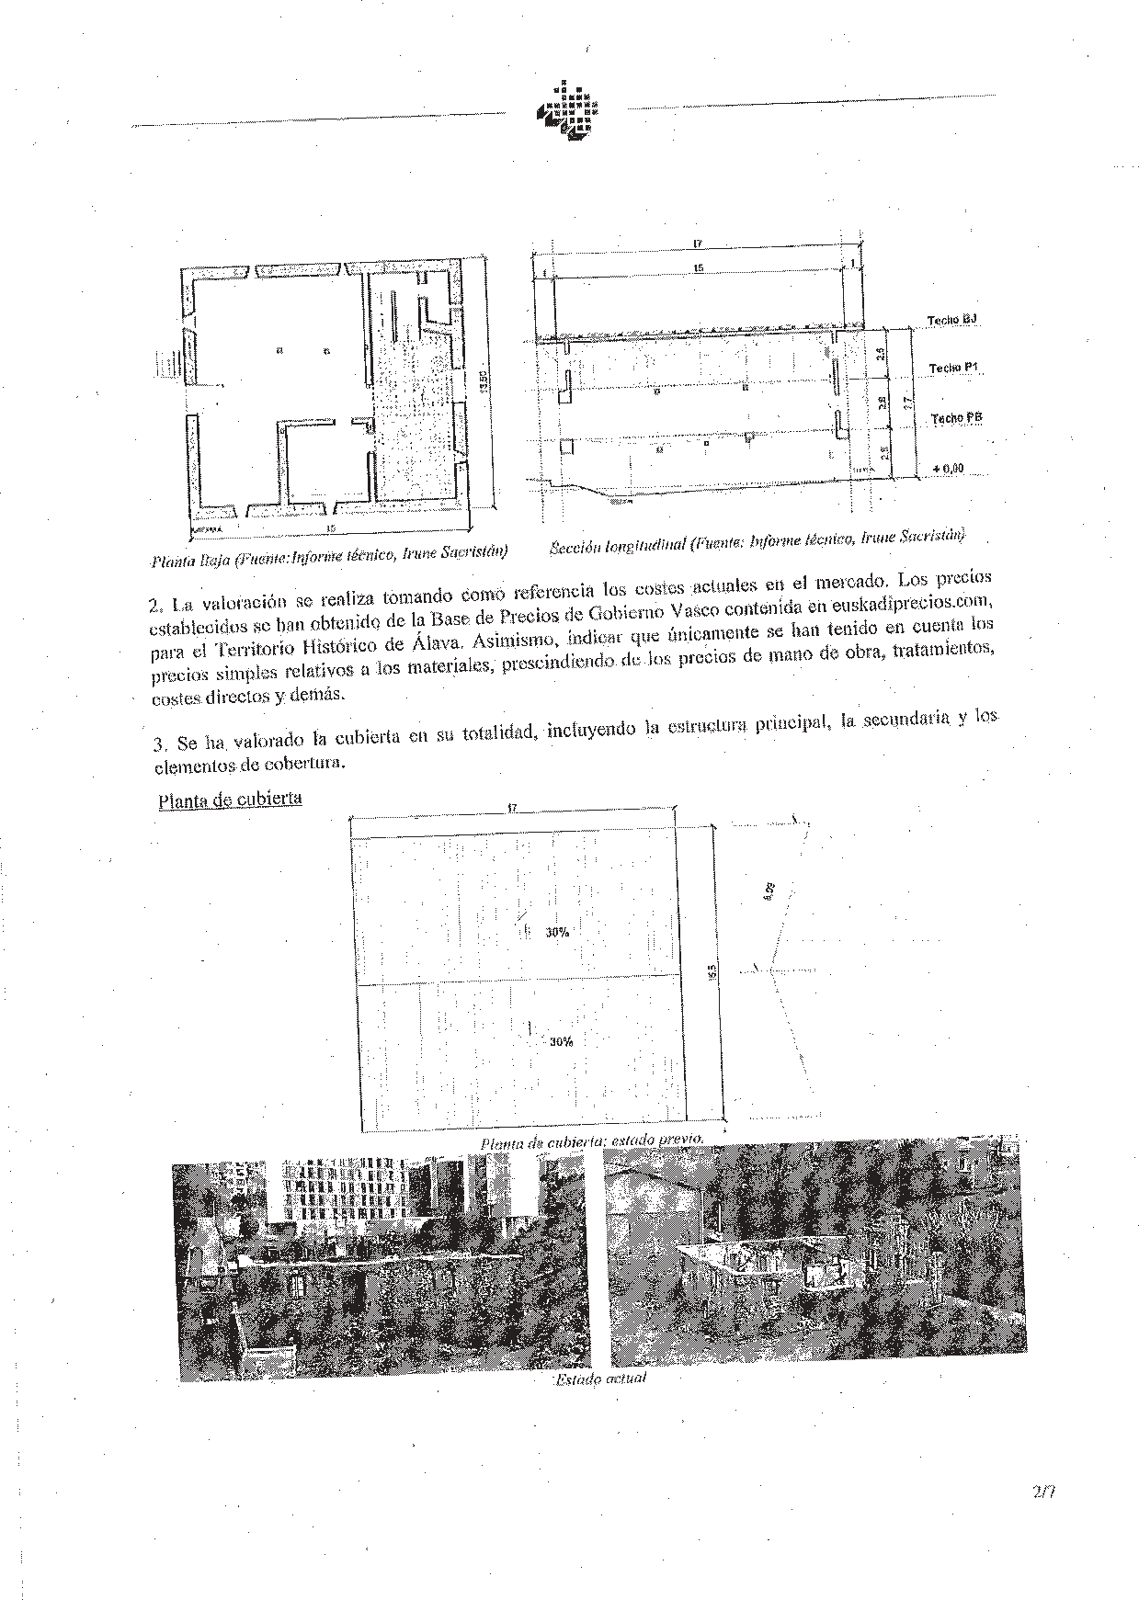

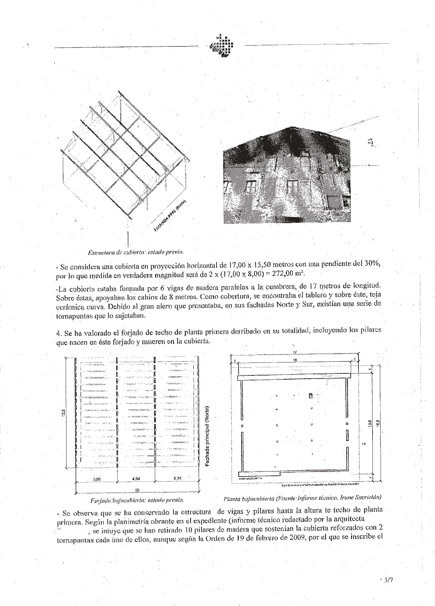

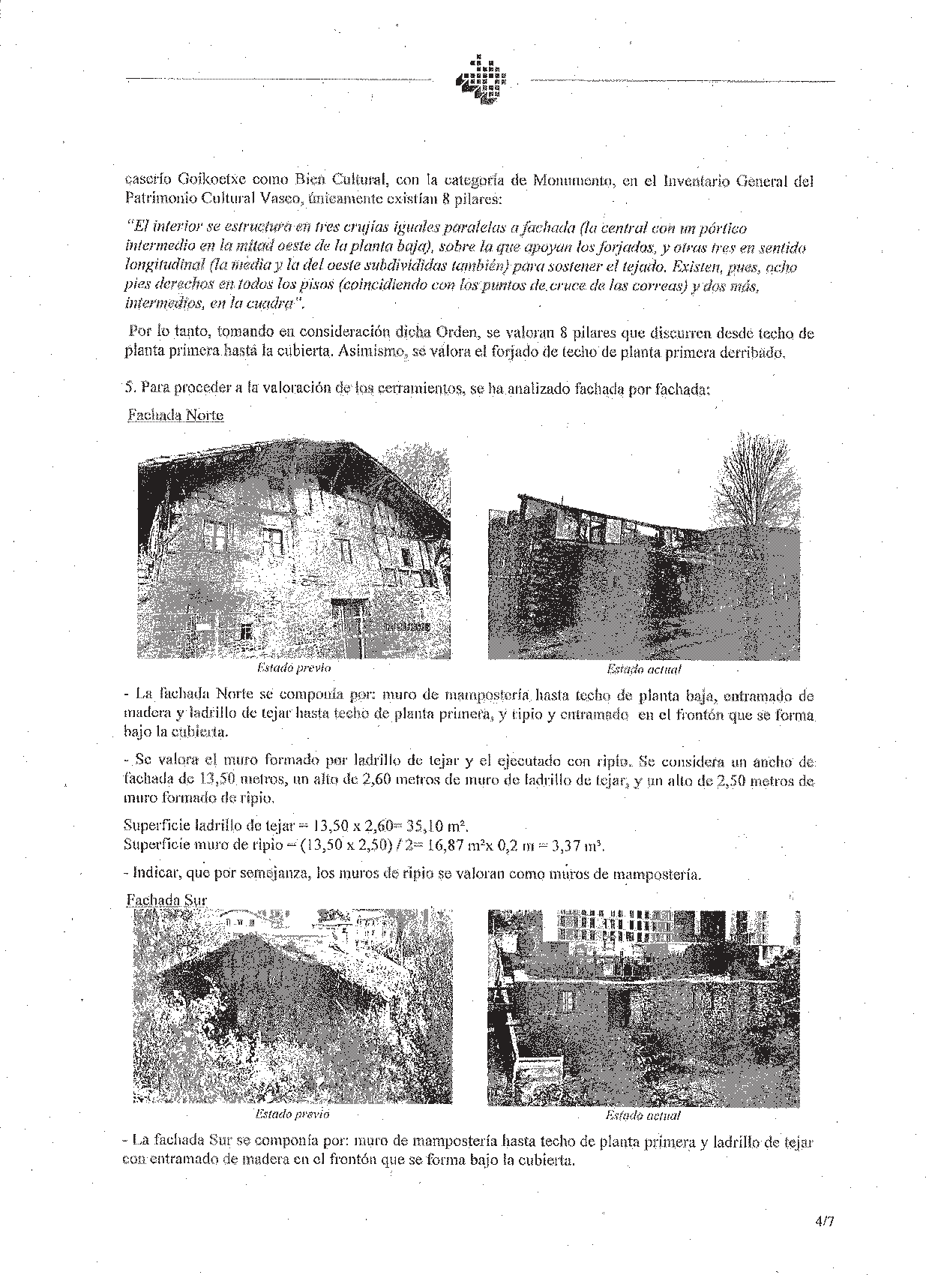

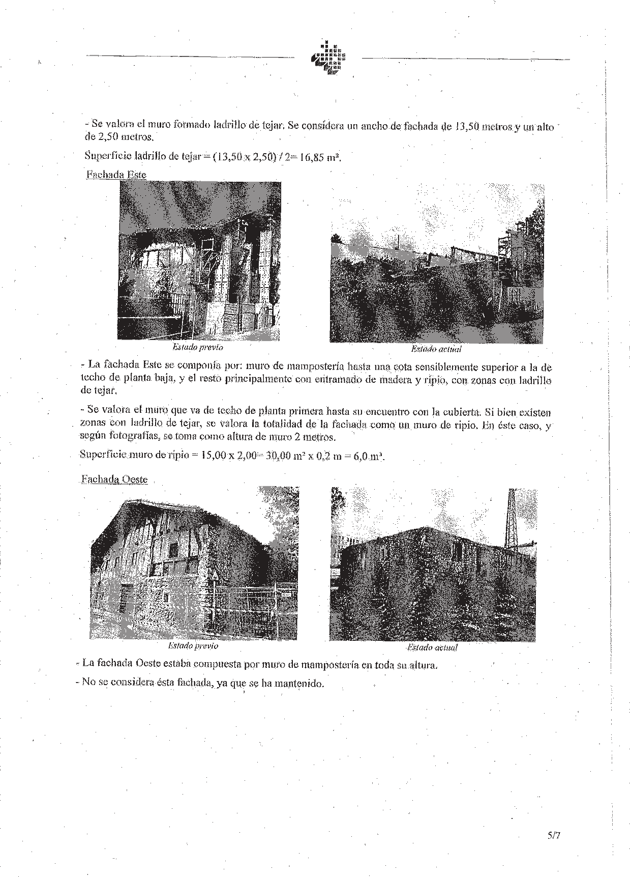

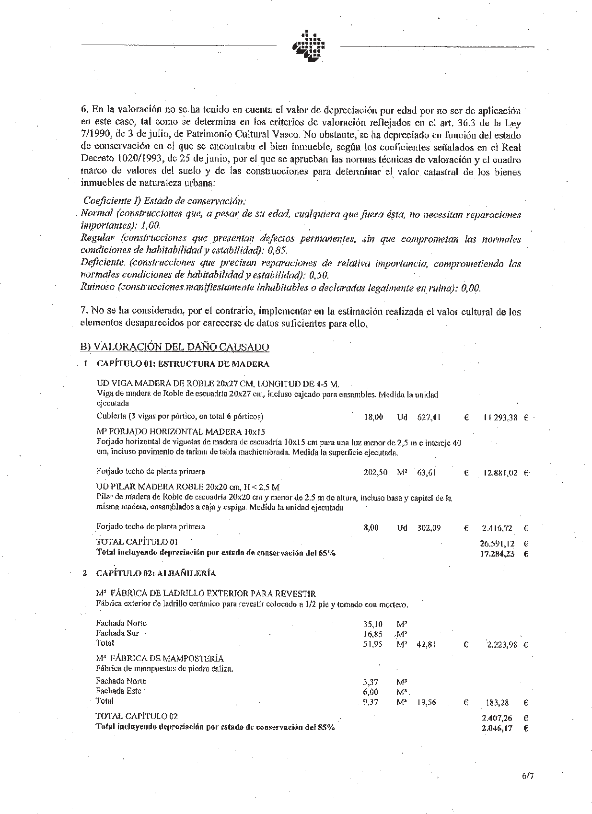

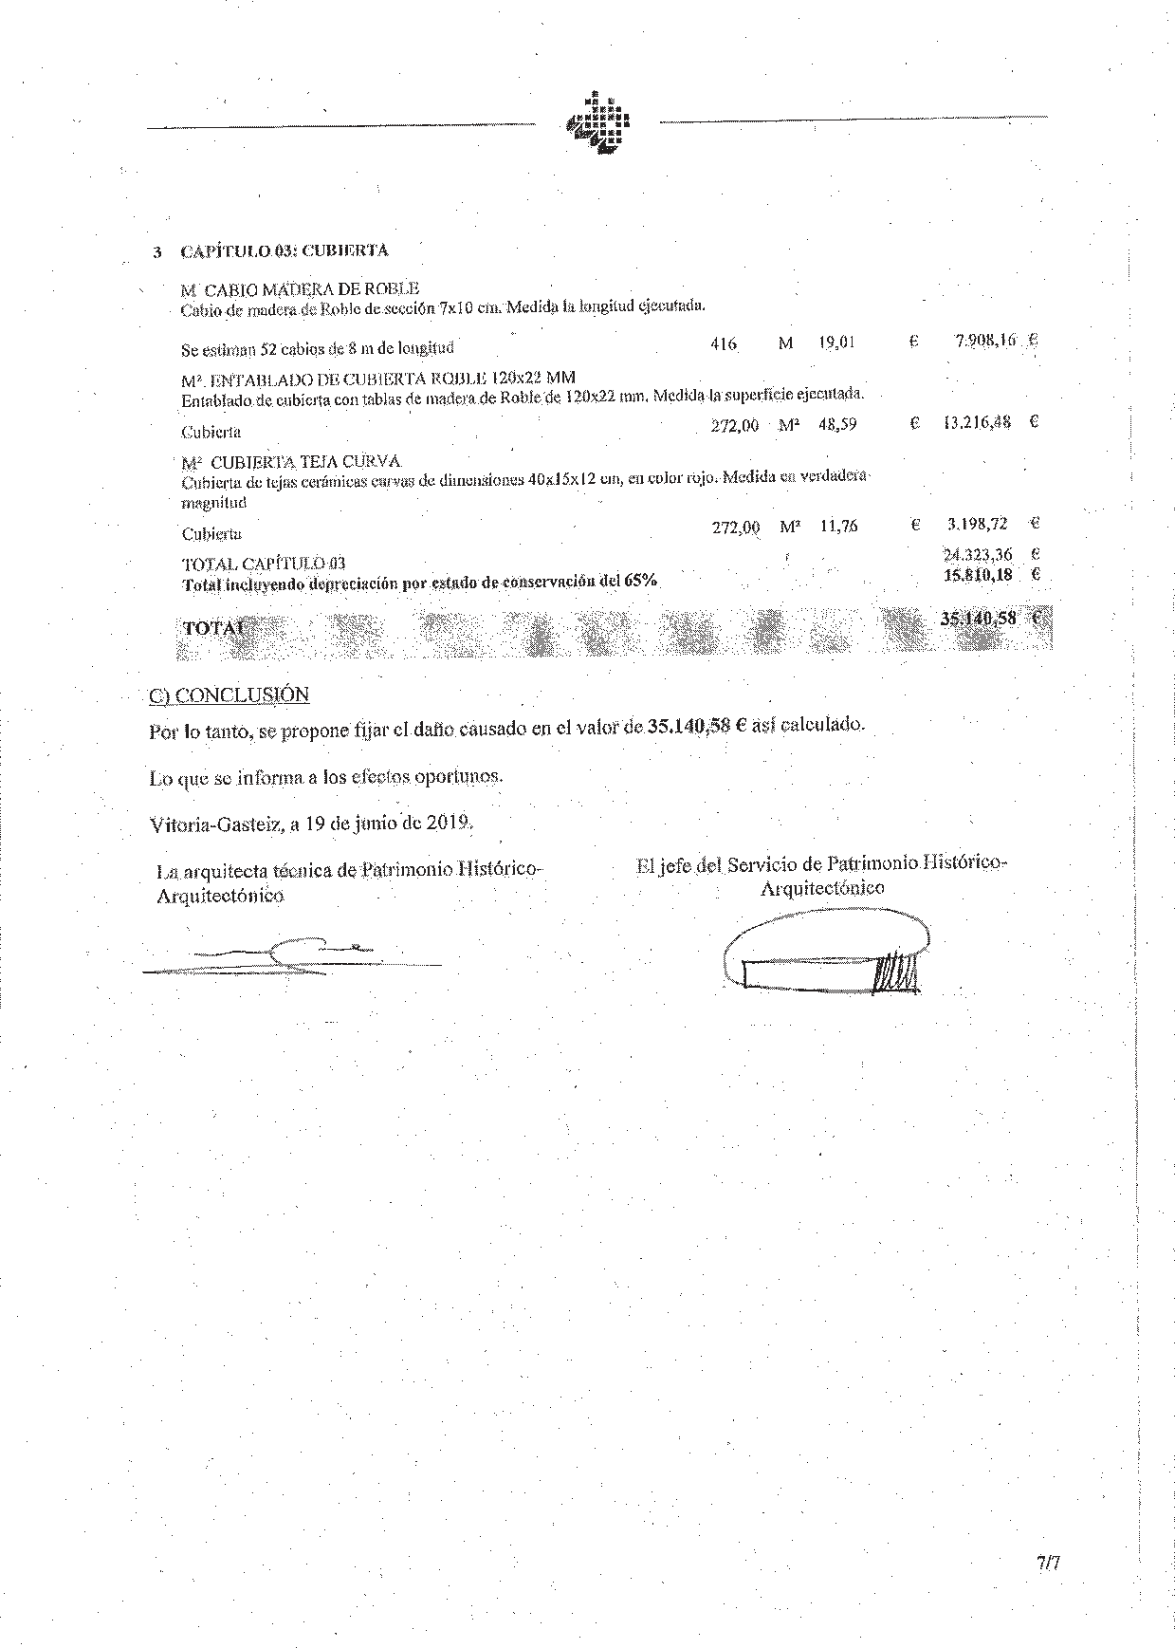

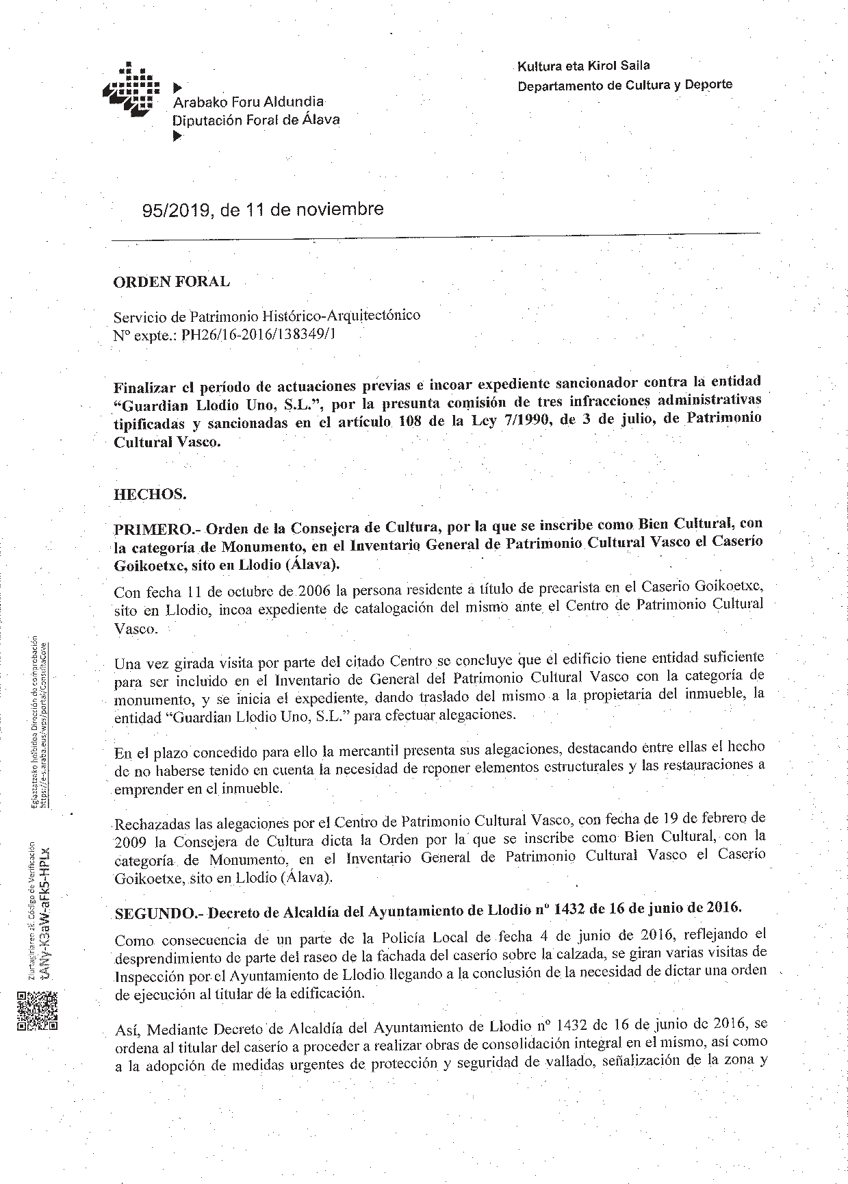

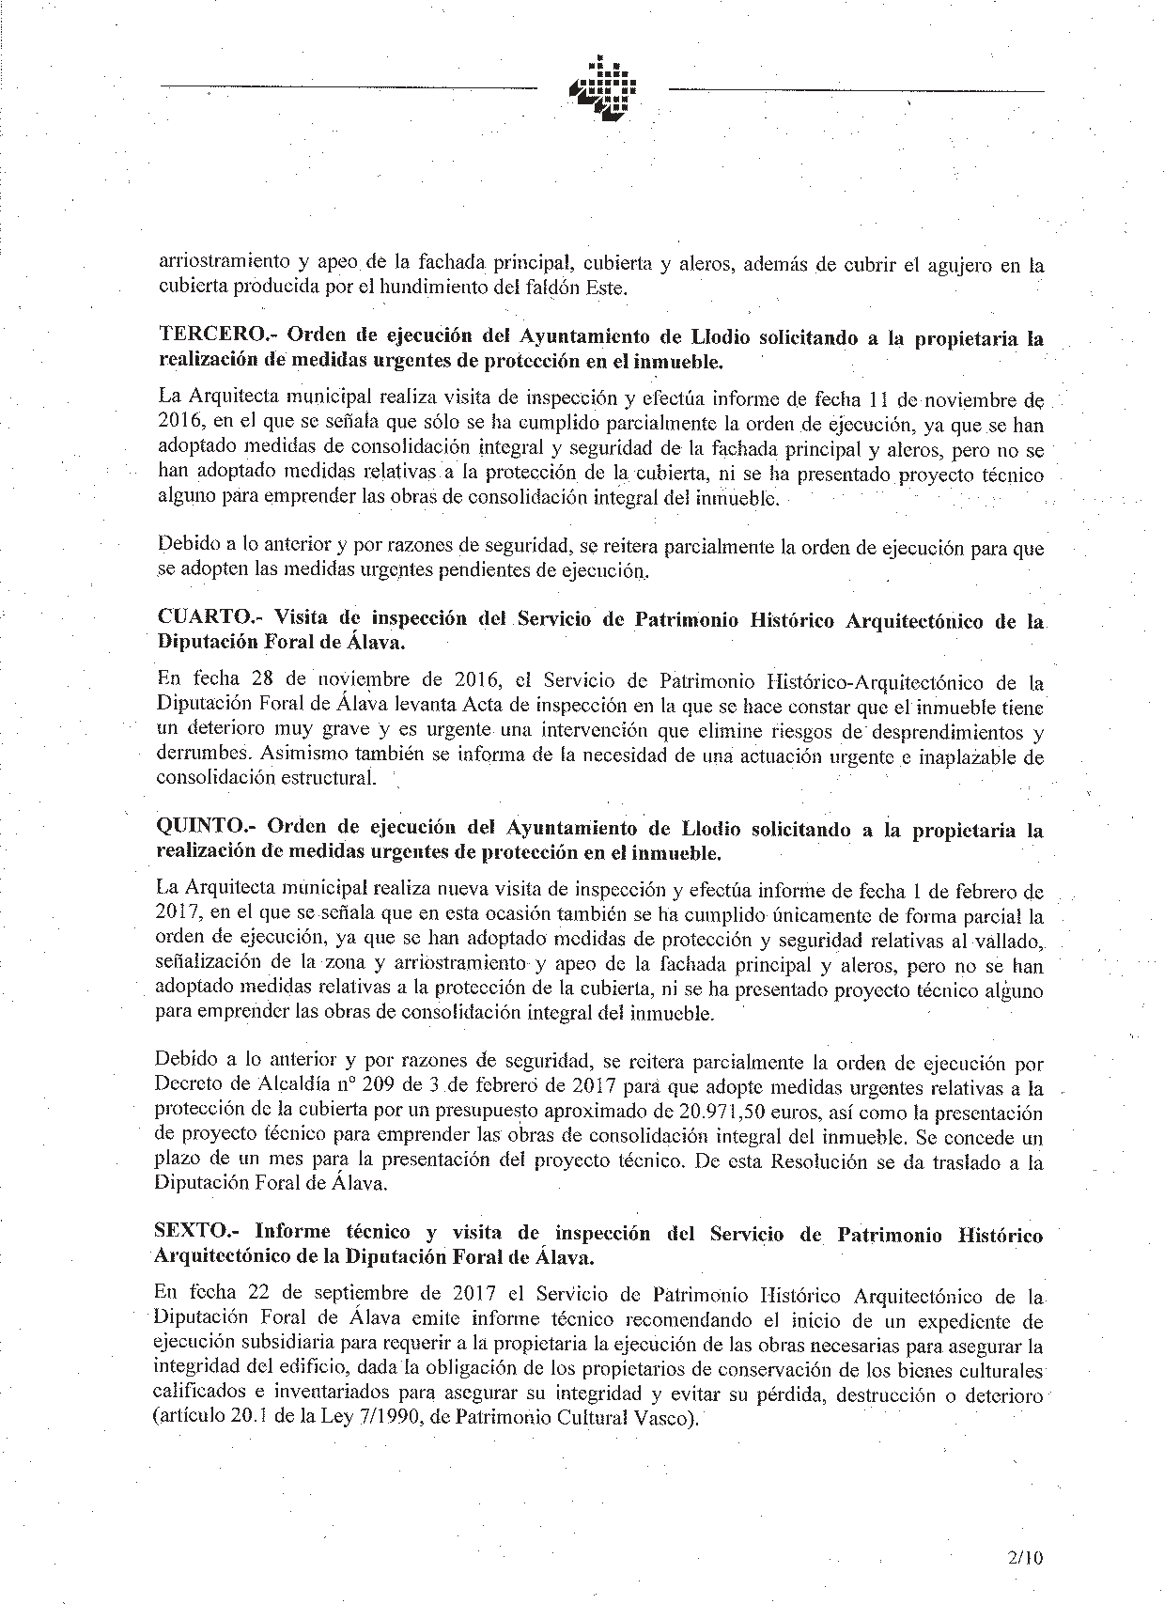
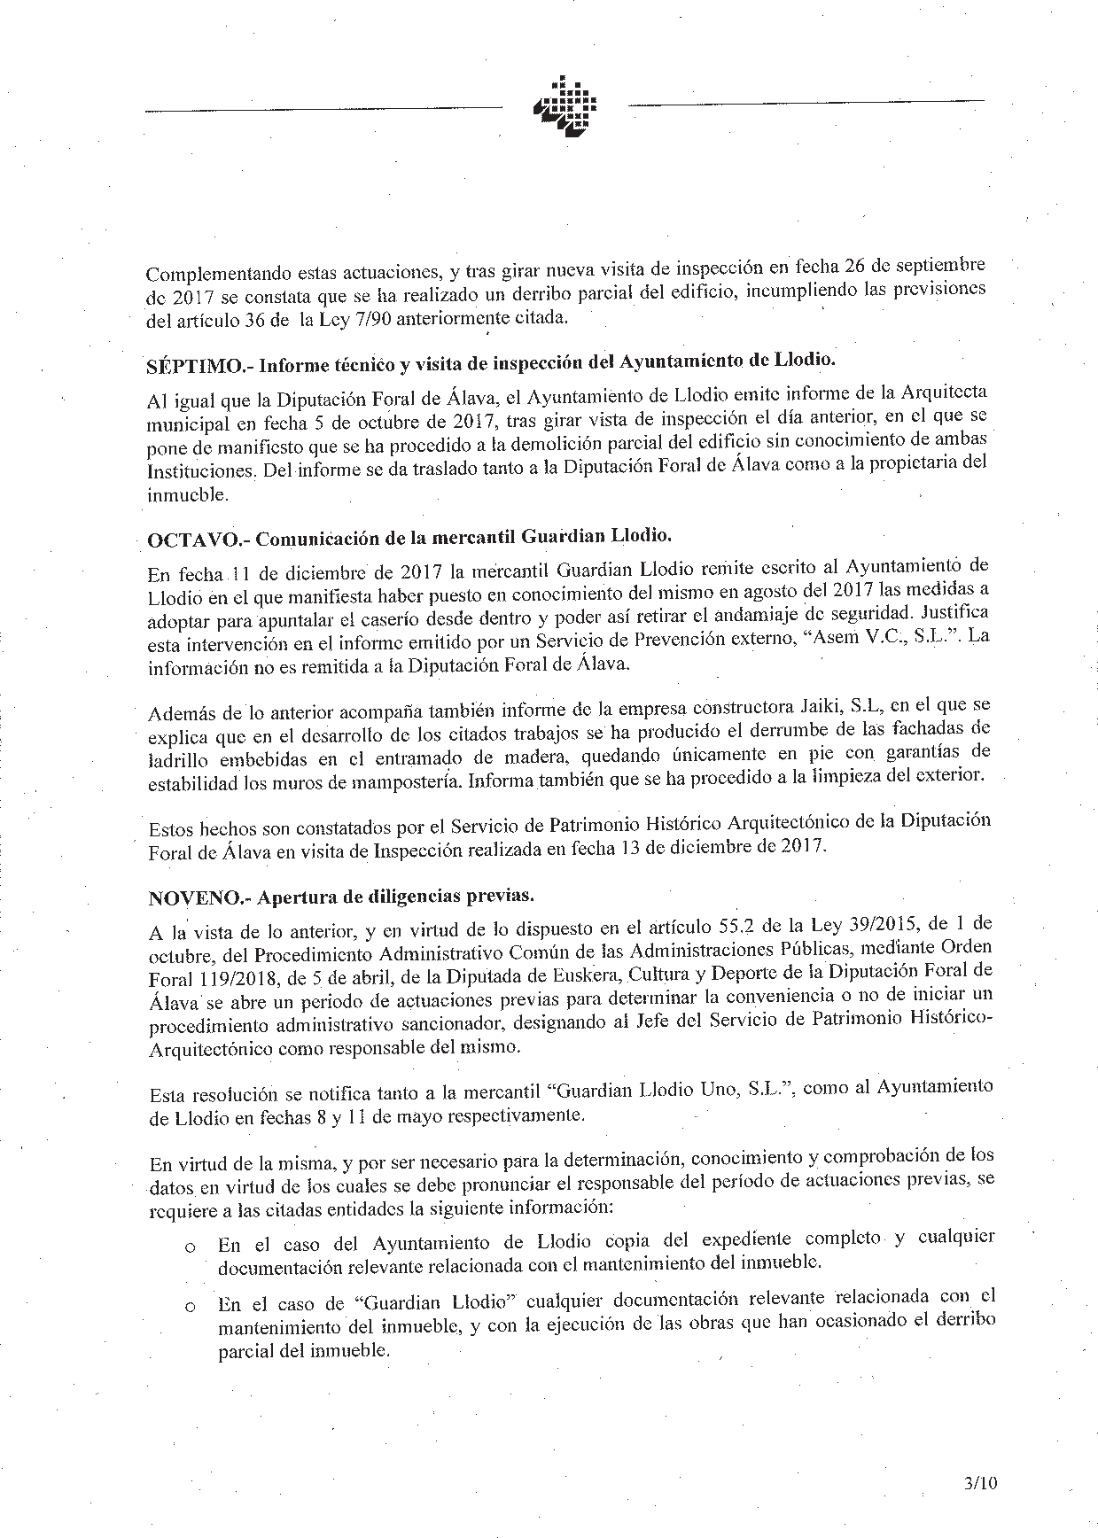

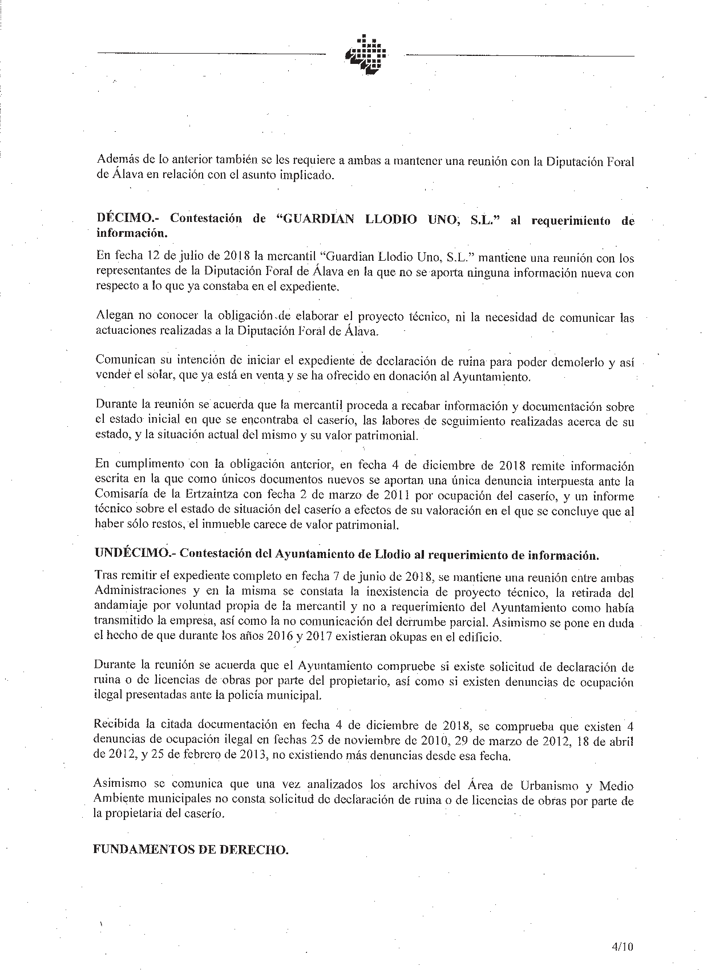

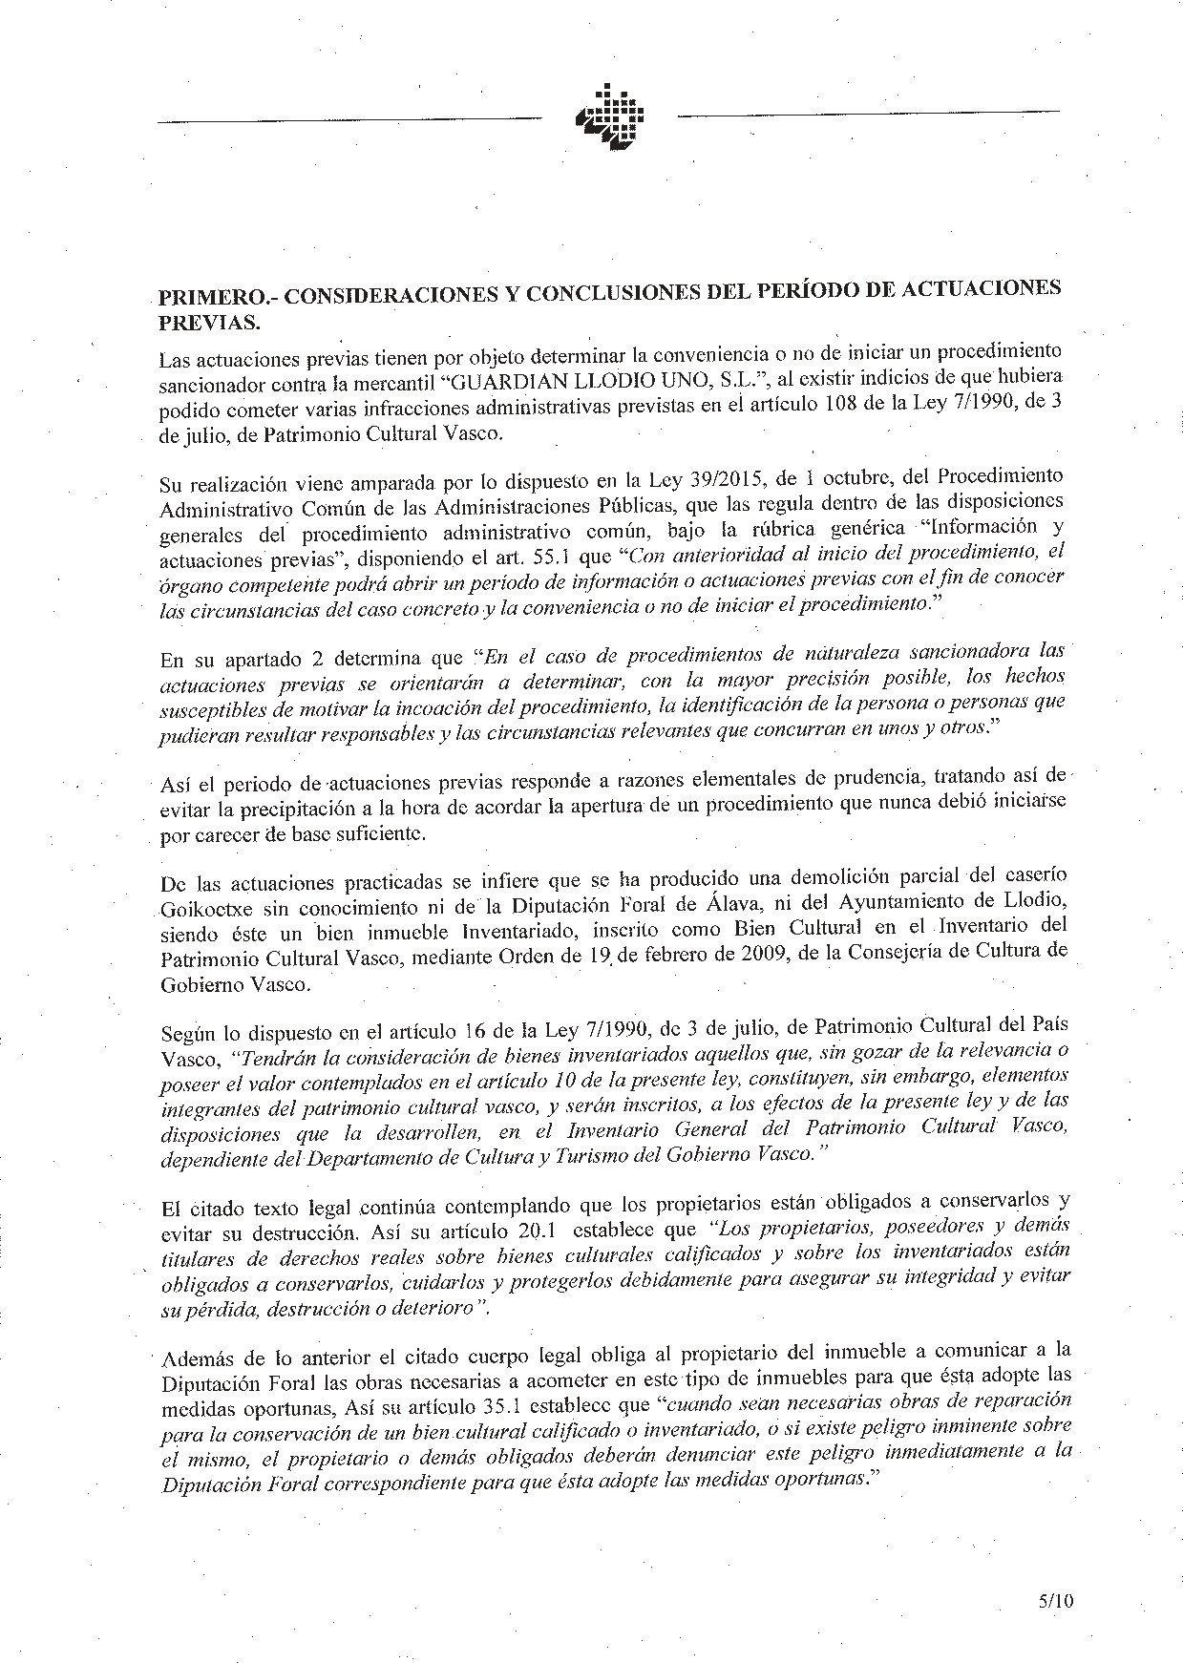
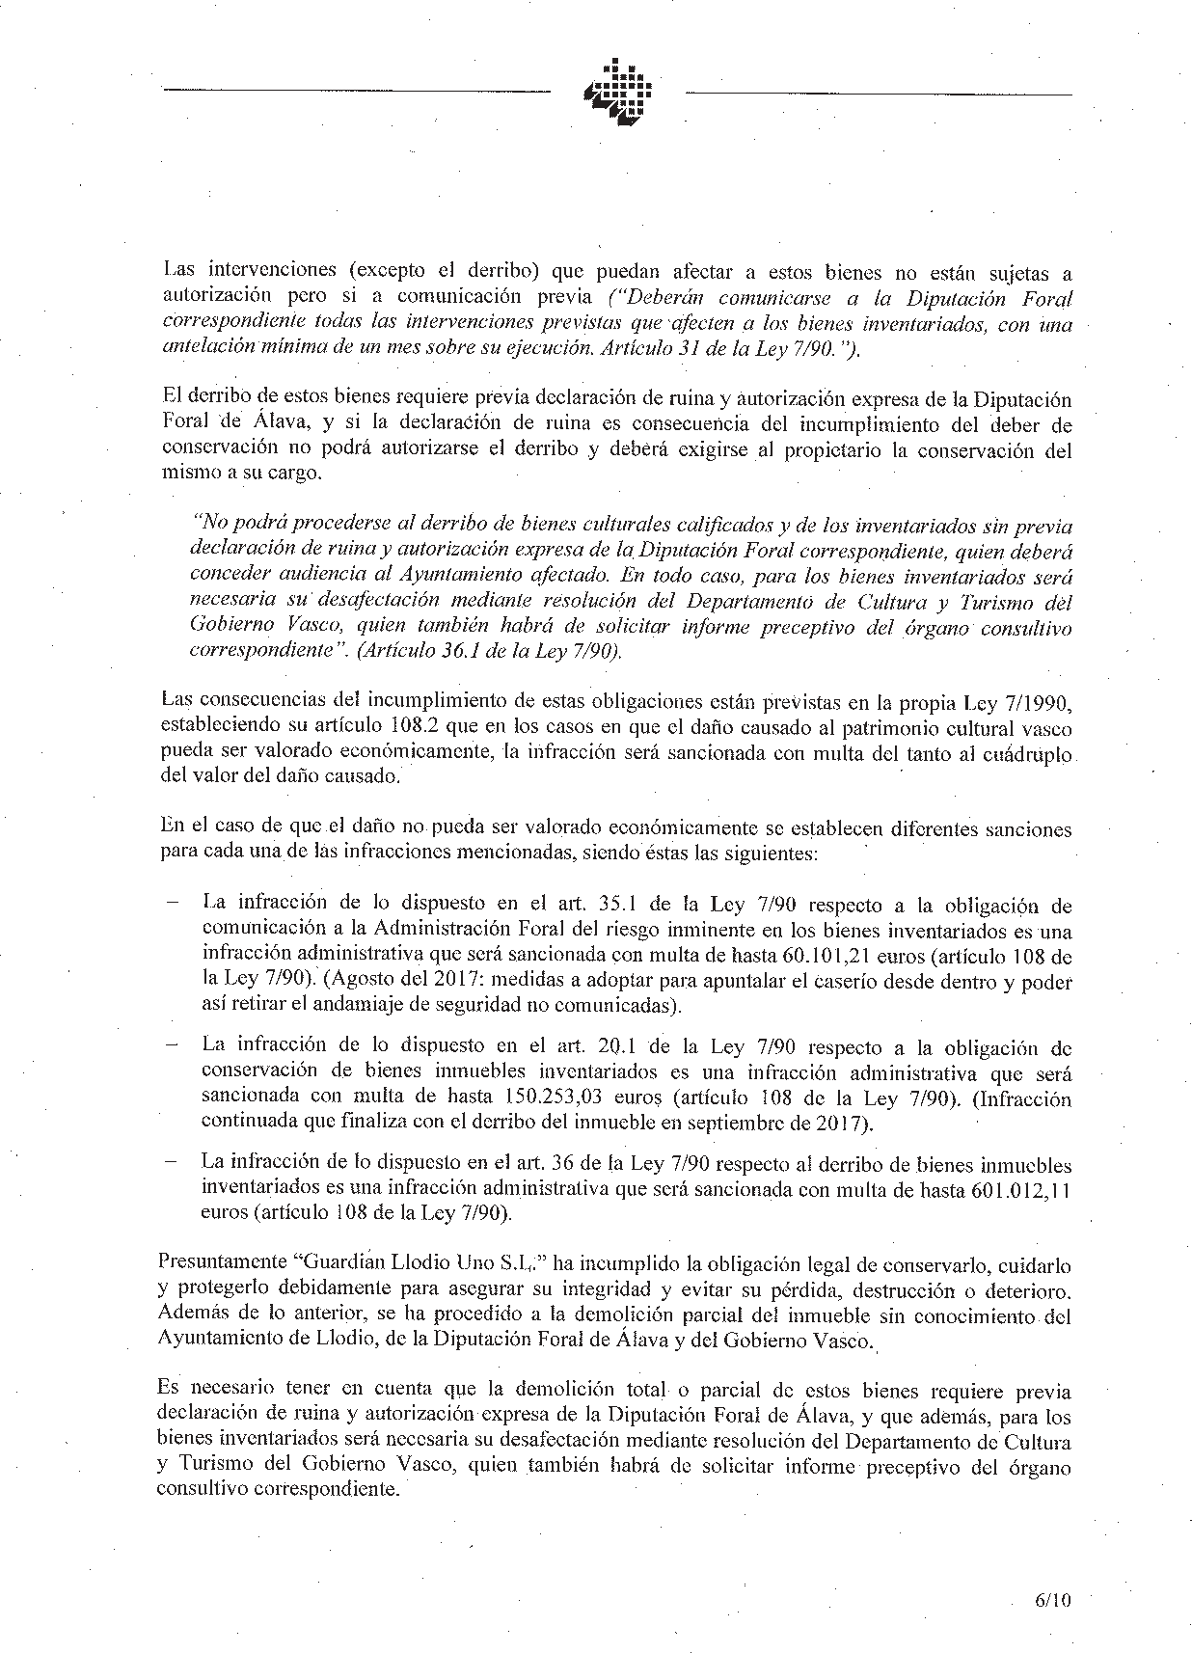

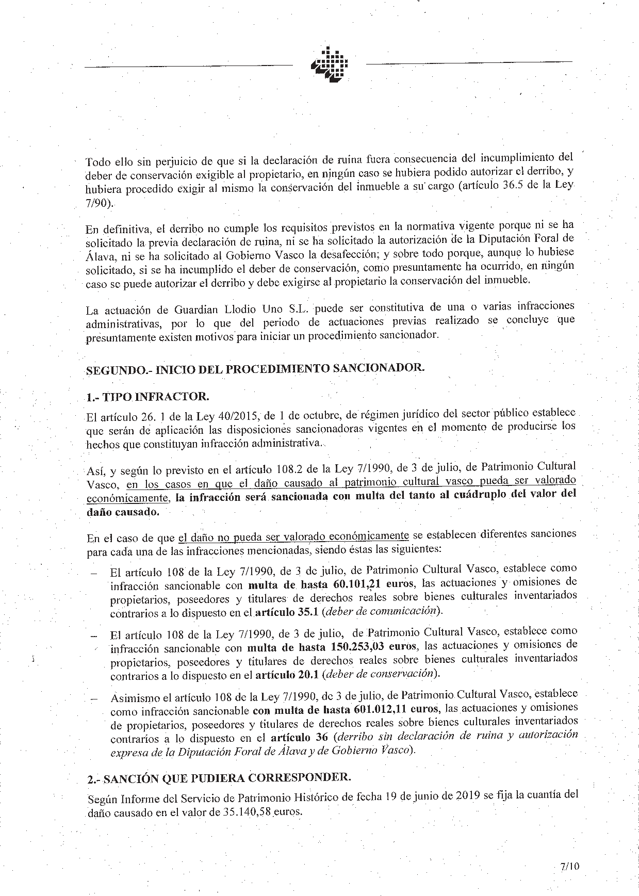

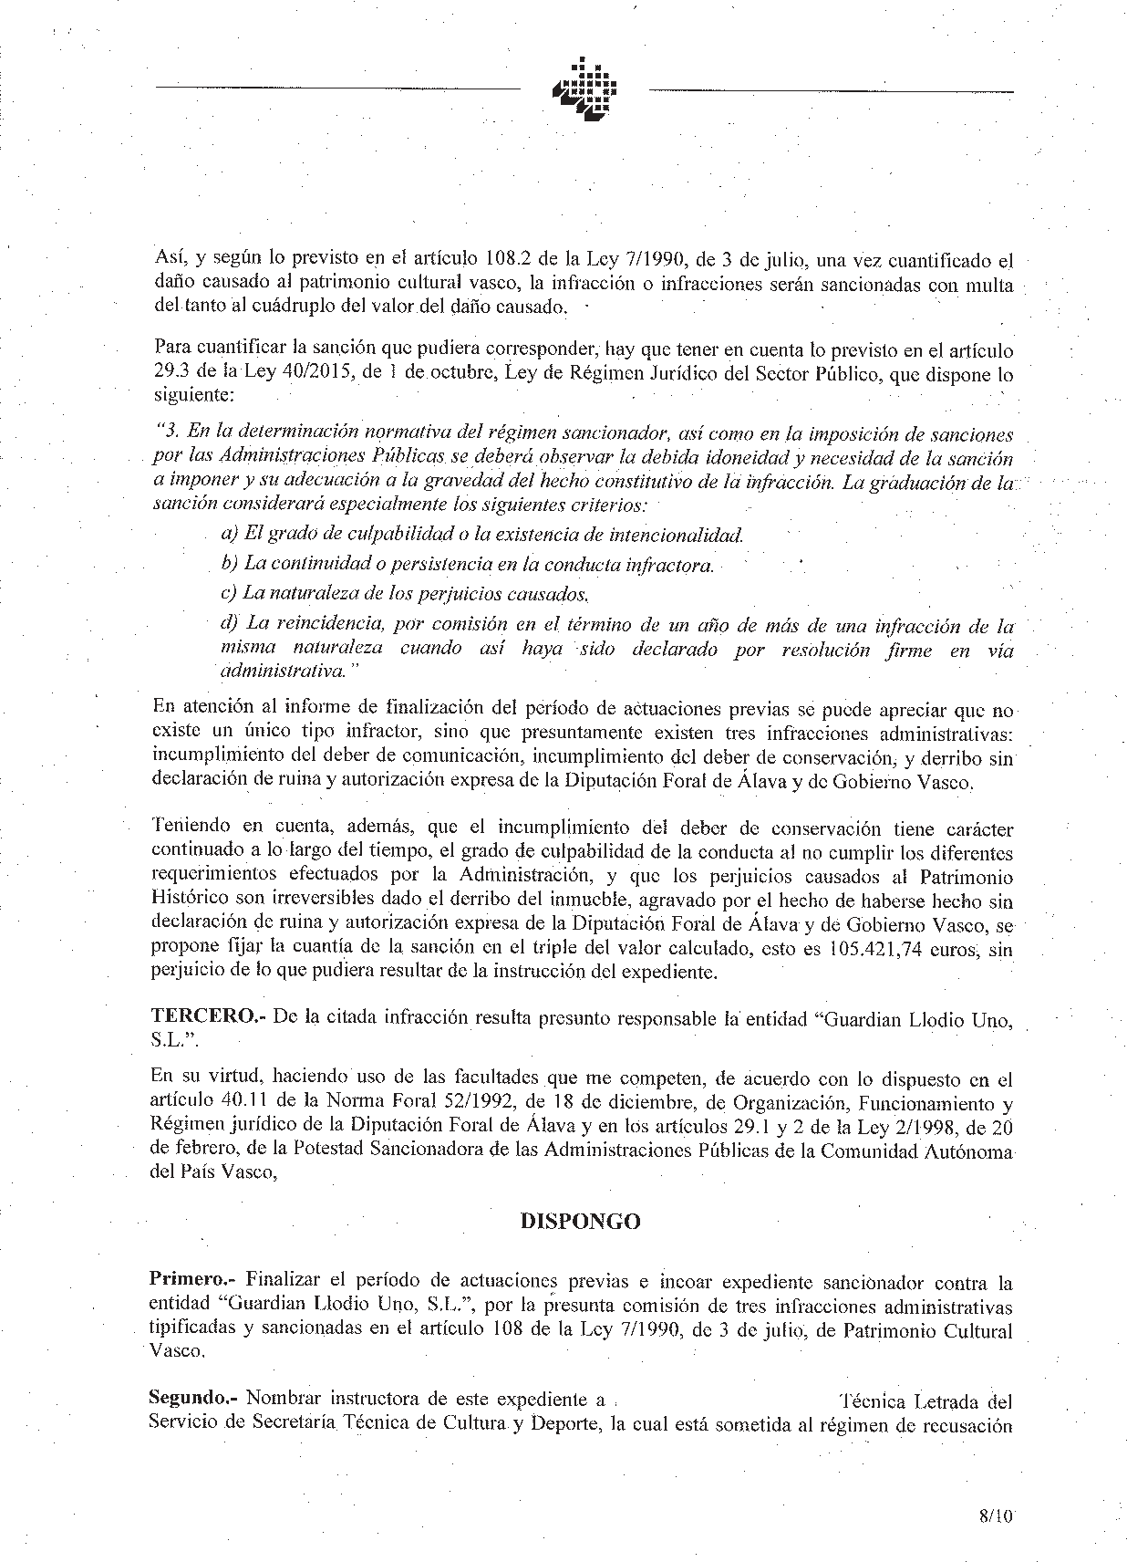

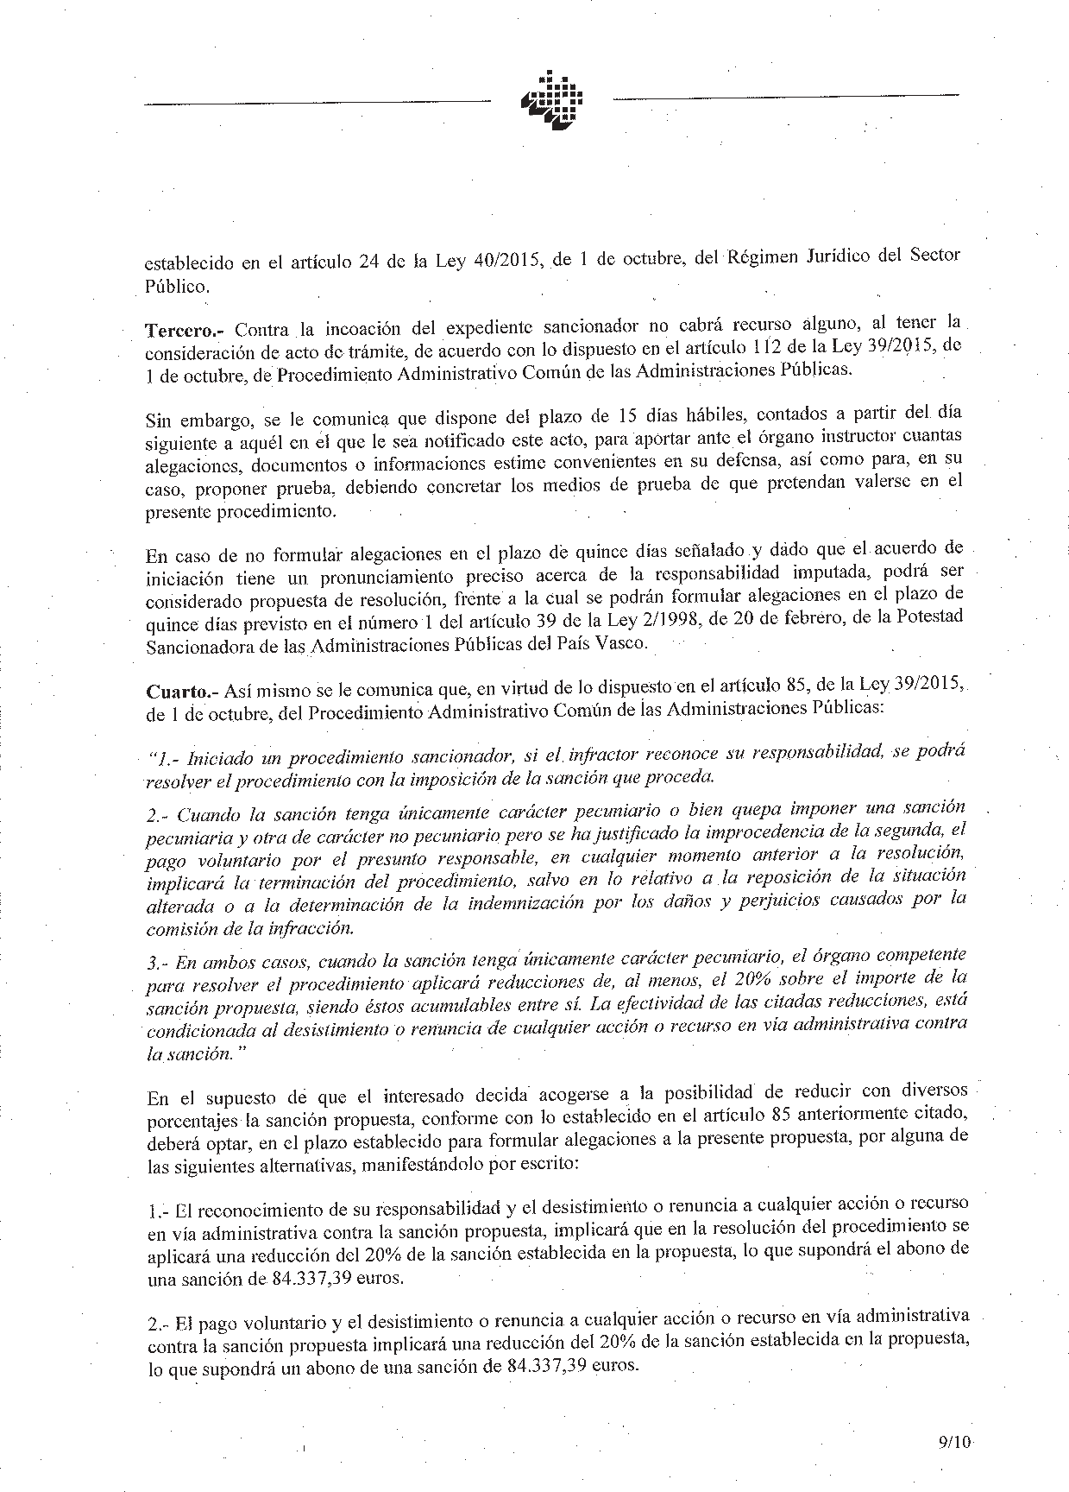

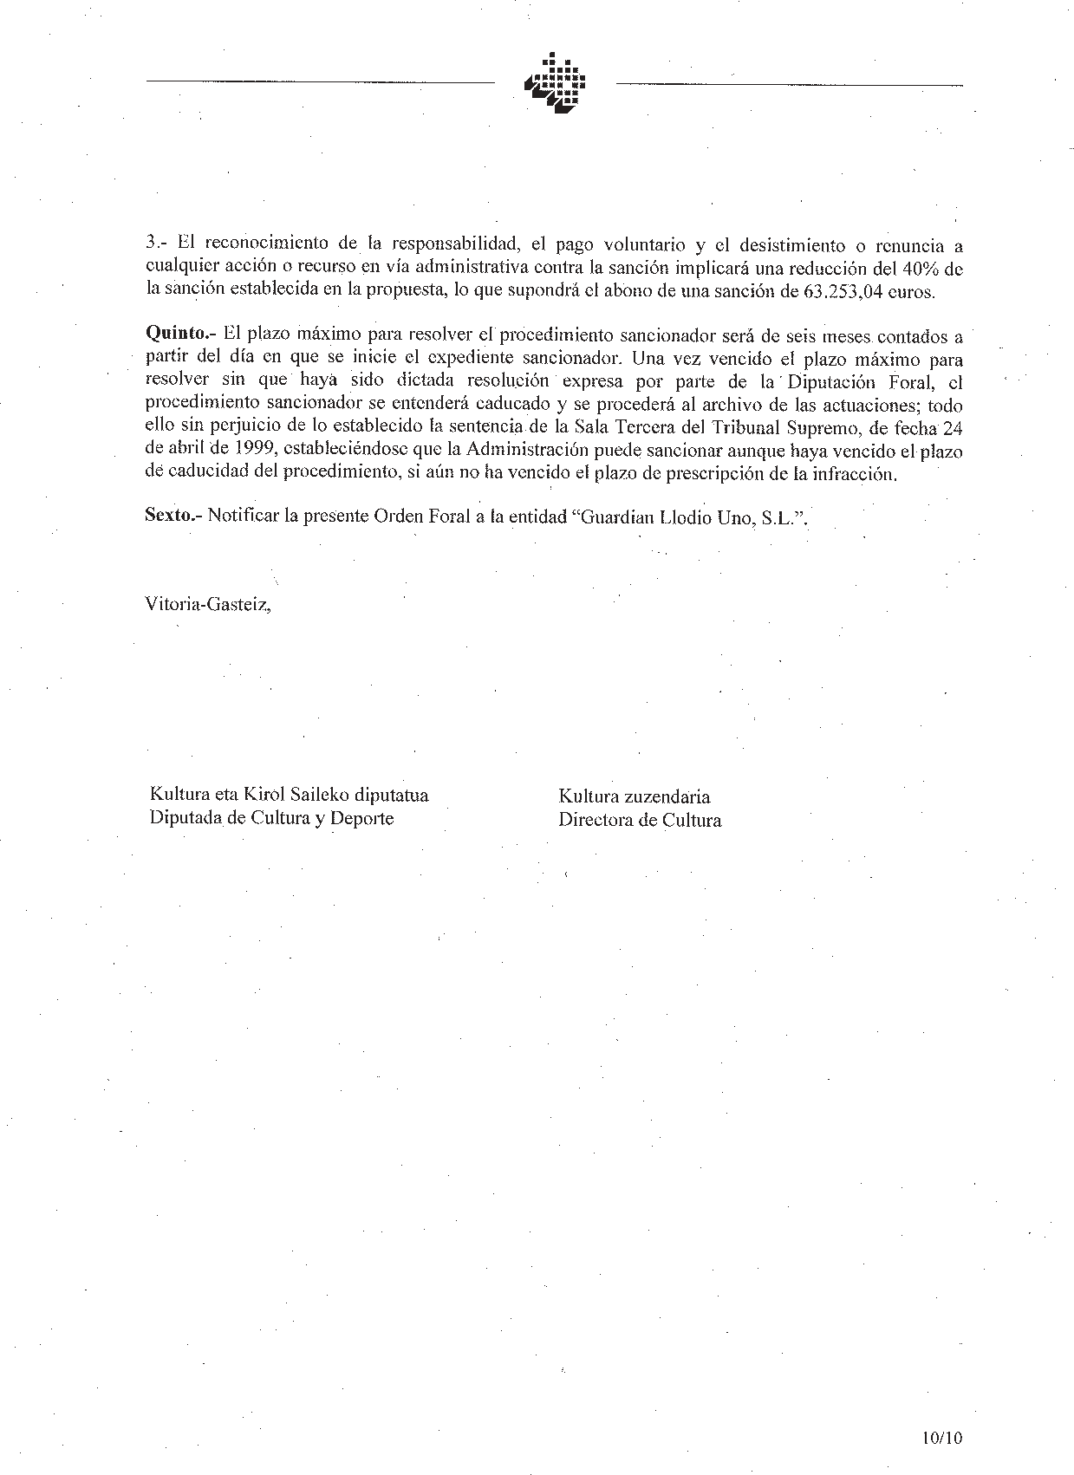

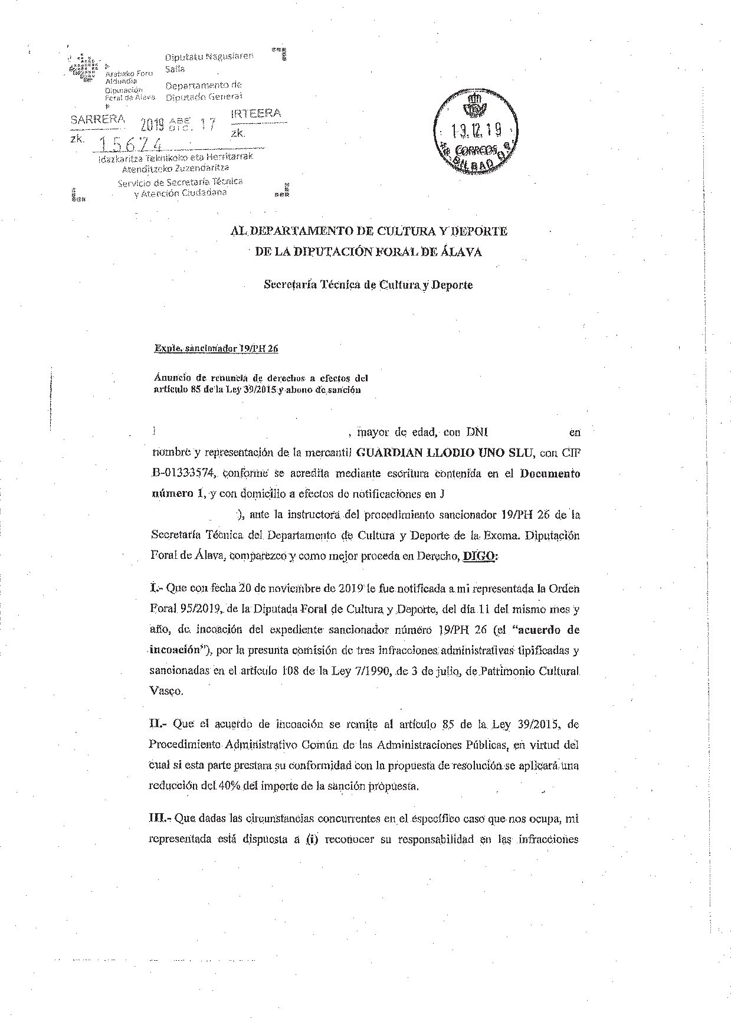

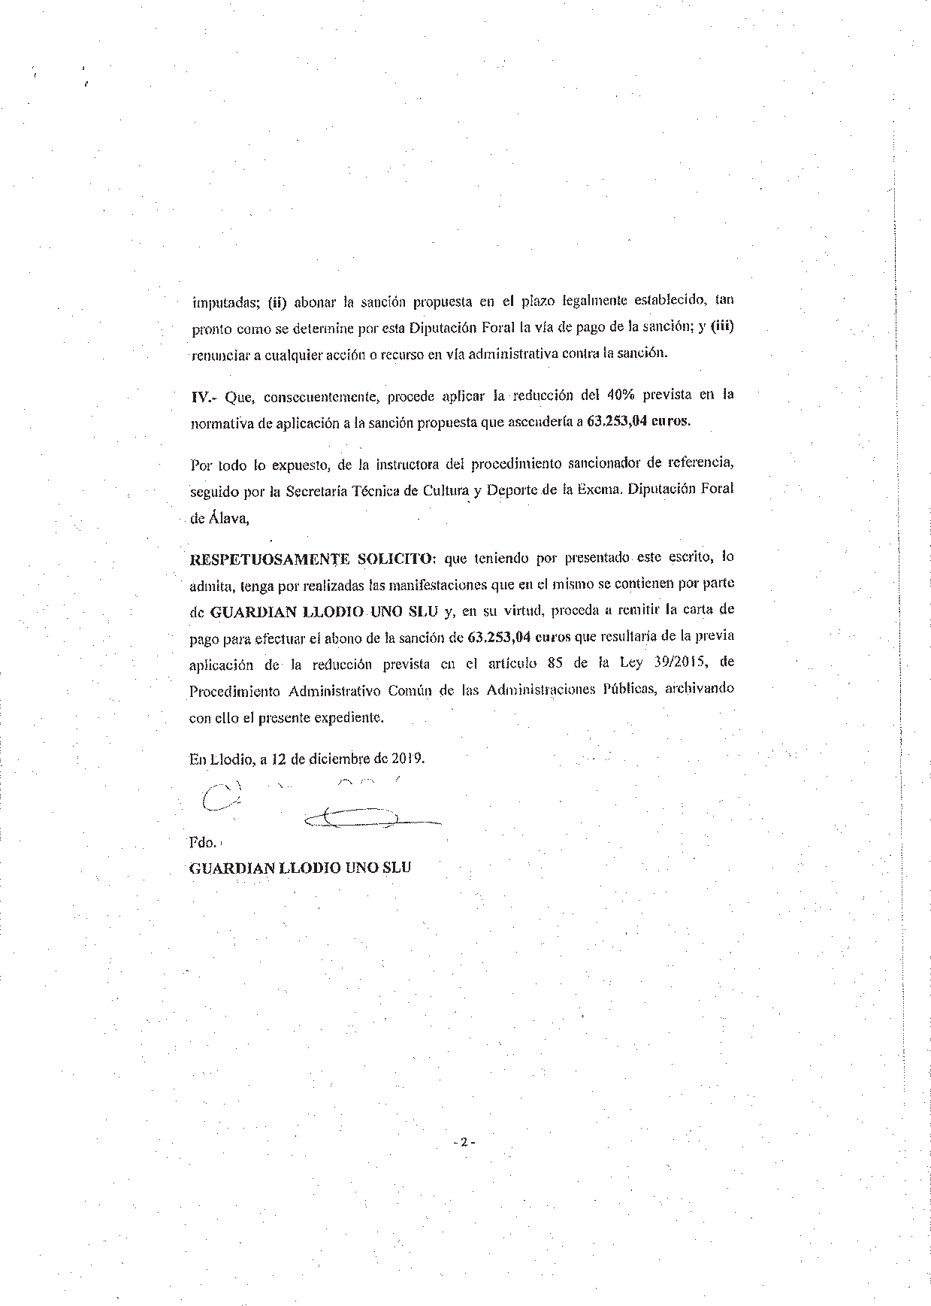

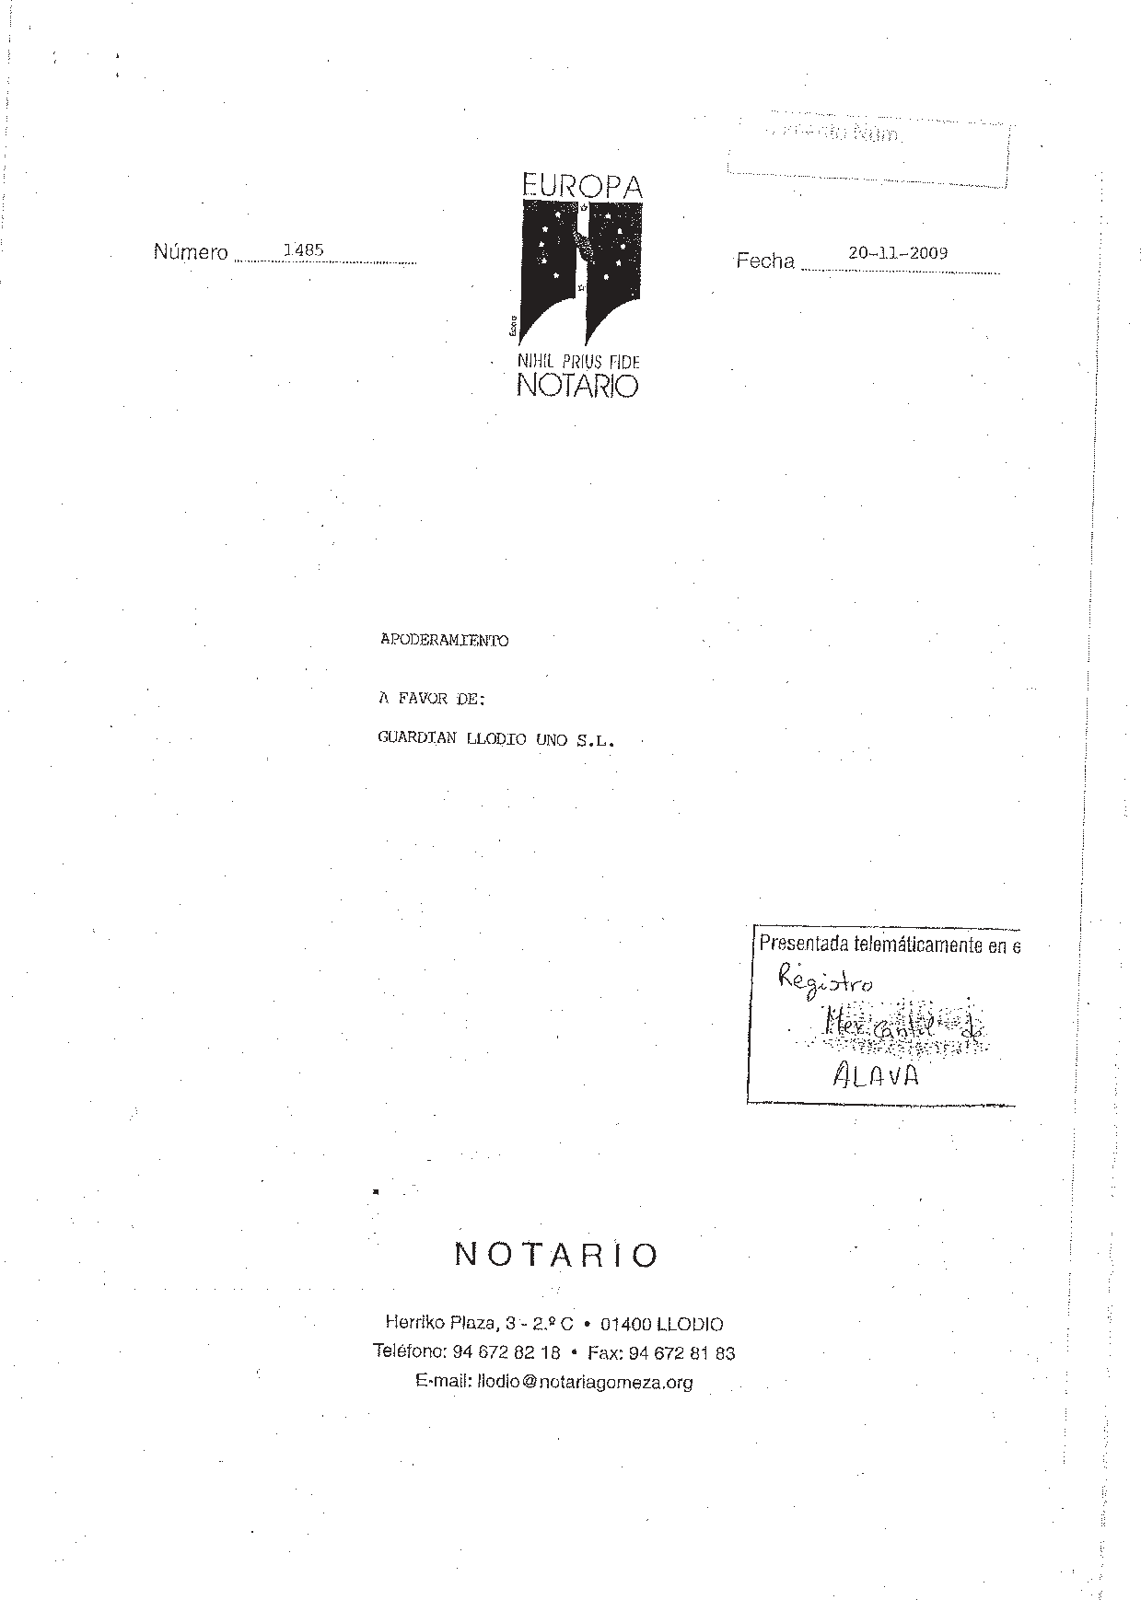

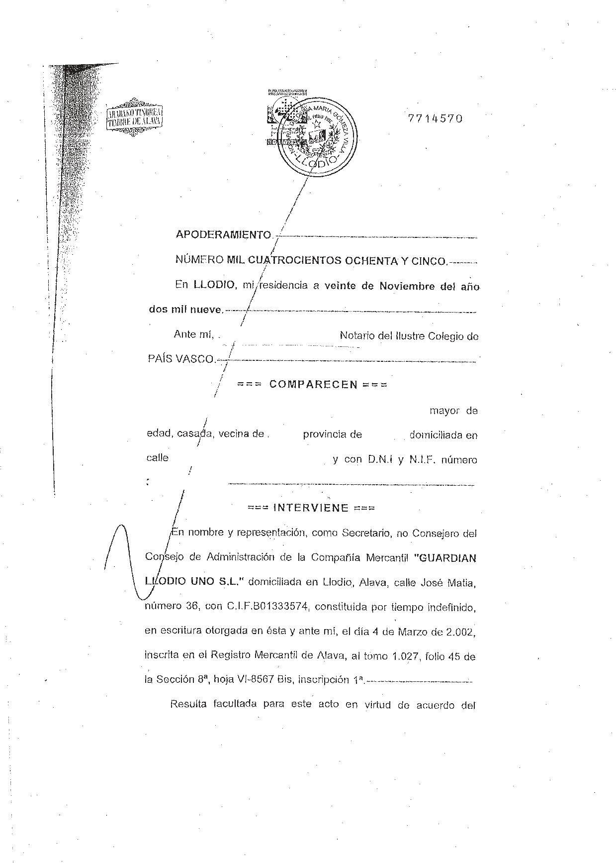
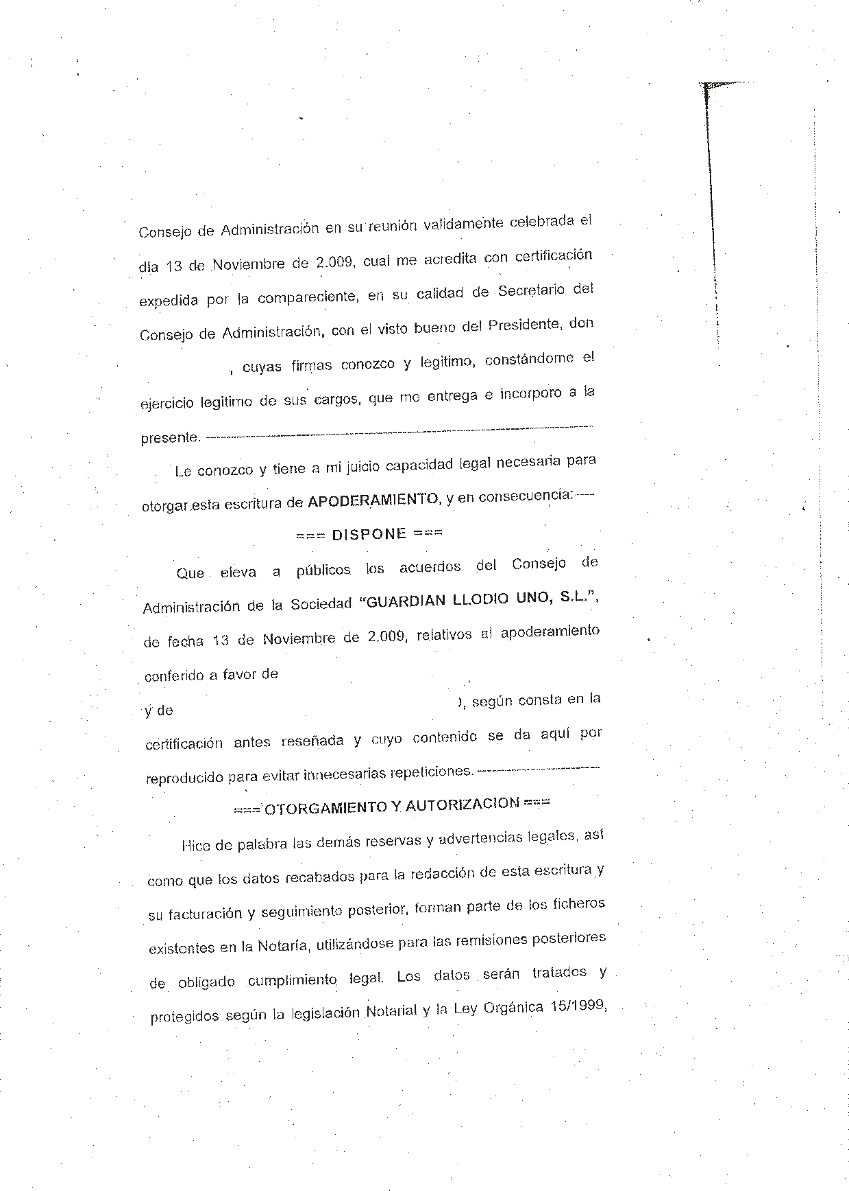
Jakinaraz. zkia. / Num. Notif.: 20250091218

